“AÑO DE LA ESPERANZA Y EL FORTALECIMIENTO DE LA DEMOCRACIA”

SERVICIO NACIONAL DE ADIESTRAMIENTO EN TRABAJO INDUSTRIAL
DIRECCIÓN ZONAL ICA - AYACUCHO
ESCUELA DE TECNOLOGÍAS DE LA INFORMACIÓN
CARRERA DE INGENIERÍA DE SOFTWARE CON INTELIGENCIA ARTIFICIAL
Proyecto de Mejora - Nivel Profesional Técnico
SISTEMA DE GESTIÓN DE CURSOS Y CAPACITACIONES ‘PEDSAR’ - 2026
Autor:
- Campos Villafuerte, Eduardo
- Curo Huarcaya, Javier Raúl
Asesor:
- Sauñe Pichardo, Jhonatan
AYACUCHO – PERÚ
2026
DEDICATORIA
AGRADECIMIENTO

RESUMEN EJECUTIVO DEL PROYECTO DE MEJORA
La empresa PEDSAR gestionaba de manera presencial y manual la difusión de sus cursos y capacitaciones, la inscripción, la matrícula y la certificación, mediante fichas físicas y registros dispersos. El método actual comprende doce actividades, con 255 minutos de trabajo efectivo y 280 minutos de tiempo total de proceso, y tiene en la conciliación manual de pagos y comprobantes su causa raíz principal, además de una difusión restringida a publicaciones en redes sociales. Esta situación generaba demoras, traslados y reprocesos, limitaba la matrícula al horario de atención presencial y consumía la jornada del asesor académico en tareas administrativas.
La solución propuesta es el sistema web de gestión de cursos y capacitaciones PEDSAR, desarrollado con TypeScript, React mediante Next.js, TailwindCSS y la base de datos PostgreSQL gestionada con Supabase. La plataforma integra el catálogo público con buscador y filtros, la inscripción en línea con pagos mediante pasarelas peruanas (Culqi, Izipay o Niubiz) y billeteras digitales como Yape y Plin con comprobantes electrónicos, los portales de estudiante e instructor, el panel de administración con indicadores y los certificados digitales con código de verificación pública. Su construcción aplicó la metodología ágil Scrum durante doce semanas, con un backlog de 65 historias de usuario priorizadas mediante MoSCoW.
Con la mejora, el proceso queda conformado por nueve actividades y reduce el trabajo efectivo de 255 a 37 minutos, es decir, una disminución del 85.5 %, mientras que el tiempo total desciende de 280 a 37 minutos (86.8 % menos) al eliminarse los traslados, los almacenajes y las demoras. La matrícula en línea, disponible las veinticuatro horas, permite estimar un incremento de diez estudiantes inscritos por mes, equivalente al 33 %, con una ganancia adicional de S/ 2,000.00 mensuales. La inversión total de S/ 3,487.00 se recupera en aproximadamente un mes y veintidós días, con una relación beneficio/costo de 1.15.
Se concluye que la mejora es viable técnica y económicamente, pues digitaliza el proceso de extremo a extremo, protege los datos personales conforme a la Ley N.º 29733 y amplía el alcance comercial de la empresa más allá de su local físico. Se recomienda mantener actualizado el catálogo, monitorear los indicadores del panel de administración y planificar nuevas iteraciones conforme a la retroalimentación de los usuarios.
Palabras clave: gestión de cursos y capacitaciones, sistema web, inscripción en línea, metodología Scrum, transformación digital
Índice general
CAPÍTULO I 10
GENERALIDADES DE LA EMPRESA 10
1.1 Razón social. 10
1.2 Misión, Visión, Objetivo y Valores de la empresa. 11
1.2.1 Misión 11
1.2.2 Visión 11
1.2.3 Objetivo 11
1.2.4 Valores 11
1.3 Servicios, mercado, clientes. 12
1.3.1 Servicios. 12
1.3.2 Mercado. 12
1.3.3 Clientes. 13
1.4 Estructura de la Organización. 13
CAPÍTULO II 14
PLAN DEL PROYECTO DE MEJORA 14
2.1 Identificación del problema técnico en la empresa. 14
2.2 Objetivos del Proyecto de Mejora. 14
2.2.1 Objetivo General. 14
2.2.2 Objetivos Específicos. 15
2.3 Antecedentes del Proyecto de Mejora. 16
2.3.1 Locales. 16
2.3.2 Nacionales. 19
2.3.3 Internacionales. 21
2.4 Justificación del Proyecto de Innovación. 24
2.4.1 Social. 24
2.4.2 Económica. 25
2.4.3 Tecnológica. 26
2.5 Marco Teórico y Conceptual. 27
2.5.1 Fundamento teórico del Proyecto de Innovación. 27
2.5.2 Conceptos y términos utilizados. 28
CAPÍTULO III 33
ANÁLISIS DEL PROBLEMA 33
3.1 Diagrama del proceso, mapa del flujo de valor y/o diagrama de operación actual. 33
3.1.1 Diagrama de operaciones de procesos (DOP) 33
3.1.2 Diagrama de actividades de proceso (DAP) 34
3.2 Análisis de las causas raíz que generan el problema general. 36
3.3 Priorización de causas raíz del problema general. 37
3.4 Análisis de las causas raíz que generan el problema específico. 39
3.5 Priorización de causas raíz del problema específico. 39
CAPÍTULO IV 43
PLAN DE ACCIÓN DE LA MEJORA 43
4.1 Plan de acción de la Mejora propuesta. 43
4.2 Consideraciones técnicas, operativas y ambientales para la implementación de la mejora. 43
4.2.1 Especificaciones técnicas de máquinas, equipos y herramientas. 44
4.2.2 Diseño de Software y prototipo. 44
4.2.3 Producto final del sistema. 49
4.3 Consideraciones Operativas. 55
4.3.1 Capacitación. 55
4.3.2 Guía de uso en Video. 56
4.4 Recursos técnicos para implementar la mejora propuesta. 56
4.5 Diagrama del proceso, mapa del flujo de valor y/o diagrama de operación de la situación mejorada. 58
4.6 Cronograma de ejecución de la mejora. 62
4.7 Aspectos limitantes para la implementación de la mejora. 63
CAPÍTULO V 65
COSTOS DE IMPLEMENTACIÓN DE LA MEJORA 65
5.1 Costo de mano de obra. 65
5.2 Costo de materiales, máquinas, herramientas y equipos. 67
5.3 Otros costos de implementación de la Mejora. 68
5.4 Costo total de la implementación de la Mejora. 68
CAPÍTULO VI 70
EVALUACIÓN ECONÓMICA DE LA MEJORA 70
6.1 Beneficio técnico y/o económico esperado de la Mejora. 70
6.2 Relación Beneficio/Costo. 71
6.3 Beneficio técnico y/o económico de la mejora. 72
CAPÍTULO VII 74
7.1 Conclusiones respecto a los objetivos del Proyecto de Mejora. 74
CAPÍTULO VIII 76
8.1 Recomendaciones para la empresa respecto del Proyecto de Mejora. 76
REFERENCIAS BIBLIOGRÁFICAS 78
ANEXOS 82
Anexo 1: Planificación de Sprints 82
Anexo 2: Historias de Usuario 83
Anexo 3: Requisitos Funcionales y No Funcionales 105
3.1 Requisitos Funcionales: 105
3.2 Requisitos No Funcionales: 106
Anexo 4: Diagramas de Clases 107
Anexo 5: Diagramas de Secuencia 113
Anexo 6: Diagrama de Actividad 115
Anexo 7: Diagrama de Implementación 117
Índice de figuras
Figura 1. Dirección de la empresa “PEDSAR” 10
Figura 2. Organigrama de la empresa “PEDSAR” 13
Figura 3. DOP de los procesos actuales de gestión de cursos y capacitaciones de la empresa PEDSAR 34
Figura 4. Diagrama de Ishikawa de las causas del problema general en la empresa PEDSAR 36
Figura 5. Diagrama de Pareto de las causas raíz del problema general 38
Figura 6. Diagrama de Ishikawa de las causas del problema específico en la empresa PEDSAR 39
Figura 7. Diagrama de Pareto de las causas raíz del problema específico 41
Figura 8. Prototipo del sistema de gestión de cursos y capacitaciones PEDSAR 48
Figura 9. Página de inicio del sistema de gestión de cursos y capacitaciones PEDSAR 50
Figura 10. Catálogo de cursos con filtros de búsqueda del sistema PEDSAR 51
Figura 11. Ficha de inscripción en línea con métodos de pago del sistema PEDSAR 52
Figura 12. Portal del estudiante con progreso y certificados del sistema PEDSAR 53
Figura 13. Panel de administración con indicadores de gestión del sistema PEDSAR 54
Figura 14. Verificación pública de certificados digitales del sistema PEDSAR 55
Figura 15. DOP del proceso mejorado de gestión de cursos y capacitaciones de la empresa PEDSAR 59
Figura 16. Diagrama de clases general del sistema de gestión de cursos y capacitaciones PEDSAR 108
Figura 17. Diagrama de clases del módulo de usuarios y seguridad del sistema PEDSAR 109
Figura 18. Diagrama de clases del módulo de cursos y catálogo del sistema PEDSAR 110
Figura 19. Diagrama de clases del módulo de matrícula y pagos del sistema PEDSAR 111
Figura 20. Diagrama de clases del módulo académico y de certificación del sistema PEDSAR 112
Figura 21. Diagrama de clases del módulo de comunidad del sistema PEDSAR 113
Figura 22. Diagrama de secuencia de la inscripción y el pago en línea del sistema PEDSAR 114
Figura 23. Diagrama de secuencia de la emisión del comprobante electrónico ante la SUNAT 115
Figura 24. Diagrama de actividad del proceso de inscripción y matrícula en línea del sistema PEDSAR 116
Figura 25. Diagrama de implementación (despliegue) del sistema web PEDSAR 117
Índice de tablas
Tabla 1. DAP de los procesos actuales en la empresa PEDSAR 35
Tabla 2. Priorización de las causas raíz del problema general 37
Tabla 3. Priorización de las causas raíz del problema específico 40
Tabla 4. Plan de acción de mejora para el sistema web de gestión de cursos y capacitaciones en la empresa “PEDSAR” 43
Tabla 5. Especificaciones técnicas del dispositivo con el cual se trabajó 44
Tabla 6. Stack tecnológico y servicios complementarios del sistema web propuesto 45
Tabla 7. Recursos técnicos - Equipos 56
Tabla 8. Recursos técnicos - Documentación 57
Tabla 9. Recursos Humanos 58
Tabla 10. DAP del proceso mejorado en la empresa PEDSAR 61
Tabla 11. Cronograma de ejecución de la mejora (diagrama de Gantt) 62
Tabla 12. Aspectos limitantes para la implementación del sistema 63
Tabla 13. Costo de implementación – Mano de obra 65
Tabla 14. Costo de implementación – Materiales, máquinas, herramientas y equipos 67
Tabla 15. Otros costos de implementación 68
Tabla 16. Costo total de implementación 69
Tabla 17. Tiempo de implementación - Comparación 70
Tabla 18. Beneficio económico por aumento de productividad 71
Tabla 19. Tabla de costo y beneficio 72
Tabla 20. Relación entre costo y beneficio estimado 72
Índice de anexos
Anexo 1. Planificación de Sprints 82
Anexo 2. Historias de Usuario 83
Anexo 3. Requisitos Funcionales y No Funcionales 105
Anexo 4. Diagramas de Clases 107
Anexo 5. Diagramas de Secuencia 113
Anexo 6. Diagrama de Actividad 115
Anexo 7. Diagrama de Implementación 117

CAPÍTULO I

GENERALIDADES DE LA EMPRESA

1.1 Razón social.
Nombre Comercial: Consultoría en Sistemas Informáticos – Electrónica y Servicios
Múltiples – PEDSAR E.I.R.L
RUC: 20605615521
Dirección: JR. MANUEL MEDINA PAREDES NRO. 524 BAR. JOSE DE LA TORRE
UGARTE ICA - ICA - ICA
Gerente General: CAMPOS CARMEN GENARO LEONEL - 41983226
Sector: Privado
Actividades Económicas: Actividades de Consultoría de Gestión y Consultoría de
Informática y Gestión de Instalaciones Informáticas.
Figura 1

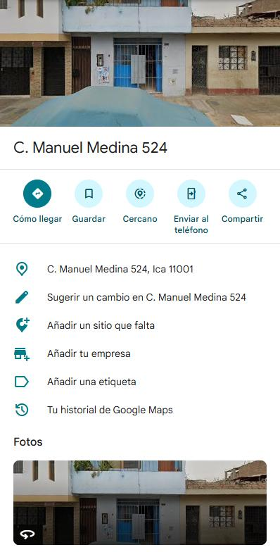
Dirección de la empresa “PEDSAR”
Nota: Imágenes de la dirección sacadas de Google Maps.

1.2 Misión, Visión, Objetivo y Valores de la empresa.

1.2.1 Misión
Brindar servicios especializados en consultoría de gestión e informática, orientados a optimizar procesos, fortalecer la estructura organizacional y garantizar la correcta administración de instalaciones tecnológicas, ofreciendo asesoramiento estratégico y soluciones personalizadas que impulsen la eficiencia y el crecimiento de nuestros clientes.

1.2.2 Visión
Ser una firma de consultoría referente en el ámbito de la gestión empresarial y la informática, reconocida por nuestra capacidad para transformar organizaciones a través de soluciones integrales, innovación tecnológica y un enfoque estratégico, contribuyendo al desarrollo sostenible y competitivo de empresas e instituciones.

1.2.3 Objetivo
Ofrecer servicios de consultoría de gestión, tecnologías de la información y dictado de cursos y capacitaciones que agreguen valor real a las organizaciones, mediante diagnósticos precisos, planes de acción efectivos y un acompañamiento profesional continuo, asegurando la mejora de los procesos, la optimización de recursos y la adaptación a los cambios del entorno empresarial y tecnológico, con el fin de garantizar la satisfacción del cliente y el posicionamiento de la consultora.

1.2.4 Valores
• Compromiso: Asumimos cada proyecto con responsabilidad y entrega, trabajando de la
mano con nuestros clientes para alcanzar sus metas organizacionales.
• Calidad: Aseguramos la excelencia en cada servicio, aplicando metodologías probadas
y estándares profesionales en todas nuestras intervenciones.
• Innovación: Promovemos soluciones creativas, manteniéndonos en constante evolución
y desarrollo continuo frente a tendencias y avances del sector.
• Responsabilidad Social: Actuamos con ética, transparencia y respeto en todas nuestras
relaciones, contribuyendo al bienestar de las personas y al desarrollo responsable de las
organizaciones.

1.3 Servicios, mercado, clientes.

1.3.1 Servicios.
La empresa PEDSAR ofrece servicios especializados de consultoría de gestión y consultoría informática, así como la gestión integral de instalaciones informáticas. Como parte de su actividad económica, la empresa brinda asesoramiento en optimización de procesos organizacionales, diagnóstico y mejora de infraestructuras tecnológicas, administración de redes y servidores, auditoría informática y soporte en la toma de decisiones tecnológicas, a cambio de un determinado precio según el alcance y complejidad del servicio requerido.

1.3.2 Mercado.
El mercado de PEDSAR se enfoca principalmente en sistemas remotos y en la ciudad de Ica, especialmente en zonas comerciales y empresariales, atendiendo la demanda local de organizaciones que requieren servicios de consultoría en gestión e informática. Asimismo, cuenta con clientes en diversos distritos de la región y tiene la proyección de ampliar su mercado hacia instituciones públicas y privadas a nivel regional y nacional que necesiten asesoramiento en gestión organizacional, transformación digital y enseñanza de cursos basados en tecnología.

1.3.3 Clientes.
• Clientes Activos: Son principalmente pequeñas y medianas empresas (PYMES), comercios locales y emprendedores que contratan servicios de consultoría en gestión empresarial, así como organizaciones que requieren diagnóstico, implementación o mantenimiento de sus sistemas informáticos e instalaciones tecnológicas para optimizar sus procesos administrativos y operativos.
• Clientes Potenciales: Las instituciones públicas y privadas como municipalidades, gobiernos regionales, colegios, universidades, institutos, empresas corporativas y organizaciones no gubernamentales que necesitan fortalecer su gestión institucional, modernizar sus infraestructuras tecnológicas y contar con asesoría especializada en informática y administración de sistemas. Asimismo, las grandes empresas y cadenas comerciales pueden ser clientes potenciales en la contratación de servicios integrales de consultoría y gestión de instalaciones informáticas a largo plazo.

1.4 Estructura de la Organización.
Figura 2
Organigrama de la empresa “PEDSAR”
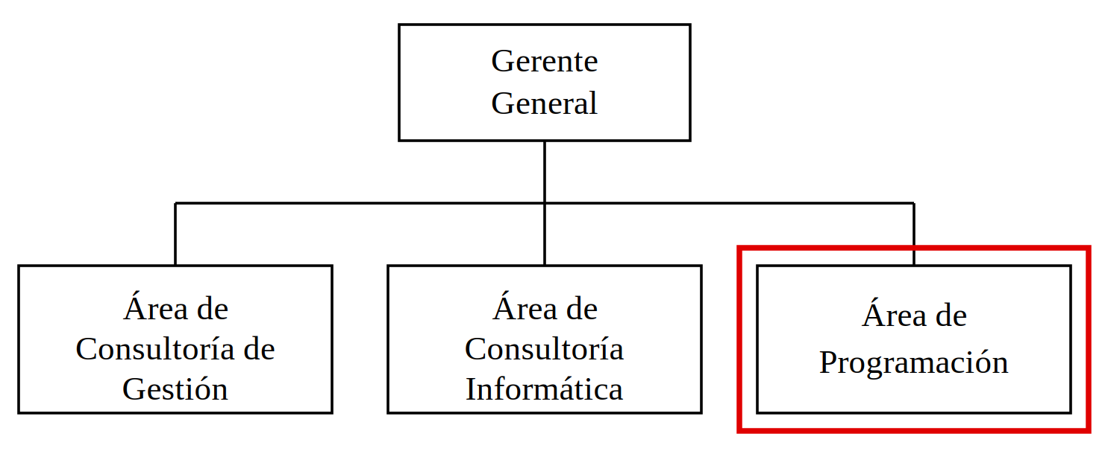
Nota: Organigrama de la empresa, el cuadro rojo representa nuestra área.

CAPÍTULO II

PLAN DEL PROYECTO DE MEJORA

2.1 Identificación del problema técnico en la empresa.
En la actualidad, la empresa PEDSAR no cuenta con un sistema o plataforma web que le permita gestionar y difundir sus cursos y capacitaciones. La captación de estudiantes se realiza de manera informal, mediante banners publicitarios en redes sociales y por recomendaciones de boca a boca, lo que limita enormemente el alcance y la visibilidad de los servicios que ofrece.
Esta situación trae como consecuencia que personas naturales, comercios e instituciones públicas y privadas no puedan conocer con claridad la oferta formativa disponible, los horarios, los costos ni los detalles de cada capacitación. Tampoco existe un canal centralizado donde los interesados puedan inscribirse, realizar consultas o acceder a materiales digitales, lo que obliga al personal de la empresa a manejar estas gestiones manualmente y de forma desorganizada.
Como resultado, la empresa presenta procesos administrativos lentos, pérdida de información relevante, dificultades para hacer seguimiento a los estudiantes y, sobre todo, una notable desventaja competitiva frente a otras organizaciones del rubro que ya cuentan con canales digitales de atención y comercialización. La ausencia de una presencia en línea impide el crecimiento ordenado del negocio y limita su expansión hacia nuevos mercados, razón por la cual resulta urgente implementar un sistema web que solucione estas deficiencias.

2.2 Objetivos del Proyecto de Mejora.

2.2.1 Objetivo General.
Desarrollar e implementar un sistema de gestión de cursos y capacitaciones para la empresa ‘PEDSAR’, que permita dar a conocer la oferta formativa en tecnología y programación, administrar eficientemente las distintas capacitaciones y talleres ofrecidos, y facilitar el acceso a la enseñanza al público en general, optimizando los procesos internos y ampliando significativamente el alcance comercial hacia personas naturales, comercios e instituciones públicas y privadas.

2.2.2 Objetivos Específicos.
• Se analiza la situación actual de la empresa ‘PEDSAR’ en relación con los procesos de
captación de clientes, difusión de cursos y gestión administrativa de las capacitaciones,
identificando las brechas y limitaciones que puede afectar su visibilidad y crecimiento.
• Desarrollar una plataforma web interactiva y amigable que permita publicitar y
visualizar de manera clara y atractiva todos los cursos, talleres y servicios de consultoría
ofrecidos por la empresa, facilitando el acceso a la información a clientes potenciales.
• Implementar módulos de gestión administrativa dentro del sistema para que se pueda
posibilitar la inscripción de estudiantes, la asignación de horarios, el seguimiento
académico, la generación de certificados digitales y la comunicación directa entre
instructores y alumnos.
• Almacenar y organizar toda la información generada (datos de estudiantes, contenidos
de cursos, registros de inscripción y pagos) en una base de datos centralizada,
permitiendo su consulta histórica y el uso de estos datos para la toma de decisiones
estratégicas y la mejora continua de la oferta educativa.
• Implementar mecanismos de seguridad y control de acceso en el sistema, diferenciando
perfiles de usuario (administradores, instructores y alumnos), garantizando la
confidencialidad de los datos personales, la integridad de la información académica y la
correcta asignación de permisos según cada rol.

2.3 Antecedentes del Proyecto de Mejora.

2.3.1 Locales.
En el ámbito local de la ciudad de Huamanga, departamento de Ayacucho, se han desarrollado diversas investigaciones en el campo de la ingeniería de sistemas orientadas a la implementación de aplicaciones web para la gestión académica y administrativa en instituciones educativas, las cuales guardan estrecha relación con el proyecto de mejora planteado para la empresa PEDSAR. Estos antecedentes permiten comprender las experiencias previas, las metodologías aplicadas y los resultados obtenidos en el mismo contexto territorial, sirviendo como base teórica y práctica para el desarrollo del sistema de gestión de cursos y capacitaciones propuesto.
A continuación, se presentan tres antecedentes locales relevantes, todos ellos desarrollados en la Universidad Nacional de San Cristóbal de Huamanga (UNSCH) y consultados directamente en su repositorio institucional (repositorio.unsch.edu.pe) y en la base de datos científica Alicia de CONCYTEC. Cada antecedente incluye el nombre completo del autor, año, título del trabajo, institución y los principales hallazgos.
Según Quispe Bautista, P. (2022), en su estudio titulado "Aplicación Web para el proceso de gestión académica del Instituto de Idiomas de la Universidad Nacional de San Cristóbal de Huamanga, 2022", publicado en el repositorio institucional de la UNSCH (repositorio.unsch.edu.pe/handle/UNSCH/5147), se analizó el proceso de gestión académica del Instituto de Idiomas de la UNSCH mediante un enfoque cuantitativo de diseño aplicado, con el objetivo de desarrollar una aplicación web que automatizara los procesos de matrícula, registro de notas, control de asistencia y emisión de reportes académicos. Los resultados evidenciaron que la aplicación web implementada permitió reducir significativamente los tiempos de trámite administrativo, mejorar la disponibilidad de la información para los estudiantes y docentes, y sentar las bases para la digitalización de procesos manuales que anteriormente se llevaban a cabo mediante formatos en papel. Asimismo, se concluyó que el uso de tecnologías web como PHP, JavaScript y MySQL resultaba viable y eficaz para el contexto institucional huamanguino, indicando que una adecuada automatización mejora la organización y el manejo de la información académica. Sin embargo, el estudio señala que aún existen limitaciones en la conectividad y en la capacitación del personal, lo que afecta la eficiencia operativa de la solución. Este antecedente resulta directamente aplicable al proyecto PEDSAR, pues evidencia la viabilidad técnica de un sistema web de gestión académica en el contexto local de Huamanga.
Según Luque Mendoza, Y. y Lizarbe Alarcón, H. (2024), en su estudio titulado "Aplicación web para el monitoreo de las tecnologías de información de la Universidad Nacional de San Cristóbal de Huamanga", publicado en el repositorio institucional de la UNSCH (repositorio.unsch.edu.pe/items/1e10a6df-e53a-40e4-bb07-d59b750d21cb), se analizó el estado de las tecnologías de información de la universidad mediante un enfoque cuantitativo con diseño descriptivo-proyectivo, con el objetivo principal de implementar una aplicación web que permitiera monitorear en tiempo real los equipos, redes y servicios informáticos de la institución. Los resultados evidenciaron que la aplicación permitió centralizar la información sobre el inventario tecnológico, facilitar la detección oportuna de fallas y mejorar la toma de decisiones del área de TI; asimismo, se evidenció una reducción del tiempo de respuesta ante incidentes técnicos y una mejora en la planificación del mantenimiento de los equipos. Se concluyó que existe una relación significativa entre el monitoreo centralizado de las tecnologías de información y la eficiencia operativa de la institución, indicando que una adecuada visibilidad de los recursos tecnológicos permite optimizar su uso y prolongar su vida útil. Sin embargo, el estudio señala que aún persisten deficiencias en la integración con otros sistemas institucionales y en la actualización manual de algunos datos. Este antecedente aporta al proyecto PEDSAR lecciones sobre la importancia de la centralización de la información y la trazabilidad de los procesos en plataformas web institucionales en Huamanga.
Según Tueros Puchuri, E. (2023), en su estudio titulado "Aplicación web para control de asistencia de estudiantes en el Centro Preuniversitario de la UNSCH, región Ayacucho, 2023", publicado en el repositorio institucional de la UNSCH (repositorio.unsch.edu.pe/items/31d82452-dbf1-4350-b863-1a69380198f2), se analizó la relación entre el control de asistencia y el rendimiento académico de los estudiantes del Centro Preuniversitario mediante un enfoque cuantitativo, con diseño descriptivo correlacional. Los resultados evidenciaron que la aplicación web permitió registrar la asistencia en tiempo real, generar reportes automatizados para los docentes y tutores, y mejorar la comunicación con los estudiantes sobre su nivel de asistencia. Asimismo, se concluyó que existe una relación significativa entre el uso de la aplicación web y la puntualidad de los estudiantes, indicando que el control digitalizado de la asistencia contribuye a mejorar la disciplina y el desempeño académico. Sin embargo, el estudio señala que aún existen deficiencias en la conectividad a internet en algunas sedes del centro preuniversitario, lo que limita el uso continuo de la aplicación. Este antecedente resulta directamente aplicable al proyecto PEDSAR, pues comparte el contexto local de Huamanga-Ayacucho, el uso de tecnologías web para la gestión de procesos formativos y la necesidad de considerar la realidad de la conectividad en la región al momento de diseñar el sistema.

2.3.2 Nacionales.
En el contexto nacional peruano, se cuenta con un conjunto importante de investigaciones y proyectos de mejora orientados a la implementación de sistemas web para la gestión académica, plataformas e-learning y sistemas de capacitación virtual. Estos antecedentes, desarrollados principalmente en universidades de Lima y otras regiones del país, ofrecen un marco de referencia robusto para el proyecto PEDSAR, pues evidencian las tecnologías utilizadas, las metodologías de desarrollo adoptadas y los impactos obtenidos en términos de eficiencia administrativa y satisfacción de los usuarios.
A continuación, se presentan tres antecedentes nacionales, todos ellos consultados en repositorios institucionales oficiales de universidades peruanas y verificados en bases de datos académicas como Alicia de CONCYTEC. Cada antecedente incluye el nombre completo del autor, año, título del trabajo, institución y los principales hallazgos.
Según Casani Villasante, R. P. y Lajo Angulo, N. (2023), en su estudio titulado "Implementación de un sistema web para mejorar la gestión académica en la Institución Educativa Juan Pablo II de Copacabana", publicado en el repositorio institucional Dspace de la Universidad Tecnológica del Perú (repositorio.utp.edu.pe/handle/20.500.12867/8435), se analizó el impacto de la implementación de un sistema web en la gestión académica de una institución educativa mediante un enfoque cuantitativo, con diseño descriptivo correlacional. Los resultados evidenciaron que el sistema web implementado permitió reducir en más del 60% el tiempo dedicado a tareas administrativas, mejoró la transparencia de la información académica y fortaleció la comunicación entre docentes, estudiantes y padres de familia. Asimismo, se concluyó que existe una relación significativa entre el uso del sistema web y la eficiencia de la gestión académica, indicando que el uso de tecnologías como PHP, MySQL y frameworks JavaScript permitió desarrollar una solución robusta, escalable y de bajo costo. Sin embargo, el estudio señala que aún existen deficiencias en la capacitación del personal docente para el uso pleno de la plataforma, lo que afecta la eficiencia operativa. Este antecedente resulta directamente aplicable al proyecto PEDSAR, ya que comparte el objetivo de digitalizar y centralizar la gestión de procesos formativos mediante una plataforma web, y aporta evidencia sobre las tecnologías apropiadas para el contexto peruano.
Según Cárdenas Condezo, V. y Canchari Hinojosa, J. (2024), en su trabajo de suficiencia profesional titulado "Plataforma web offline de capacitación para maestros en zonas rurales", publicado en el repositorio institucional de la Universidad Privada del Norte (repositorio.upn.edu.pe), se analizó la viabilidad de una plataforma web con capacidad de funcionamiento offline para la capacitación docente en zonas rurales mediante un enfoque cuantitativo de diseño aplicado. Los resultados evidenciaron que la plataforma permitió llegar a poblaciones docentes tradicionalmente excluidas de los procesos de capacitación, mejoró la autonomía de los aprendices y redujo los costos asociados a la capacitación presencial. Asimismo, se concluyó que existe una relación significativa entre la usabilidad de la interfaz, la disponibilidad de contenidos multimedios y la aceptación del sistema por parte de los docentes, indicando que el diseño centrado en el usuario es un factor crítico para el éxito de plataformas de capacitación. Sin embargo, el estudio señala que aún existen deficiencias en los escenarios de conectividad variable, lo que obliga a incorporar mecanismos de sincronización y almacenamiento local. Este antecedente aporta al proyecto PEDSAR lecciones sobre la importancia del diseño centrado en el usuario, la necesidad de considerar escenarios de conectividad variable y el valor de incorporar contenidos multimedios en las capacitaciones, todos ellos aspectos aplicables al sistema a desarrollar.
Según Guardia Barrios, S. L. (2022), en su estudio titulado "Propuesta de mejora en la gestión de capacitación virtual a fin de optimizar el desempeño laboral en una entidad financiera", publicado en el repositorio institucional de la Universidad Peruana Cayetano Heredia (repositorio.upch.edu.pe), se analizó la gestión de capacitación virtual en una financiera mediante un enfoque cuantitativo, con diseño descriptivo correlacional, con el propósito de proponer mejoras que optimicen el desempeño laboral. Los resultados evidenciaron que la implementación de un sistema de gestión de capacitaciones con módulos de registro de participantes, seguimiento de avances, evaluaciones en línea y generación de reportes permitió incrementar la cobertura de capacitación en un 45%, mejorar la trazabilidad de los aprendizajes y reducir los costos operativos asociados a la capacitación presencial. Asimismo, se concluyó que existe una relación significativa entre la gestión de capacitación virtual y el desempeño laboral del personal, indicando que un sistema adecuado permite alinear la formación con los objetivos estratégicos de la organización. Sin embargo, el estudio señala que aún existen deficiencias en la integración del sistema con otras herramientas corporativas y en el establecimiento de indicadores de desempeño claros, lo que afecta la eficiencia operativa. Este antecedente es especialmente relevante para el proyecto PEDSAR, pues comparte el sector empresarial privado, el enfoque en capacitación profesional y la necesidad de un sistema integral que abarque desde la inscripción hasta la evaluación de los participantes.

2.3.3 Internacionales.
En el ámbito internacional, existe una vasta producción académica reciente relacionada con la implementación de sistemas web de gestión de cursos, plataformas e-learning y sistemas de gestión del aprendizaje (LMS, por sus siglas en inglés). Estas investigaciones, desarrolladas en universidades de Ecuador y Colombia entre los años 2023 y 2026, ofrecen una perspectiva actualizada sobre las tendencias tecnológicas, modelos de aceptación y buenas prácticas en el diseño e implementación de soluciones digitales para la educación y capacitación, constituyendo un referente de primer nivel para el proyecto PEDSAR.
A continuación, se presentan tres antecedentes internacionales, todos ellos consultados en repositorios institucionales oficiales y revistas científicas indexadas. Cada antecedente incluye el nombre completo del autor, año, título del trabajo, institución y los principales hallazgos.
Según Recalde Araujo, H. M. (2020), en su tesis titulada "Sistema web para la gestión académica y administrativa de la empresa de capacitación profesional DIENAV", publicada en el repositorio institucional de la Universidad Israel, Ecuador (repositorio.uisrael.edu.ec/handle/47000/2489), se analizó la implementación de un sistema web integral para la gestión de los procesos de capacitación profesional mediante un enfoque cuantitativo de diseño aplicado. Los resultados evidenciaron que la implementación del sistema web permitió incrementar el número de inscripciones en un 35%, reducir los tiempos de gestión administrativa en un 50% y mejorar la satisfacción de los clientes mediante la disponibilidad de información en tiempo real. Asimismo, se concluyó que existe una relación significativa entre el uso del sistema web y la eficiencia operativa de la empresa, indicando que el uso de tecnologías como Laravel, MySQL y Bootstrap facilitó el desarrollo de una solución robusta, escalable y adaptable a las necesidades específicas de la empresa de capacitación. Sin embargo, el estudio señala que aún existen deficiencias en la capacitación del personal para el uso avanzado de la plataforma y en la integración con pasarelas de pago, lo que afecta la eficiencia operativa. Este antecedente resulta directamente comparable con el proyecto PEDSAR, ya que comparte el sector empresarial, el rubro de capacitaciones profesionales y el objetivo de digitalizar y optimizar la gestión de cursos mediante una plataforma web.
Según Badillo Durán, L. y Ditta Lobo, A. F. (2023), en su artículo científico titulado "Plataforma para el aprendizaje electrónico (e-learning): un aporte a la formación continua en la educación superior", publicado en la revista Mundo FESC (vol. 13, núm. 27) de la Universidad Popular del Cesar, Colombia, se analizó la incidencia de una plataforma e-learning en los procesos de formación continua mediante un enfoque cuantitativo, con diseño descriptivo-explicativo. Los resultados evidenciaron que la plataforma implementada permitió mejorar el acceso a contenidos educativos, flexibilizar los horarios de aprendizaje y aumentar la motivación de los estudiantes, con un 78% de satisfacción percibida. Asimismo, se concluyó que existe una relación significativa entre el uso de la plataforma e-learning y el desempeño académico de los estudiantes, indicando que las herramientas digitales constituyen un aporte valioso para la formación continua en la educación superior. Sin embargo, el estudio señala que aún existen deficiencias en la capacitación docente para el diseño de contenidos digitales y en la conectividad de algunos estudiantes, lo que afecta la eficiencia operativa de la solución. Este antecedente aporta al proyecto PEDSAR lecciones sobre la importancia de la formación continua, la necesidad de capacitar a los instructores en el diseño de contenidos digitales y la relevancia de considerar la conectividad de los usuarios al momento de implementar plataformas e-learning.
Según Medina Montenegro, C. E. y Ponce Guerrero, J. L. (2026), en su artículo científico titulado "Plataformas virtuales de aprendizaje y su incidencia en la calidad educativa en la educación superior", publicado en la revista Journal TechInnovation (vol. 5, núm. 1, pp. 41-51) de la Universidad Bolivariana del Ecuador, se analizó la incidencia del uso de plataformas virtuales en la calidad educativa mediante un enfoque cuantitativo, con diseño descriptivo correlacional. Los resultados evidenciaron que la implementación de plataformas virtuales de aprendizaje permitió mejorar significativamente la calidad educativa, incrementando la disponibilidad de recursos, la interacción entre estudiantes y docentes, y la personalización del aprendizaje, con un 82% de aceptación por parte de los estudiantes. Asimismo, se concluyó que existe una relación significativa entre el uso intensivo de plataformas virtuales y la calidad educativa percibida, indicando que la integración de tecnologías digitales en los procesos formativos constituye un factor clave para la transformación de la educación superior. Sin embargo, el estudio señala que aún existen deficiencias en la formación docente para el uso pedagógico de las tecnologías y en la infraestructura tecnológica de algunas instituciones, lo que afecta la eficiencia operativa de la solución. Este antecedente internacional aporta al proyecto PEDSAR una visión actualizada sobre el impacto de las plataformas virtuales en la calidad educativa y refuerza la pertinencia de desarrollar un sistema que integre adecuadamente la tecnología, la pedagogía y los contenidos formativos.

2.4 Justificación del Proyecto de Innovación.

2.4.1 Social.
El proyecto "Sistema de Gestión de Cursos y Capacitaciones PEDSAR" tiene una relevancia social significativa, ya que contribuirá a democratizar el acceso a la educación tecnológica en la región de Ayacucho y zonas aledañas. Al contar con una plataforma web, cualquier persona con acceso a internet podrá conocer la oferta formativa, inscribirse en los programas de su interés y acceder a contenidos de calidad sin restricciones de horario ni ubicación geográfica.
De esta manera, el proyecto contribuirá a reducir la brecha digital existente en la región, la cual ha sido identificada por la UNESCO (2025) como uno de los principales desafíos para la equidad educativa en América Latina. Asimismo, al ofrecer capacitaciones en tecnología y programación, se estará formando talento humano calificado, lo que favorecerá el emprendimiento, la empleabilidad y el desarrollo económico local.
Finalmente, el sistema beneficiará a personas adultas con responsabilidades laborales o familiares que no pueden asistir a capacitaciones presenciales, mediante modalidades semipresenciales y virtuales. La generación de certificados digitales permitirá a los participantes acreditar sus competencias ante empleadores e instituciones, fortaleciendo el tejido social y promoviendo la inclusión educativa en línea con los Objetivos de Desarrollo Sostenible de la Agenda 2030.

2.4.2 Económica.
Desde el punto de vista económico, el proyecto representa una inversión estratégica para PEDSAR, cuya rentabilidad se sustenta en la automatización de procesos, la ampliación del mercado y la diversificación de fuentes de ingresos. La implementación del sistema web permitirá reducir los costos operativos asociados a la gestión manual de inscripciones, difusión y seguimiento académico, liberando tiempo del personal para actividades de mayor valor.
Adicionalmente, la plataforma superará las barreras geográficas que actualmente limitan el alcance de la empresa a la ciudad de Ica, proyectando sus servicios hacia clientes de Ayacucho, otras regiones del Perú e incluso del extranjero. Esta expansión, según lo evidencian antecedentes como el de Recalde Araujo (2020), puede incrementar las inscripciones en alrededor de un 35%, aumentando directamente los ingresos de la empresa.
Por último, el sistema permitirá diversificar la oferta mediante modalidades virtuales y semipresenciales, venta de contenidos digitales, certificación con validez institucional y formación in company para empresas. Considerando estos beneficios, la inversión inicial en desarrollo, hosting y licencias es altamente recuperable, estimándose un período de retorno de inversión (ROI) inferior a doce meses, lo que confirma la viabilidad económica del proyecto.

2.4.3 Tecnológica.
La justificación tecnológica del proyecto se sustenta en la necesidad de incorporar herramientas digitales modernas que permitan a PEDSAR superar las limitaciones de sus procesos manuales actuales y posicionarse competitivamente en el mercado de la consultoría y capacitación tecnológica. En la era digital, la ausencia de una presencia en línea constituye una desventaja competitiva insalvable, especialmente para una empresa cuyo objeto social es precisamente la prestación de servicios informáticos.
El sistema se desarrollará empleando un stack tecnológico moderno, robusto y de probada eficacia. Para el frontend se utilizará React, una biblioteca de JavaScript ampliamente adoptada a nivel mundial, que permite construir interfaces de usuario dinámicas, interactivas y responsivas, capaces de adaptarse a computadoras, tablets y smartphones. Para el backend y la base de datos se empleará PostgreSQL gestionado mediante Supabase, una plataforma de desarrollo de código abierto basada en la nube que ofrece base de datos relacional, autenticación de usuarios, almacenamiento de archivos y APIs en tiempo real, todo integrado en un único servicio. Esta elección reduce significativamente los tiempos de desarrollo, evita la configuración manual de servidores y proporciona una infraestructura escalable y segura sin costo inicial.
Estas tecnologías son de código abierto, cuentan con comunidades activas de desarrolladores y son ampliamente demandadas en el mercado laboral, lo que asegura la disponibilidad de profesionales para su mantenimiento. Adicionalmente, el sistema implementará autenticación segura mediante Supabase Auth, asignación de roles diferenciados (administradores, instructores y estudiantes), conexiones cifradas con HTTPS y se guiará por la norma ISO/IEC 25010 sobre calidad del software, cumpliendo además con la Ley N° 29733 de Protección de Datos Personales del Perú.
Finalmente, el sistema incorporará tecnologías para la generación de certificados digitales, notificaciones por correo electrónico, integración con pasarelas de pago y generación de reportes estadísticos. El desarrollo seguirá la metodología ágil Scrum, que permite entregas iterativas e incrementales, facilitando la retroalimentación de los usuarios y la adaptación a los cambios de requisitos. En conjunto, la elección tecnológica garantiza la viabilidad técnica del sistema y su sostenibilidad a largo plazo.

2.5 Marco Teórico y Conceptual.

2.5.1 Fundamento teórico del Proyecto de Innovación.
El proyecto se sustenta en teorías, modelos y marcos conceptuales provenientes de la tecnología educativa, la ingeniería de software y la gestión del conocimiento, los cuales se integran para dar coherencia y solidez científica al sistema propuesto.
Desde la tecnología educativa, el proyecto se fundamenta en el constructivismo social de Vygotsky (1978), según el cual el aprendizaje se construye activamente mediante la interacción con el entorno social y cultural. Esto orienta el diseño del sistema PEDSAR como un espacio virtual donde los estudiantes interactúan con contenidos, instructores y compañeros. Se incorporan también principios del conectivismo de Siemens (2005), que postula que el aprendizaje en la era digital se desarrolla a través de conexiones entre personas, recursos digitales y redes de información, justificando la integración de foros, mensajería y contenidos multimedios. Especialmente relevante resulta el modelo TPACK (Mishra y Koehler, 2006), que propone conjugar tres conocimientos: tecnológico, pedagógico y disciplinar. Para el diseño instruccional se adopta el modelo ADDIE, compuesto por cinco fases (Análisis, Diseño, Desarrollo, Implementación y Evaluación), que asegura la calidad pedagógica de las capacitaciones.
Desde la ingeniería de software, el proyecto se sustenta en el Manifiesto Ágil (Beck et al., 2001) y específicamente en la metodología Scrum (Schwaber y Sutherland, 2020), que organiza el desarrollo en iteraciones cortas llamadas sprints. En cuanto a la calidad del software, se aplica la norma ISO/IEC 25010, que define ocho características de calidad: adecuación funcional, eficiencia, compatibilidad, usabilidad, fiabilidad, seguridad, mantenibilidad y portabilidad. Se aplica además el patrón arquitectónico Modelo-Vista-Controlador (MVC), que separa la lógica de negocio, la presentación y el control de flujo.
Finalmente, desde la gestión del conocimiento, el proyecto se apoya en el modelo de Nonaka y Takeuchi (1995), que postula la conversión continua entre conocimiento tácito y explícito. El sistema PEDSAR funcionará como un repositorio del conocimiento de la empresa, permitiendo documentar y compartir las experiencias, metodologías y contenidos generados por los instructores, contribuyendo así a la capitalización del conocimiento organizacional.

2.5.2 Conceptos y términos utilizados.
Término | Definición | Referencia bibliográfica
API REST | Interfaz de programación de aplicaciones que sigue los principios de la arquitectura REST (Representational State Transfer), permitiendo la comunicación entre sistemas mediante el protocolo HTTP mediante operaciones como GET, POST, PUT y DELETE. | Fielding, R. T. (2000). Architectural styles and the design of network-based software architectures [Tesis doctoral, University of California, Irvine].
Backend | Parte de una aplicación web que se ejecuta en el servidor y se encarga de la lógica de negocio, el procesamiento de datos, la interacción con la base de datos y la respuesta a las peticiones del cliente. En el presente proyecto, el backend se gestiona mediante Supabase, plataforma que proporciona base de datos PostgreSQL, autenticación, almacenamiento y APIs en tiempo real. | Supabase. (2024). Supabase Documentation. https://supabase.com/docs
Base de datos relacional | Sistema de almacenamiento de datos organizados en tablas compuestas por filas y columnas, donde las relaciones entre tablas se establecen mediante claves primarias y foráneas, permitiendo la consulta estructurada de la información mediante el lenguaje SQL. En este proyecto se utiliza PostgreSQL, gestionado a través de Supabase. | PostgreSQL Global Development Group. (2024). PostgreSQL 16 Documentation. https://www.postgresql.org/docs/
Certificado digital | Documento electrónico que acredita la participación y el aprovechamiento de un curso o capacitación, generado automáticamente por el sistema y que puede incluir mecanismos de verificación de autenticidad. | Adams, C., y Lloyd, S. (2003). Understanding PKI: Concepts, Standards, and Deployment Considerations (2ª ed.). Addison-Wesley.
Conectivismo | Teoría del aprendizaje de la era digital, propuesta por George Siemens, que postula que el aprendizaje se desarrolla a través de las conexiones entre personas, recursos digitales y redes de información, en un contexto de constante cambio tecnológico. | Siemens, G. (2005). Connectivism: A learning theory for the digital age. International Journal of Instructional Technology and Distance Learning, 2(1), 3-10.
E-learning | Modalidad de enseñanza y aprendizaje que utiliza medios electrónicos, especialmente internet, para facilitar el acceso a contenidos educativos, la interacción entre participantes y la evaluación de los aprendizajes, sin restricciones de tiempo ni espacio. | Sangrá, A., Vlachopoulos, D., y Cabrera, N. (2012). Building an inclusive definition of e-learning: An approach to the conceptual framework. The International Review of Research in Open and Distributed Learning, 13(2), 145-159.
Frontend | Parte de una aplicación web que se ejecuta en el navegador del usuario y se encarga de la presentación visual, la interacción y la experiencia del usuario. En el presente proyecto, el frontend se desarrolla con React, biblioteca de JavaScript para construir interfaces de usuario dinámicas y responsivas. | Bathgate, A., Porcello, E., y Almer, T. (2024). Learning React: Modern Patterns for Developing React Apps (2ª ed.). O'Reilly Media.
Gestión del conocimiento | Proceso sistemático de crear, capturar, organizar, compartir y aplicar el conocimiento organizacional para mejorar el desempeño y la competitividad de una organización. | Nonaka, I., y Takeuchi, H. (1995). The Knowledge-Creating Company: How Japanese Companies Create the Dynamics of Innovation. Oxford University Press.
HTTPS | Protocolo de transferencia de hipertexto seguro (HyperText Transfer Protocol Secure), que combina el protocolo HTTP con cifrado TLS/SSL para garantizar la confidencialidad e integridad de las comunicaciones entre el cliente y el servidor. | Rescorla, E. (2000). SSL and TLS: Designing and Building Secure Systems. Addison-Wesley.
LMS (Learning Management System) | Sistema de gestión del aprendizaje, plataforma de software que permite a las organizaciones gestionar, impartir y hacer seguimiento de la formación y el aprendizaje, administrando contenidos, usuarios, inscripciones, evaluaciones y certificaciones. | Ellis, R. K. (2009). Field guide to learning management systems. ASTD Learning Circuits.
PostgreSQL | Sistema de gestión de bases de datos relacional de código abierto (ORDBMS), reconocido por su robustez, escalabilidad, soporte para transacciones ACID y amplio conjunto de funcionalidades avanzadas. Es utilizado como motor de base de datos principal en el sistema PEDSAR mediante la plataforma Supabase. | PostgreSQL Global Development Group. (2024). PostgreSQL 16 Documentation. https://www.postgresql.org/docs/
React | Biblioteca de JavaScript de código abierto desarrollada por Meta (Facebook), utilizada para construir interfaces de usuario dinámicas, interactivas y componentizadas, basadas en una arquitectura declarativa y unidireccional de datos. | Bathgate, A., Porcello, E., y Almer, T. (2024). Learning React: Modern Patterns for Developing React Apps (2ª ed.). O'Reilly Media.
Supabase | Plataforma de desarrollo de código abierto basada en la nube que ofrece servicios de backend integral sobre PostgreSQL, incluyendo autenticación de usuarios (Supabase Auth), almacenamiento de archivos, suscripciones en tiempo real y generación automática de APIs REST y GraphQL. | Supabase. (2024). Supabase Documentation. https://supabase.com/docs
Metodología ágil | Conjunto de principios y prácticas para el desarrollo de software que priorizan la entrega incremental, la colaboración con el cliente, la adaptación al cambio y la mejora continua, formalizados en el Manifiesto Ágil y aplicados en metodologías como Scrum, Kanban y XP. | Beck, K., Beedle, M., van Bennekum, A., Cockburn, A., Cunningham, W., Fowler, M., et al. (2001). Manifesto for Agile Software Development. agilemanifesto.org
MVC (Modelo-Vista-Controlador) | Patrón de arquitectura de software que separa la lógica de la aplicación en tres componentes interconectados: el Modelo (datos y lógica de negocio), la Vista (interfaz de usuario) y el Controlador (gestión del flujo entre el Modelo y la Vista). | Reenskaug, T. (1979). Models-Views-Controllers. Xerox PARC.
Plataforma web | Aplicación de software accesible a través de un navegador web, que ofrece servicios, contenidos y funcionalidades a los usuarios mediante una arquitectura cliente-servidor basada en tecnologías web. | Richardson, L., y Ruby, S. (2007). RESTful Web Services. O'Reilly Media.
Scrum | Marco de trabajo ágil para la gestión de proyectos de desarrollo de software, basado en iteraciones cortas (sprints), roles definidos (Product Owner, Scrum Master, equipo de desarrollo) y eventos estructurados (Sprint Planning, Daily Scrum, Sprint Review, Sprint Retrospective). | Schwaber, K., y Sutherland, J. (2020). The Scrum Guide. scrumguides.org
TPACK (Technological Pedagogical Content Knowledge) | Modelo teórico que describe la integración efectiva de la tecnología en la educación como la conjunción de tres tipos de conocimientos: tecnológico, pedagógico y disciplinar, propuesto por Mishra y Koehler en 2006. | Mishra, P., y Koehler, M. J. (2006). Technological pedagogical content knowledge: A framework for teacher knowledge. Teachers College Record, 108(6), 1017-1054.
Usabilidad | Atributo de calidad de un sistema que se refiere a la facilidad con la que los usuarios pueden aprender a utilizarlo, realizar sus tareas de manera eficiente, cometer pocos errores y sentirse satisfechos con la experiencia. | Nielsen, J. (1993). Usability Engineering. Morgan Kaufmann.
UX (User Experience) | Experiencia del usuario, conjunto de percepciones, emociones y respuestas que una persona tiene antes, durante y después de interactuar con un sistema o producto digital, influida por factores como la usabilidad, el diseño, la utilidad y el contexto de uso. | Norman, D. A. (2013). The Design of Everyday Things: Revised and Expanded Edition. Basic Books.

CAPÍTULO III

ANÁLISIS DEL PROBLEMA

3.1 Diagrama del proceso, mapa del flujo de valor y/o diagrama de operación actual.
En el presente capítulo se analiza la situación actual de los procesos que se ejecutan en la empresa PEDSAR en relación con la difusión, la inscripción y la gestión de sus cursos y capacitaciones. Para ello se empleó el Diagrama de Operaciones de Procesos (DOP) y el Diagrama de Actividades de Proceso (DAP), herramientas de la ingeniería de métodos que permiten representar gráficamente la secuencia de actividades, clasificarlas según su naturaleza y cuantificar los tiempos involucrados en cada una de ellas. La elaboración de ambos diagramas se sustentó en la observación directa del funcionamiento de la empresa y en la información proporcionada por el personal encargado de la atención de clientes y de la gestión académica.

3.1.1 Diagrama de operaciones de procesos (DOP)
El Diagrama de Operaciones de Procesos (DOP) representa de manera gráfica y secuencial las operaciones e inspecciones que componen un proceso, lo que permite contar con una visión global del recorrido del trabajo desde su inicio hasta su término. En el caso de la empresa PEDSAR, el diagrama se elaboró considerando el proceso completo de gestión de cursos y capacitaciones, el cual comprende tres grandes etapas: la difusión de la oferta formativa, la inscripción y pago del estudiante, y la gestión académica hasta la entrega del certificado.
Figura 3
DOP de los procesos actuales de gestión de cursos y capacitaciones de la empresa PEDSAR
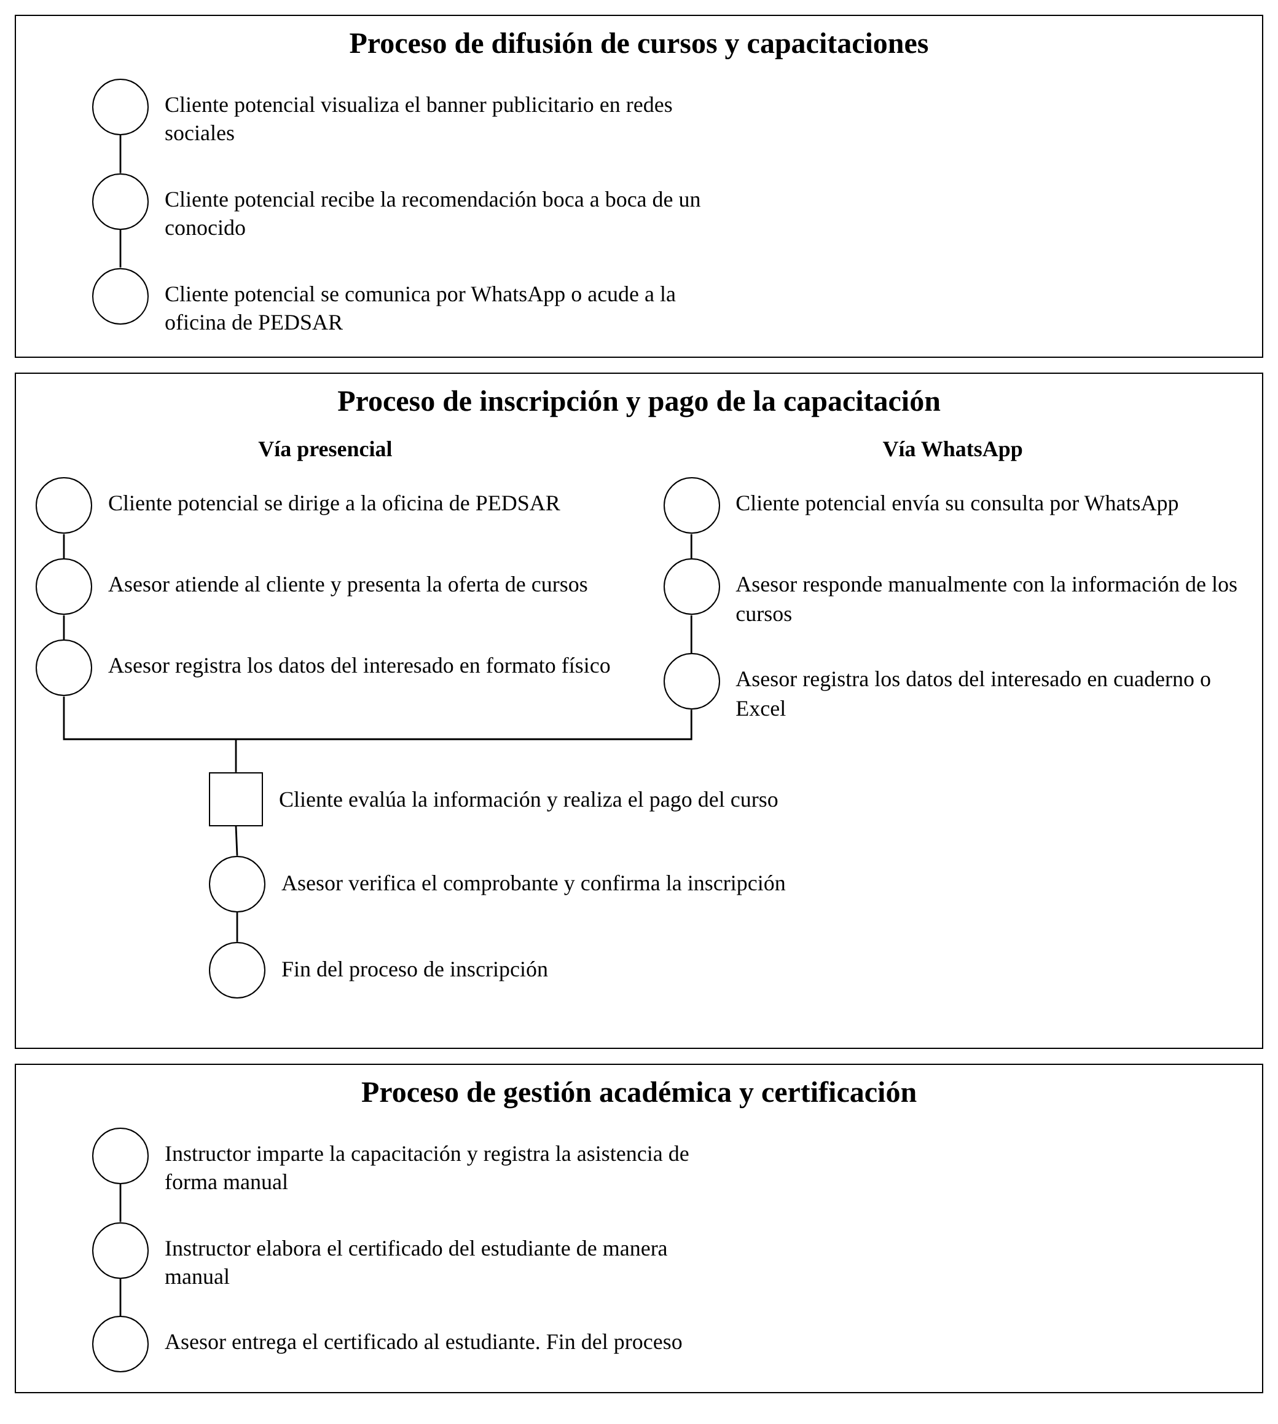
Nota: La figura muestra el proceso actual de difusión, inscripción y pago, y gestión académica y certificación de la empresa PEDSAR.

3.1.2 Diagrama de actividades de proceso (DAP)
El Diagrama de Actividades de Proceso (DAP) complementa al DOP, pues desagrega el proceso en todas las actividades que lo componen y las clasifica según la simbología ASME: operación, inspección, transporte, almacenaje y demora. Esta herramienta permite cuantificar el tiempo destinado a cada tipo de actividad, identificar los cuellos de botella y visualizar aquellos pasos que no agregan valor al proceso, como las esperas prolongadas y los traslados innecesarios.
Tabla 1
DAP de los procesos actuales en la empresa PEDSAR
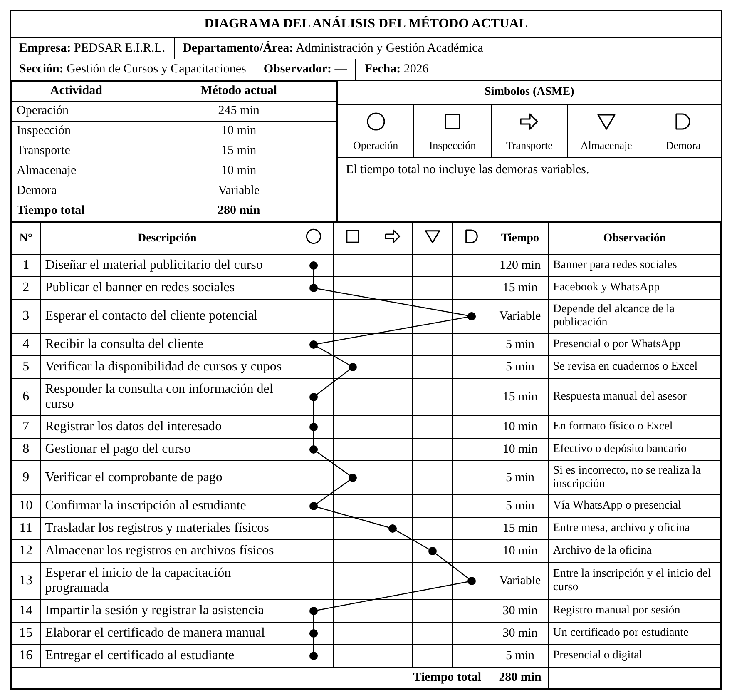
Nota. El tiempo total de 280 minutos no incluye las demoras variables (actividades 3 y 13), pues dependen de factores externos al personal.

3.2 Análisis de las causas raíz que generan el problema general.
Con la finalidad de identificar los factores que originan la deficiente difusión y gestión de los cursos y capacitaciones en la empresa PEDSAR, se aplicó el diagrama de Ishikawa, también conocido como diagrama de espina de pescado o diagrama de causa y efecto. Esta herramienta permite ordenar, de manera gráfica y estructurada, las posibles causas de un problema en torno a seis categorías clásicas conocidas como las 6M: método, mano de obra, materiales, maquinaria, medio ambiente y medición. Su aplicación facilita que el equipo de trabajo visualice el conjunto de factores que intervienen en el problema y comprenda las relaciones que existen entre ellos antes de priorizar las acciones de mejora.
Figura 4
Diagrama de Ishikawa de las causas del problema general en la empresa PEDSAR
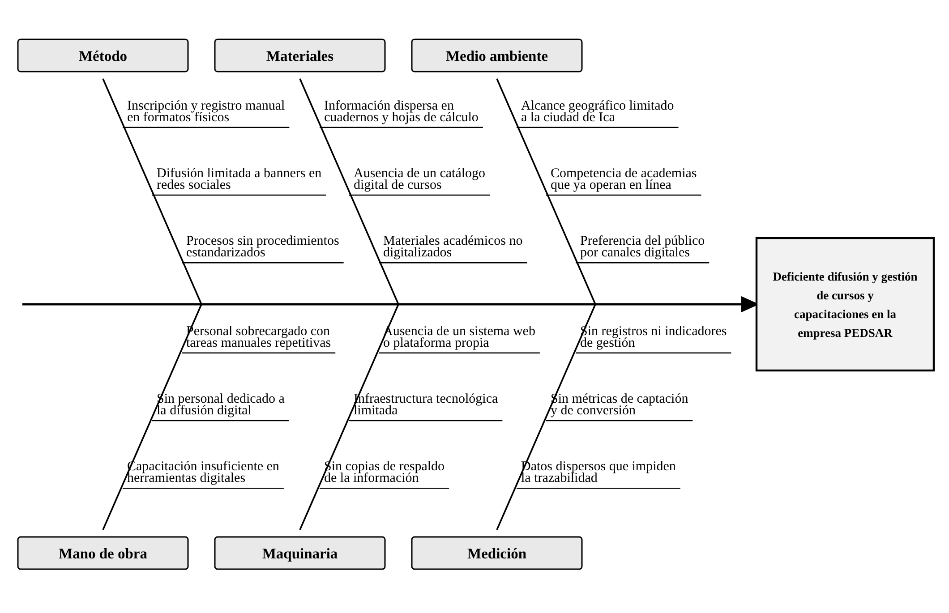
Nota: Las causas se clasifican según las seis categorías del método 6M.

3.3 Priorización de causas raíz del problema general.
Identificadas las causas del problema general, se procedió a priorizarlas con el fin de concentrar los esfuerzos de mejora en aquellas que generan el mayor impacto. Para ello se elaboró una lista de verificación que se aplicó durante cuatro semanas de observación del proceso y de entrevistas con el asesor y los instructores, registrando la frecuencia con la que cada causa se presentó o fue mencionada por el personal como origen de incidencias. Los resultados se ordenaron de mayor a menor frecuencia, calculando el porcentaje que representa cada causa respecto del total y su porcentaje acumulado, conforme se aprecia en la Tabla 2.
Tabla 2
Priorización de las causas raíz del problema general
N.º | Causa raíz | Categoría (6M) | Frecuencia | % | % acum.
1 | Inscripción y registro manual en formatos físicos | Método | 9 | 19.6 | 19.6
2 | Ausencia de un sistema web o plataforma propia | Maquinaria | 8 | 17.4 | 37.0
3 | Difusión limitada a banners en redes sociales | Método | 7 | 15.2 | 52.2
4 | Sin registros ni indicadores de gestión | Medición | 6 | 13.0 | 65.2
5 | Información dispersa en cuadernos y hojas de cálculo | Materiales | 5 | 10.9 | 76.1
6 | Personal sobrecargado con tareas manuales | Mano de obra | 4 | 8.7 | 84.8
7 | Alcance geográfico limitado a la ciudad de Ica | Medio ambiente | 3 | 6.5 | 91.3
8 | Competencia de academias que ya operan en línea | Medio ambiente | 2 | 4.3 | 95.7
9 | Infraestructura tecnológica limitada | Maquinaria | 1 | 2.2 | 97.8
10 | Capacitación insuficiente en herramientas digitales | Mano de obra | 1 | 2.2 | 100.0
Total |  |  | 46 |  | 100.0

Nota. Esta tabla contiene la frecuencia de causas del problema general con su impacto relativo y acumulado.
Figura 5
Diagrama de Pareto de las causas raíz del problema general
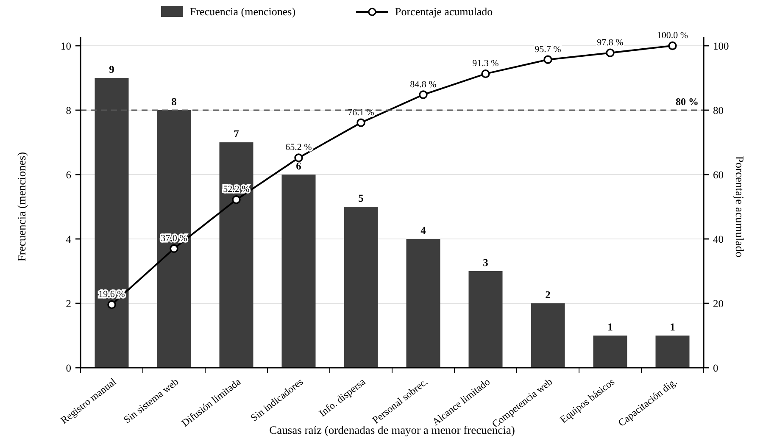
Nota: Seis causas concentran el 84.8 % de las ocurrencias registradas.
Interpretación: De acuerdo con el diagrama, seis de las diez causas identificadas concentran el 84.8 % de las ocurrencias: la inscripción y el registro manual en formatos físicos (19.6 %), la ausencia de un sistema web o plataforma propia (17.4 %), la difusión limitada a banners en redes sociales (15.2 %), la inexistencia de registros e indicadores de gestión (13.0 %), la información dispersa en cuadernos y hojas de cálculo (10.9 %) y la sobrecarga del personal con tareas manuales (8.7 %). Estas causas vitales pertenecen, principalmente, a las categorías de método, maquinaria, medición y materiales, lo que confirma que la automatización del proceso, la centralización de la información y la incorporación de indicadores de gestión constituyen el punto de partida para resolver el problema general. En consecuencia, el sistema web propuesto se diseñó para atender directamente este grupo prioritario de causas.

3.4 Análisis de las causas raíz que generan el problema específico.
Figura 6
Diagrama de Ishikawa de las causas del problema específico en la empresa PEDSAR
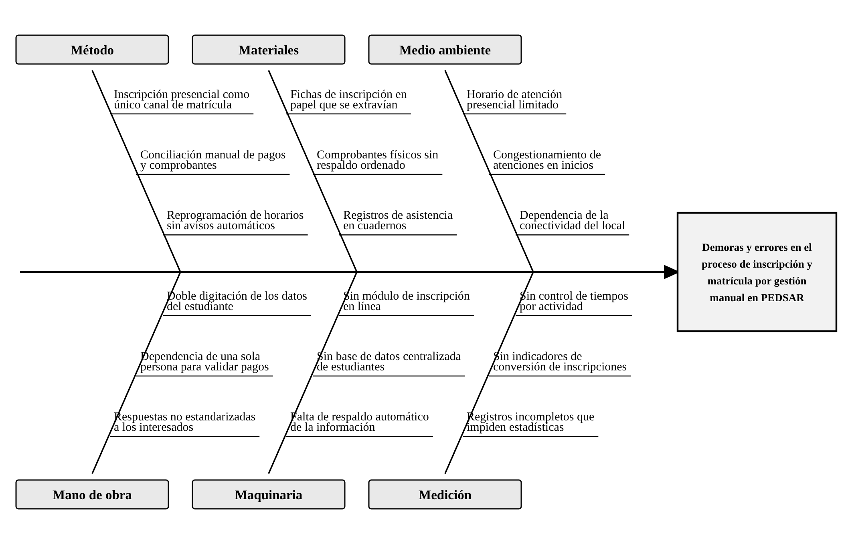
Nota: El efecto analizado corresponde a las demoras y errores en la inscripción y matrícula.

3.5 Priorización de causas raíz del problema específico.
Tabla 3
Priorización de las causas raíz del problema específico
N.º | Causa raíz | Categoría (6M) | Frecuencia | % | % acum.
1 | Conciliación manual de pagos y comprobantes | Método | 8 | 21.1 | 21.1
2 | Inscripción presencial como único canal de matrícula | Método | 7 | 18.4 | 39.5
3 | Fichas de inscripción en papel que se extravían | Materiales | 5 | 13.2 | 52.6
4 | Doble digitación de los datos del estudiante | Mano de obra | 5 | 13.2 | 65.8
5 | Sin base de datos centralizada de estudiantes | Maquinaria | 4 | 10.5 | 76.3
6 | Reprogramación de horarios sin avisos automáticos | Método | 3 | 7.9 | 84.2
7 | Sin control de tiempos por actividad | Medición | 2 | 5.3 | 89.5
8 | Horario de atención presencial limitado | Medio ambiente | 2 | 5.3 | 94.7
9 | Dependencia de una sola persona para validar pagos | Mano de obra | 1 | 2.6 | 97.4
10 | Registros incompletos que impiden estadísticas | Medición | 1 | 2.6 | 100.0
Total |  |  | 38 |  | 100.0

Nota. Esta tabla contiene la frecuencia de causas del problema específico y su impacto relativo y acumulado.
Figura 7
Diagrama de Pareto de las causas raíz del problema específico
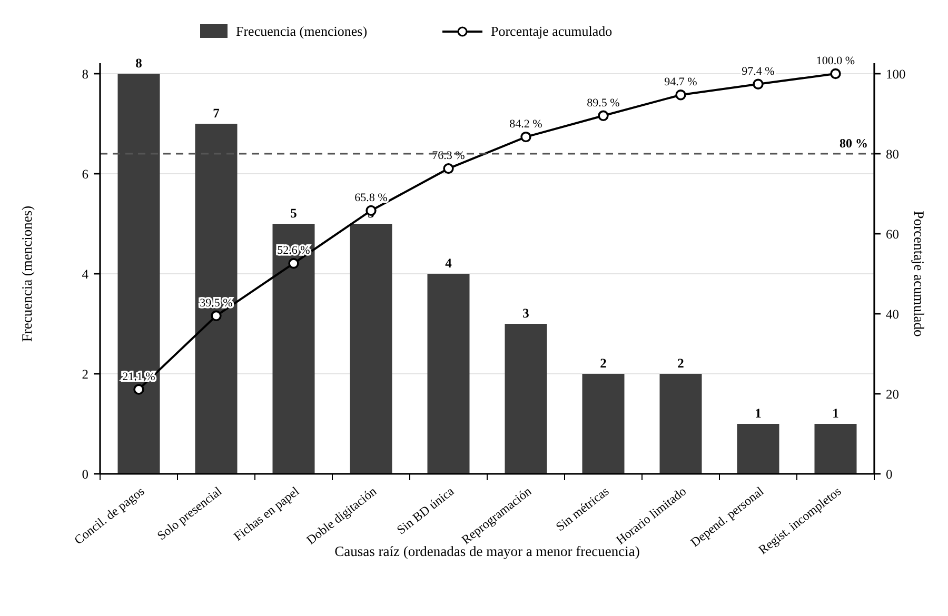
Nota: Seis causas concentran el 84.2 % de las incidencias registradas.
Los resultados muestran que seis causas concentran el 84.2 % de las incidencias: la conciliación manual de pagos y comprobantes (21.1 %), la inscripción presencial como único canal de matrícula (18.4 %), las fichas de inscripción en papel que se extravían (13.2 %), la doble digitación de los datos del estudiante (13.2 %), la ausencia de una base de datos centralizada (10.5 %) y la reprogramación de horarios sin avisos automáticos (7.9 %). En su mayoría son causas de método y de maquinaria estrechamente vinculadas entre sí: al no existir un canal digital de matrícula, todo el flujo depende de documentos físicos y de la verificación manual de los pagos. Por consiguiente, las acciones de mejora priorizadas para el sistema web son el módulo de inscripción y matrícula en línea, la integración de una pasarela de pagos con verificación automática y la base de datos centralizada de estudiantes, elementos cuyo diseño se presenta en el capítulo siguiente.

CAPÍTULO IV

PLAN DE ACCIÓN DE LA MEJORA

4.1 Plan de acción de la Mejora propuesta.
Tabla 4
Plan de acción de mejora para el sistema web de gestión de cursos y capacitaciones en la empresa “PEDSAR”
N.º | Actividad | Responsable | Plazo | Recursos
1 | Análisis de requerimientos y diagnóstico de procesos | Equipo de desarrollo | Sem. 1 a Sem. 2 | Entrevistas, listas de verificación, DOP y DAP
2 | Diseño UX/UI y modelado de la base de datos | Equipo de desarrollo | Sem. 2 a Sem. 3 | Prototipo navegable, MER, stack tecnológico
3 | Sprint 1: módulo de difusión y catálogo de cursos | Equipo de desarrollo | Sem. 4 a Sem. 5 | Next.js, React y TailwindCSS
4 | Sprint 2: módulo de inscripción y matrícula en línea | Equipo de desarrollo | Sem. 6 a Sem. 7 | Next.js, Supabase y pasarela de pagos
5 | Sprint 3: módulo de gestión académica y seguimiento | Equipo de desarrollo | Sem. 8 a Sem. 9 | React, Supabase Auth y almacenamiento
6 | Sprint 4: certificados digitales y reportes | Equipo de desarrollo | Sem. 10 | Supabase, códigos únicos de verificación
7 | Pruebas íntegras y corrección de errores | Equipo de desarrollo | Sem. 10 a Sem. 11 | Casos de prueba, navegadores y dispositivos
8 | Capacitación del personal de la empresa | Equipo de desarrollo y personal de PEDSAR | Sem. 11 | Manuales de uso y guía en video
9 | Despliegue del sistema en producción | Equipo de desarrollo | Sem. 12 | Hosting, dominio y monitoreo
10 | Seguimiento y evaluación de la mejora | Equipo de desarrollo, asesor y gerente | Sem. 12 | Indicadores de gestión y encuestas

4.2 Consideraciones técnicas, operativas y ambientales para la implementación de la mejora.
Antes de describir el diseño de la solución, corresponde precisar las consideraciones bajo las cuales se implementará la mejora. En el plano técnico, el sistema se desarrollará con tecnologías de código abierto: TypeScript como lenguaje de programación con tipado estático, React para la construcción de la interfaz de usuario sobre el framework Next.js, TailwindCSS para el diseño de los estilos responsivos, la colección de componentes shadcn/ui para una interfaz accesible y profesional, y Supabase sobre PostgreSQL para la capa de datos y servicios, lo que evita costos de licenciamiento y asegura la disponibilidad de documentación y de soporte comunitario; en el plano operativo, la plataforma se administrará desde cualquier equipo con conexión a internet, por lo que no requiere infraestructura de servidores propia ni instalaciones adicionales en la oficina; y, en el plano ambiental, la digitalización de fichas, registros y certificados reduce el consumo de papel y el transporte asociado a los trámites presenciales. Sobre esta base, las siguientes secciones presentan las especificaciones técnicas de los equipos con los que se trabajará y el diseño del software con su prototipo.

4.2.1 Especificaciones técnicas de máquinas, equipos y herramientas.
Tabla 5
Especificaciones técnicas del dispositivo con el cual se trabajó
Característica | Especificación
Procesador | Intel Core i5 9400
Memoria RAM | XPG 16GB DDR4 / Kingston Fury 8GB DDR4
Almacenamiento | Seagate 1TB HDD / Crucial 240GB SSD
Tarjeta gráfica | Gigabyte RTX 4060 8GB 3Fan
Sistema operativo | Windows 10

4.2.2 Diseño de Software y prototipo.
La solución propuesta se materializa en un sistema web de gestión de cursos y capacitaciones cuyo diseño se sustenta en el stack tecnológico descrito en el capítulo II: un frontend desarrollado con TypeScript y React sobre el framework Next.js, que garantiza interfaces dinámicas y responsivas mediante componentes reutilizables, permite el renderizado en el servidor para que los buscadores indexen la oferta formativa y reduce los errores en producción gracias al tipado estático del lenguaje; estilizado con TailwindCSS, un framework de clases utilitarias que acelera el diseño y mantiene una identidad visual consistente en toda la plataforma, y complementado con shadcn/ui, una colección de componentes de interfaz accesibles y personalizables que no implica costos de licencia; y un backend gestionado mediante Supabase, que provee la base de datos relacional PostgreSQL, la autenticación de usuarios con roles, el almacenamiento de archivos y las APIs en tiempo real. La arquitectura sigue el patrón Modelo-Vista-Controlador y diferencia tres perfiles de usuario, es decir, administrador, instructor y estudiante, con permisos y vistas específicas para cada rol, en concordancia con la norma ISO/IEC 25010 de calidad del software y con la Ley N.° 29733 de Protección de Datos Personales del Perú.
La Tabla 6 resume el stack tecnológico completo del sistema, incluidos los servicios complementarios de pagos, correo, analítica y monitoreo que soportan la operación comercial de la plataforma.
Tabla 6
Stack tecnológico y servicios complementarios del sistema web propuesto
Área | Tecnología | Justificación
Lenguaje de programación | TypeScript | Tipado estático que detecta errores antes de llegar a producción; Supabase genera los tipos de la base de datos automáticamente.
Framework de desarrollo | Next.js | React con renderizado en servidor: los buscadores indexan los cursos y los anuncios convierten mejor.
Interfaz de usuario | React | Componentes reutilizables para el catálogo, la inscripción en línea y los paneles de gestión.
Estilos | TailwindCSS | Diseño responsivo con una identidad visual consistente y sin costo de licencia.
Componentes de interfaz | shadcn/ui | Componentes accesibles y personalizables construidos sobre TailwindCSS.
Base de datos y servicios | Supabase (PostgreSQL) | Base de datos relacional, autenticación con roles, almacenamiento de archivos y APIs en tiempo real.
Pagos en línea | Culqi, Izipay o Niubiz | Cobros reales con tarjetas, API de Yape y Plin y comprobantes electrónicos ante la SUNAT.
Correos automatizados | Resend o Mailchimp | Confirmaciones de matrícula y campañas de difusión de cursos nuevos.
Analítica web | Google Analytics 4 + Meta Pixel | Medición de la demanda por curso y del origen de los estudiantes.
Hosting y monitoreo | Vercel + Sentry | Alojamiento sin costo inicial y alertas inmediatas ante fallos del sistema.

Los servicios complementarios seleccionados priorizan proveedores con presencia en el mercado peruano y modelos de cobro por uso, de modo que los costos operativos se ajusten a la escala de la empresa. Las pasarelas de pago nacionales integran los cobros con tarjetas y los monederos digitales más utilizados por el público, los servicios de correo automatizan la comunicación con los estudiantes inscritos y las herramientas de analítica y monitoreo permiten medir la captación de interesados y garantizar la disponibilidad del servicio. Todas las tecnologías listadas operan bajo licencias gratuitas o de pago por uso, por lo que la inversión inicial en software se mantiene dentro del presupuesto presentado en el capítulo V.
El prototipo comprende tres módulos principales, que se muestran en la Figura 8. El primero es el catálogo público de cursos, donde el visitante consulta la oferta formativa con su horario, duración y precio, y accede al formulario de inscripción en línea. El segundo es la ficha del curso con el formulario de matrícula y pago, que valida los datos del estudiante, procesa el pago mediante la pasarela integrada y genera la confirmación automática con las credenciales de acceso. El tercero es el panel de administración, desde el cual el personal gestiona cursos, estudiantes e inscripciones, emite certificados digitales y consulta reportes e indicadores de gestión en tiempo real.
Figura 8
Prototipo del sistema de gestión de cursos y capacitaciones PEDSAR
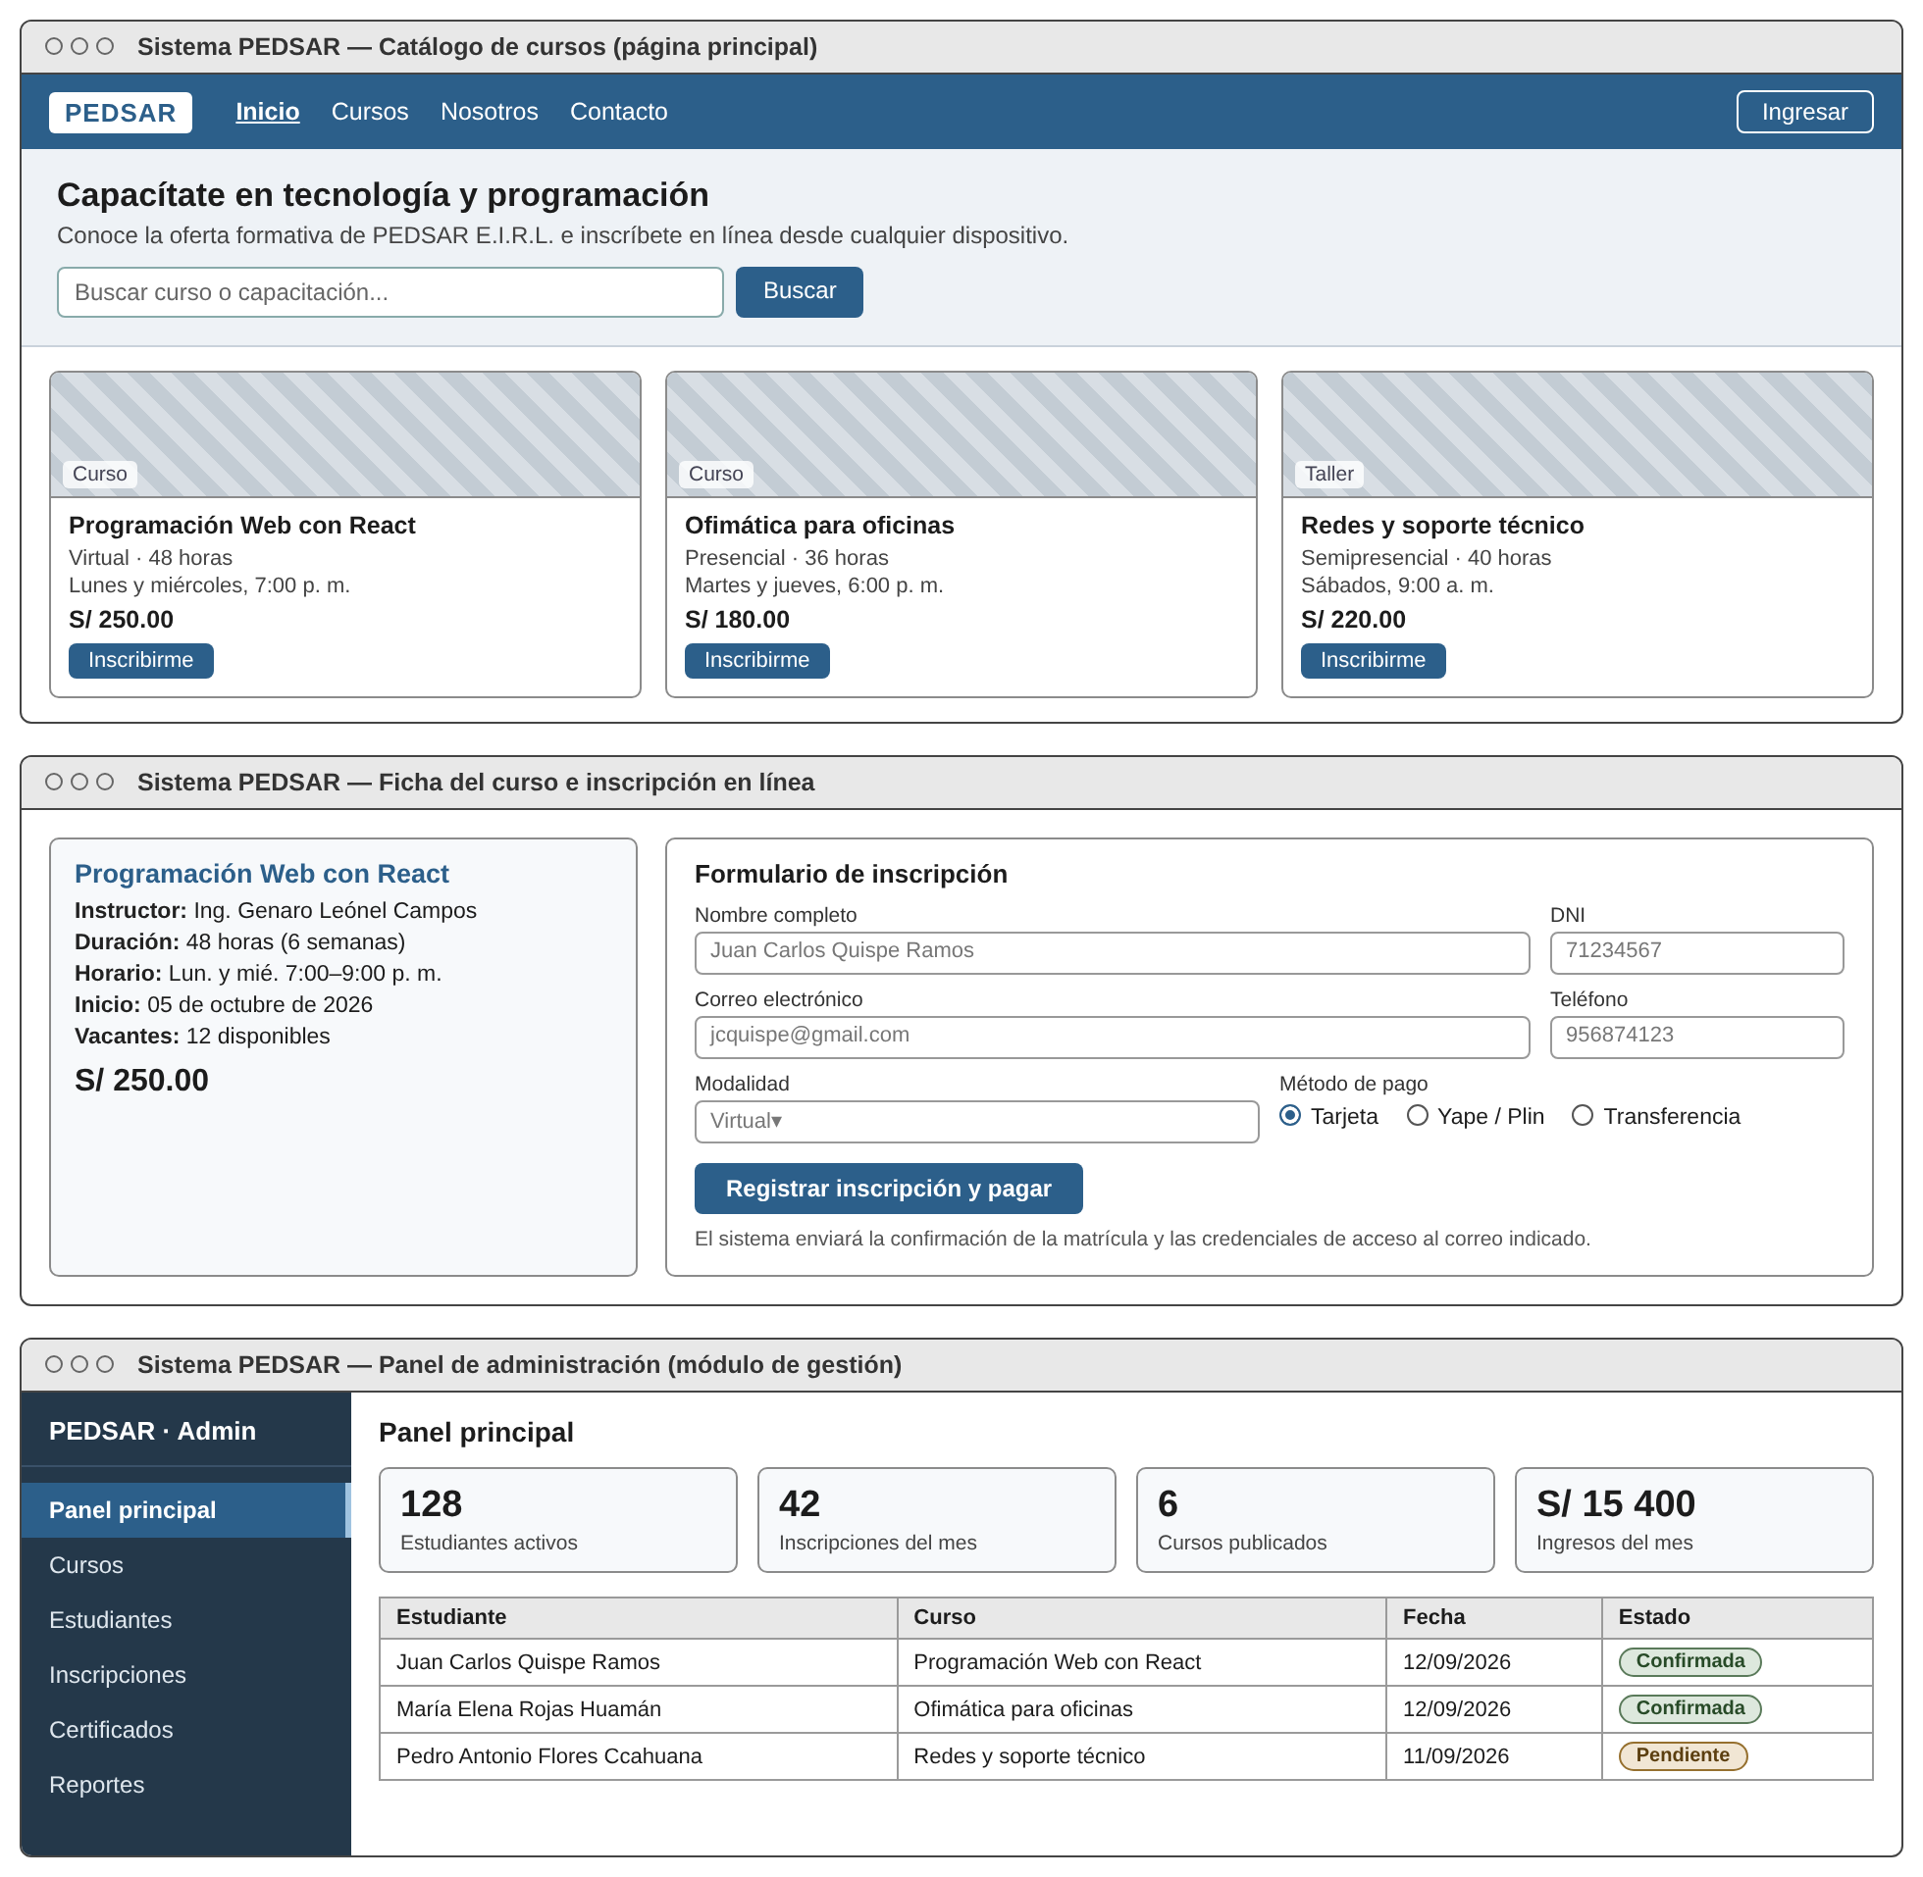
Nota: Maqueta del catálogo público, del formulario de inscripción en línea y del panel de administración.
El prototipo permitió validar con el personal de la empresa la navegación, la organización de la información y los flujos críticos de inscripción y certificación antes del desarrollo definitivo del sistema. Su diseño centrado en el usuario responde a las causas priorizadas en las secciones 3.3 y 3.5, pues automatiza la difusión de la oferta, sustituye los formularios físicos por registros digitales validados y centraliza la información académica en una base de datos única. Con ello se reduce la probabilidad de errores, se eliminan las doble digitaciones y se sientan las bases para la emisión automática de certificados y para la toma de decisiones basada en datos.

4.2.3 Producto final del sistema.
Concluidos los cuatro sprints de desarrollo previstos en el cronograma, el sistema web de gestión de cursos y capacitaciones quedó implementado en su totalidad con el stack tecnológico definido: la interfaz fue construida con React y estilizada con TailwindCSS, mientras que la capa de datos y servicios opera sobre la base de datos PostgreSQL gestionada mediante Supabase. El producto final comprende el sitio público de difusión, el catálogo con filtros de búsqueda, la ficha de inscripción en línea con los métodos de pago, el portal del estudiante, el portal del instructor, el panel de administración con reportes e indicadores y el módulo de verificación pública de certificados. En las Figuras 10 a 15 se presentan las pantallas principales del sistema en funcionamiento.
Figura 9
Página de inicio del sistema de gestión de cursos y capacitaciones PEDSAR
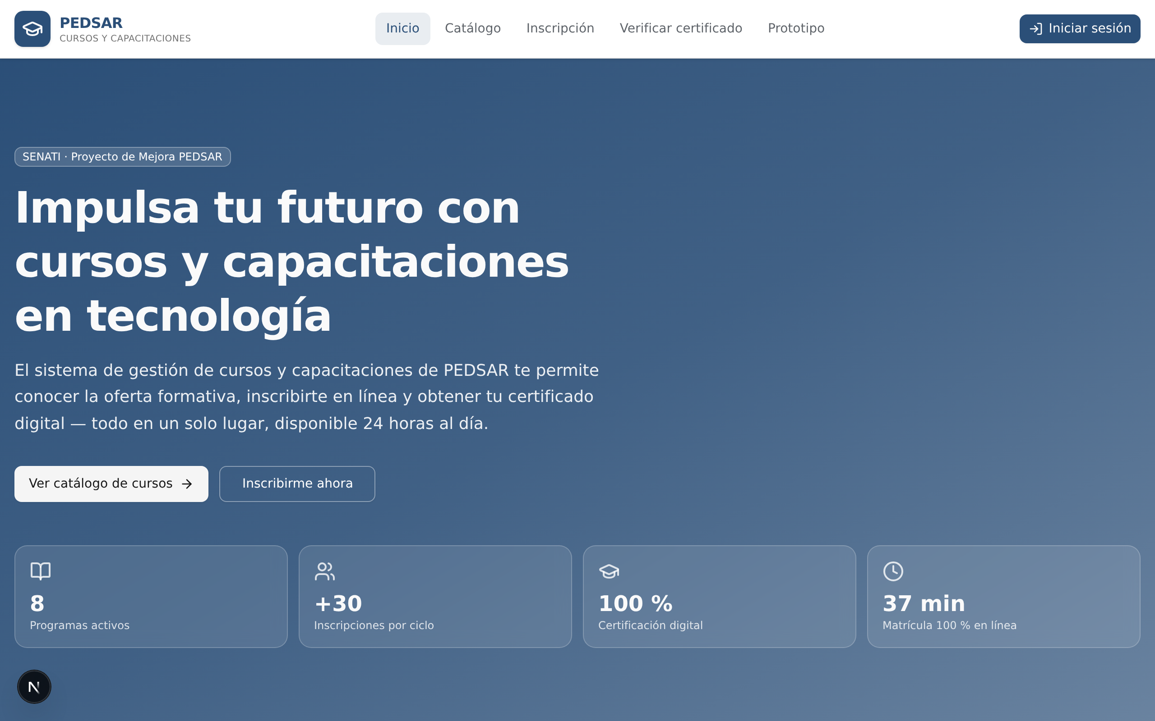
Nota: Página de inicio con la propuesta de valor y los accesos directos al catálogo y a la inscripción en línea.
Figura 10
Catálogo de cursos con filtros de búsqueda del sistema PEDSAR
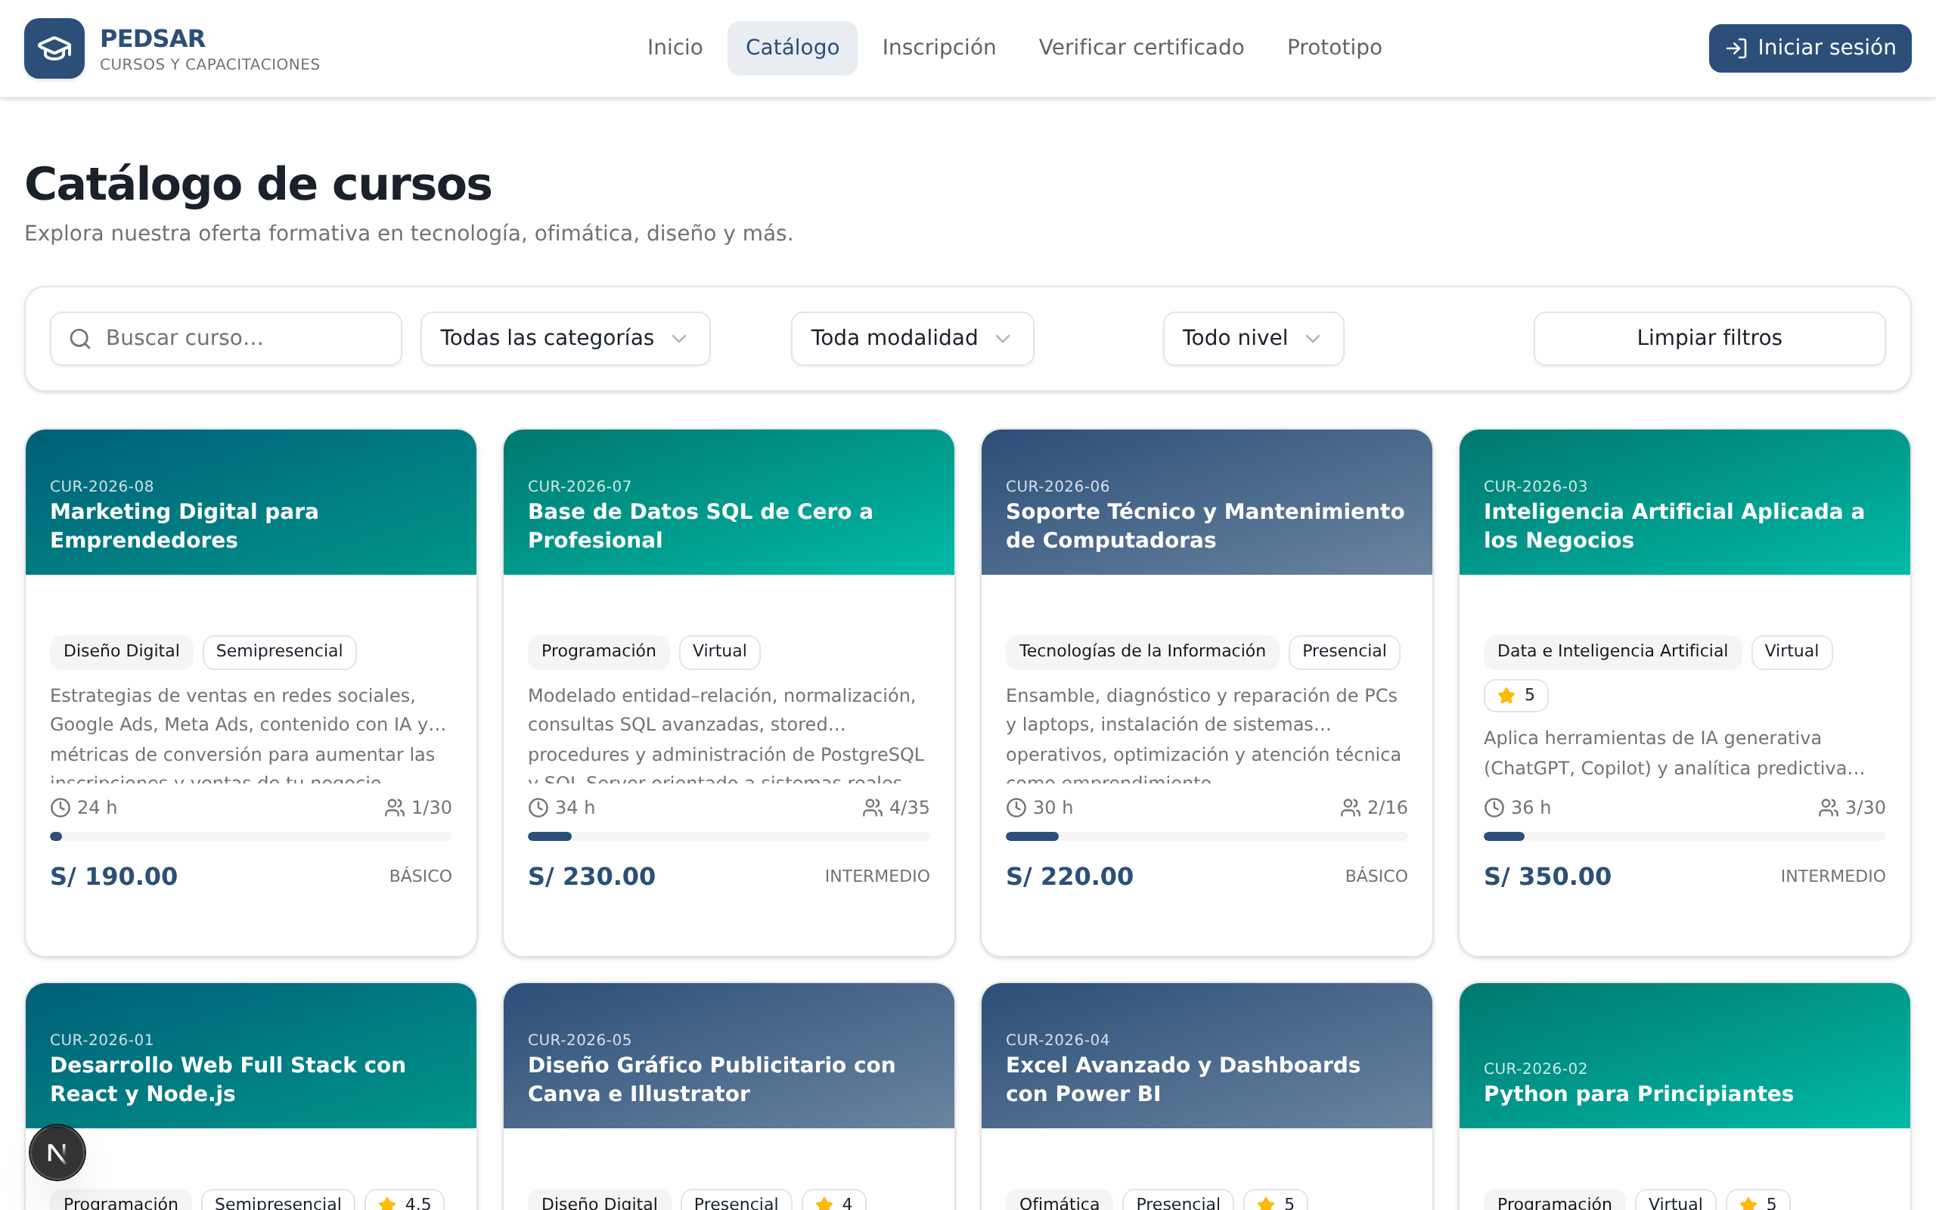
Nota: Catálogo público con buscador por nombre y filtros por categoría, modalidad y nivel, junto con la información de horario, cupo y precio de cada curso.
Figura 11
Ficha de inscripción en línea con métodos de pago del sistema PEDSAR
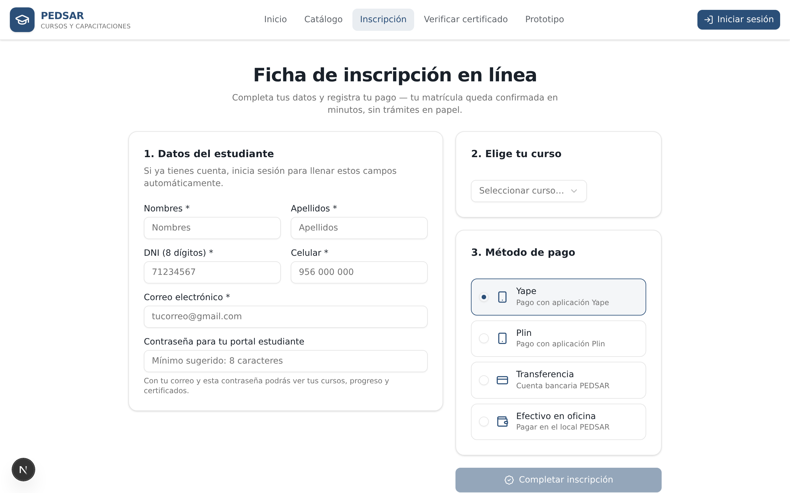
Nota: Ficha que valida los datos del estudiante, selecciona el curso y registra el pago mediante Yape, Plin, transferencia o efectivo en oficina.
Figura 12
Portal del estudiante con progreso y certificados del sistema PEDSAR
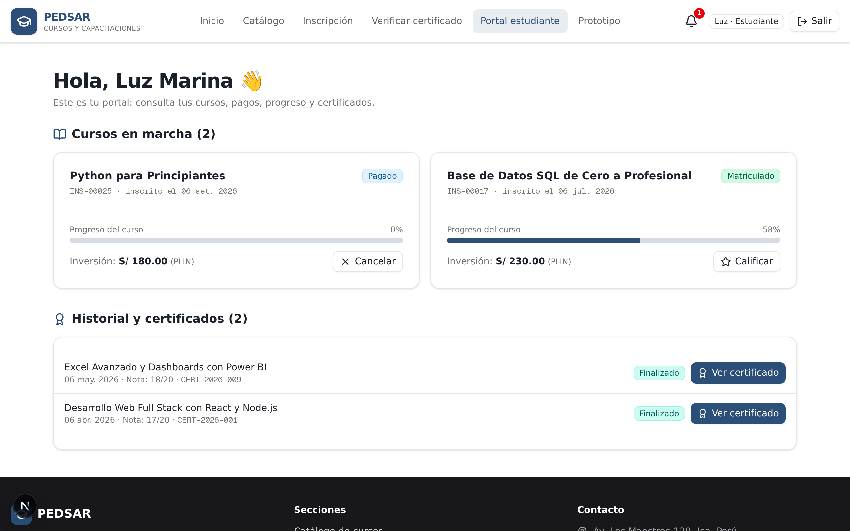
Nota: Vista del estudiante con el estado del pago, el progreso de cada curso, el historial académico y el descargo de certificados.
Figura 13
Panel de administración con indicadores de gestión del sistema PEDSAR
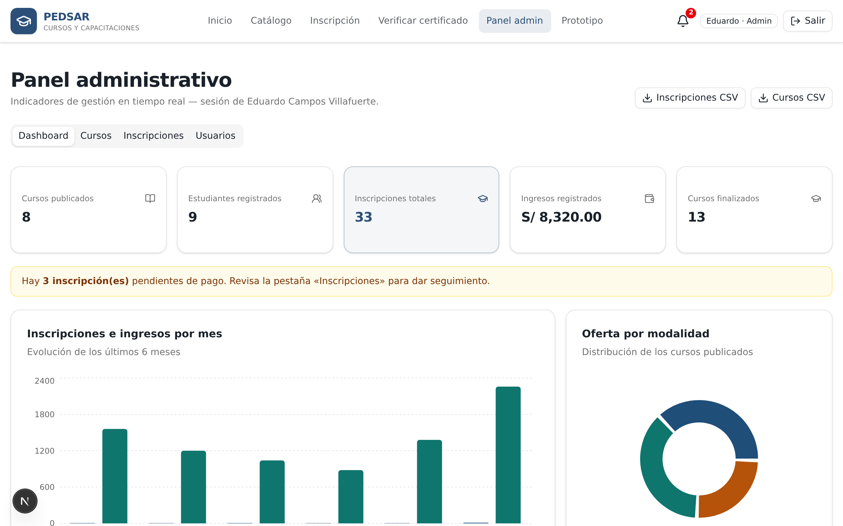
Nota: Panel con inscripciones totales, ingresos registrados, evolución mensual de matrículas y distribución de la oferta por modalidad.
Figura 14
Verificación pública de certificados digitales del sistema PEDSAR
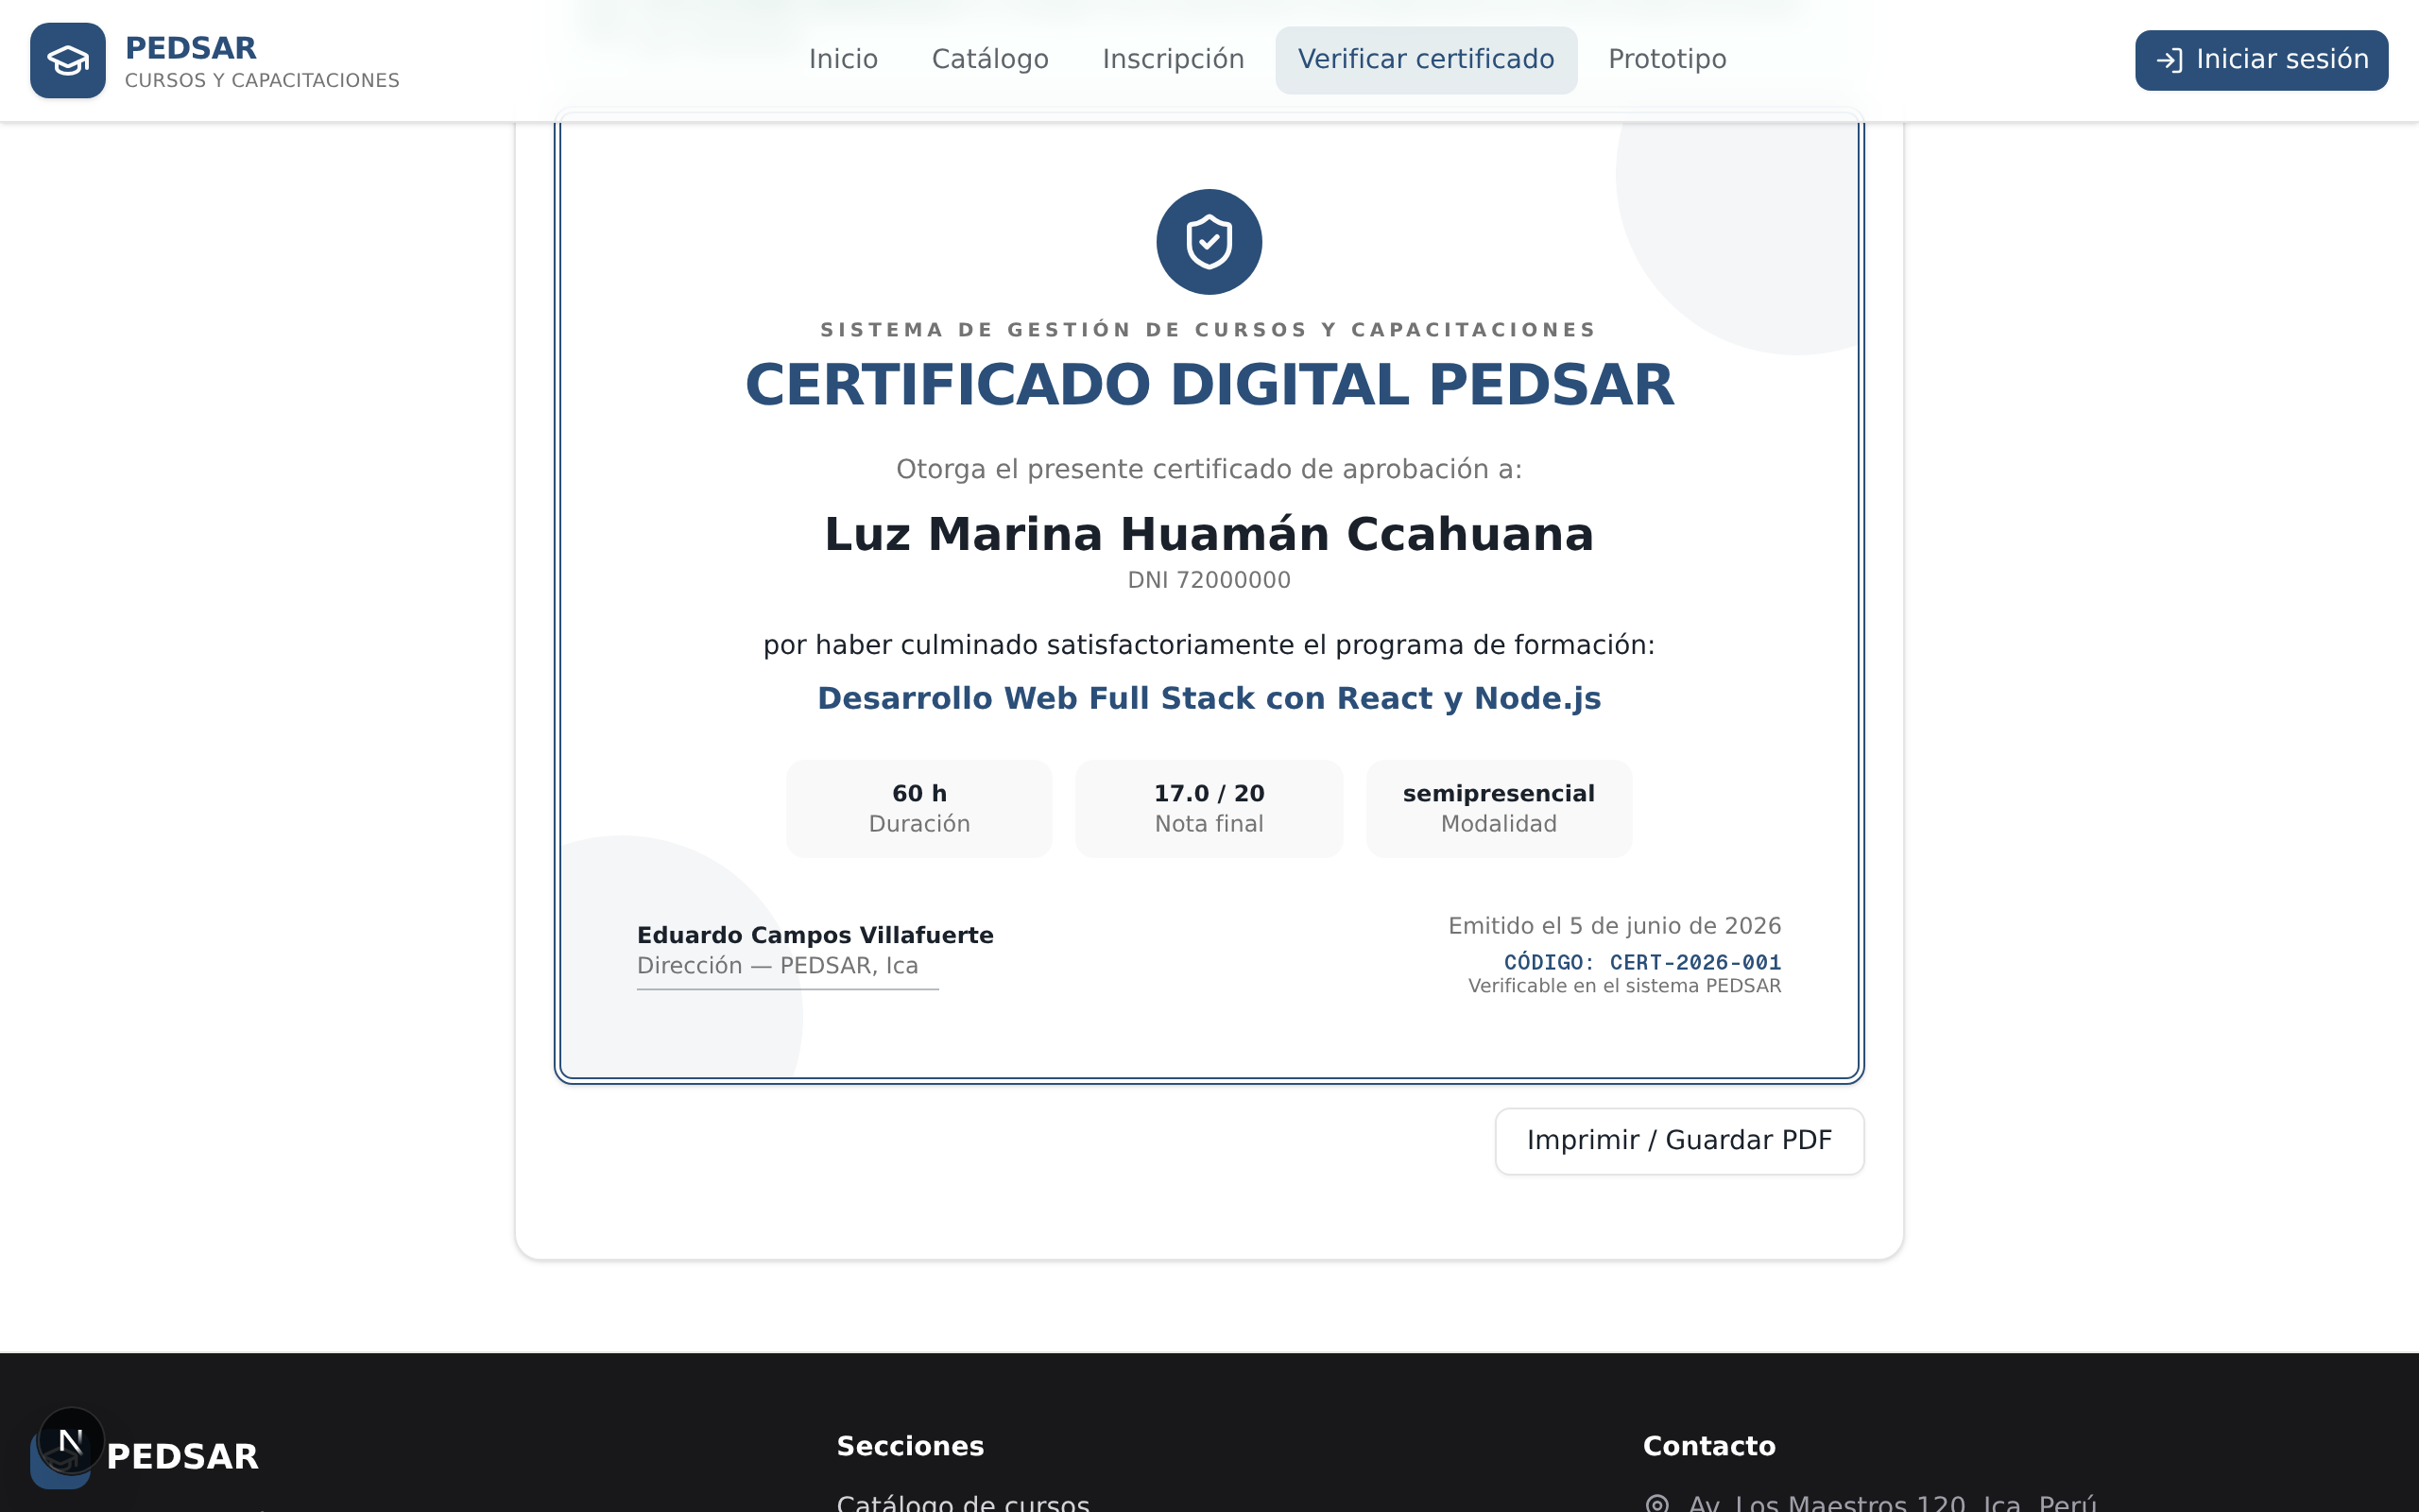
Nota: Consulta pública por código que devuelve el certificado con los datos del egresado, la duración del curso y la nota final.
Las pantallas presentadas evidencian el cumplimiento de los requisitos funcionales priorizados en los anexos: la difusión permanente de la oferta formativa, la inscripción con pago en línea sin formularios físicos, el seguimiento del progreso académico, la emisión automática de certificados con código único verificable y la consulta de indicadores para la toma de decisiones. Asimismo, el diseño responsivo conseguido con TailwindCSS permite operar el sistema desde computadoras, tabletas y teléfonos celulares, con lo cual la plataforma se ajusta a los distintos canales por los que el público accede actualmente a la información.

4.3 Consideraciones Operativas.

4.3.1 Capacitación.
Se llevará a cabo un breve taller presencial impartido por el equipo del desarrollo de software para toda la empresa. El objetivo de esto es profundizar a los usuarios con los detalles y características del sistema de gestión de cursos y resolver dudas sobre su uso, evitando así el uso de asistencia técnica y reduciendo el tiempo invertido en la comprensión de la herramienta.

4.3.2 Guía de uso en Video.
Se proporcionará un video tutorial en formato audiovisual que detallará y explicará el funcionamiento de cada modulo del sistema, así como también el uso de este. Este recurso permitirá a los usuarios revisar paso a paso el proceso del sistema, facilitando el manejo del sistema.

4.4 Recursos técnicos para implementar la mejora propuesta.
Los recursos técnicos para la implementación de la mejora comprenden tres componentes: los equipos informáticos empleados en el desarrollo y en la operación del sistema, la documentación generada a lo largo del proyecto y el equipo humano especializado responsable de cada fase. Los equipos se limitan a hardware convencional, pues las herramientas del stack tecnológico definido operan en la nube o sobre recursos locales moderados, mientras que la documentación registra tanto el análisis previo como el producto final obtenido. Las Tablas 7, 8 y 9 detallan cada uno de estos recursos.
Tabla 7
Recursos técnicos - Equipos
Recurso | Especificación técnica | Cantidad | Estado
Laptop de desarrollo | Procesador Intel Core i7, 16 GB de RAM, disco de estado sólido de 240 GB y sistema operativo actualizado; empleada para programar, probar y desplegar el sistema. | 1 | En uso
Unidad SSD externa | 1 TB, conexión USB 3.0, destinada al respaldo del código fuente y de la base de datos del sistema. | 1 | En uso
Servicio de internet | Plan de banda ancha fija en el local, requerido para el desarrollo, el despliegue y la operación en línea del sistema. | 1 | Contratado
Teléfono inteligente | Equipo con sistema operativo Android, empleado para verificar el diseño responsivo de la interfaz en dispositivos móviles. | 1 | Disponible
Equipo de escritorio | Equipo convencional del local, empleado por el personal administrativo para gestionar el panel de administración del sistema. | 1 | Disponible

Tabla 8
Recursos técnicos - Documentación
Documento | Descripción | Formato
Documento de requerimientos | Especificación de las 65 historias de usuario y de los 20 requisitos funcionales y 12 no funcionales del sistema (anexos 1, 2 y 3). | Digital (PDF)
Diagramas de análisis | DOP del método actual y mejorado, DAP con simbología ASME y diagramas de Ishikawa y de Pareto (capítulos III y IV). | Digital (PDF)
Diseño del prototipo | Maqueta de alta fidelidad del catálogo público, de la ficha de inscripción y del panel de administración (Figura 8). | Digital (Figma)
Cronograma de ejecución | Diagrama de Gantt con las actividades, las semanas y los responsables de la implementación de la mejora (Tabla 11). | Digital (Excel y PDF)
Manual de usuario | Instrucciones paso a paso del sistema para los perfiles de administrador, instructor y estudiante. | Digital (PDF)
Video tutorial | Guía de uso en video que explica el funcionamiento de cada módulo del sistema (sección 4.3.2). | Digital (MP4)

Tabla 9
Recursos Humanos
Rol | Funciones principales | Dedicación
Analista de sistemas | Levanta los requerimientos con el personal de la empresa, documenta las historias de usuario y especifica los requisitos funcionales y no funcionales. | 2 semanas
Diseñador de interfaz | Diseña el aspecto visual y la interactividad del sistema: catálogo de cursos, fichas de inscripción y panel administrativo responsivos. | 2 semanas
Arquitecto de software | Define la estructura técnica de la solución: frontend en React, base de datos PostgreSQL en Supabase y autenticación con roles diferenciados. | 2 semanas
Ingeniero de software | Programa e integra los módulos del sistema durante los cuatro sprints y gestiona la conexión con la base de datos y la pasarela de pagos. | 8 semanas
Ingeniero de pruebas | Diseña y ejecuta las pruebas funcionales e integrales de los flujos de inscripción, pago y emisión de certificados. | 2 semanas

4.5 Diagrama del proceso, mapa del flujo de valor y/o diagrama de operación de la situación mejorada.
Con la implementación del sistema web, el proceso de gestión de cursos y capacitaciones se reorganiza en torno a la plataforma, reduciendo de manera significativa las actividades manuales, los traslados y las esperas. La difusión de la oferta se realiza desde un único punto de publicación; la inscripción y el pago se ejecutan en línea por el propio estudiante; y la gestión académica se apoya en registros digitales y en la generación automática de certificados. La Figura 15 presenta el DOP del proceso mejorado, elaborado con la misma notación empleada para el método actual, lo que facilita la comparación entre ambas situaciones.
Figura 15
DOP del proceso mejorado de gestión de cursos y capacitaciones de la empresa PEDSAR
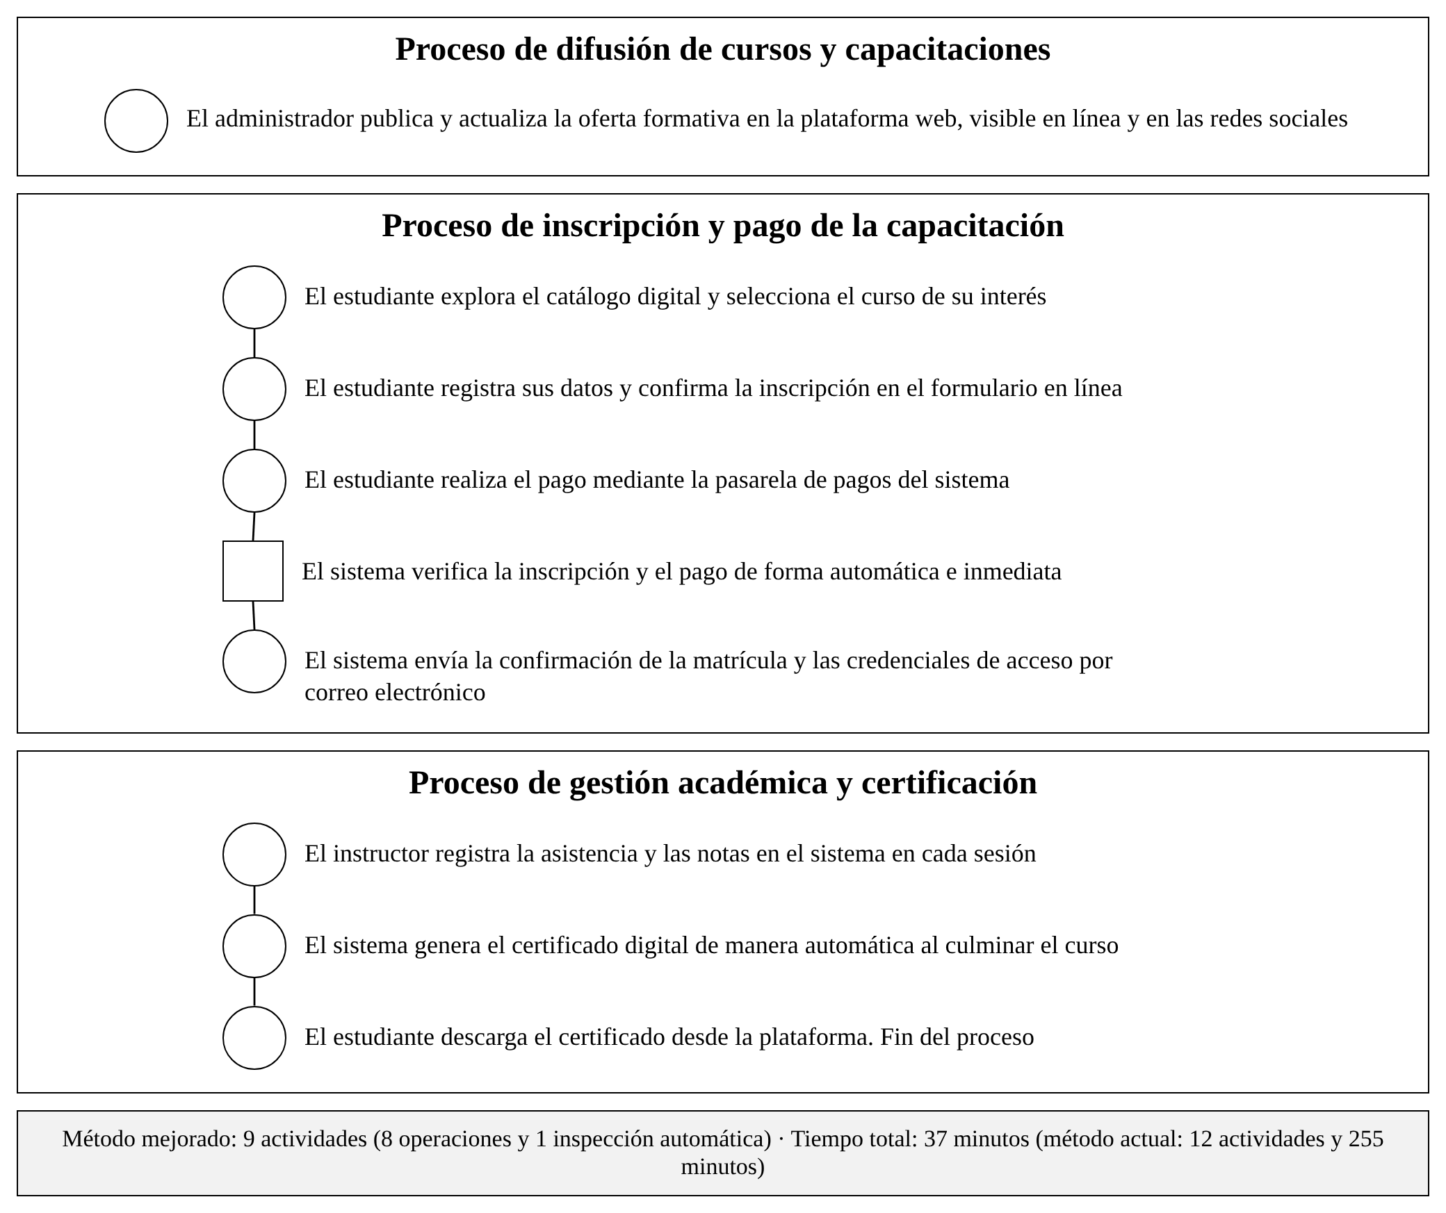
Nota: El proceso mejorado consta de nueve actividades con una inspección automática.
Como se aprecia, el proceso mejorado queda conformado por nueve actividades: ocho operaciones y una única inspección, que corresponde a la verificación automática de la inscripción y del pago efectuada por el sistema en un tiempo aproximado de un minuto. El tiempo total del proceso se reduce de 255 a 37 minutos de trabajo efectivo, lo que representa una disminución del 85.5 %, y desaparece la dependencia de la presencia física del cliente, pues todas las etapas pueden completarse desde cualquier dispositivo con acceso a internet. Asimismo, la verificación del pago deja de ser una tarea sujeta al criterio del asesor y pasa a ser una comprobación instantánea realizada por la pasarela de pagos integrada en el sistema.
El detalle del método mejorado se presenta en la Tabla 10, elaborada con la estructura del DAP del método actual. Del análisis comparativo se observa que las operaciones descienden de 245 a 36 minutos, la inspección pasa de 10 a 1 minuto, y que los transportes, los almacenajes y las demoras se eliminan por completo, pues la información circula por la plataforma sin traslados físicos ni esperas de atención. La actividad más extensa pasa a ser la publicación de la oferta formativa, que demanda 10 minutos, cuando antes el diseño manual de cada campaña publicitaria insumía 120 minutos; por su parte, la elaboración del certificado, que requería 30 minutos por estudiante, queda reducida a la descarga inmediata desde la plataforma.
Tabla 10
DAP del proceso mejorado en la empresa PEDSAR
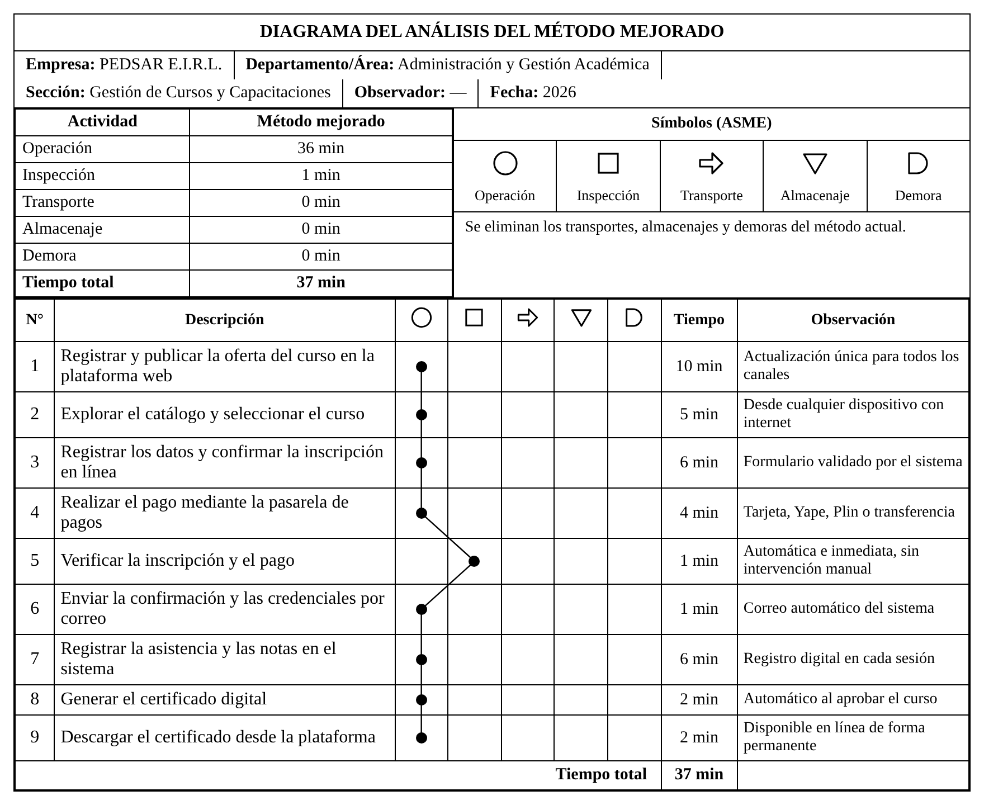
Nota. El tiempo total disminuye de 280 a 37 minutos y se eliminan los transportes, almacenajes y demoras.
En conjunto, el método mejorado reduce el número de actividades del proceso de doce a nueve, elimina los dos puntos de demora identificados en el método actual y concentra la información en una base de datos única con respaldo automático. El asesor deja de destinar su jornada a digitación y verificación de comprobantes, el instructor dispone de registros de asistencia y notas siempre actualizados, y el estudiante obtiene una experiencia de matrícula comparable con la de las academias en línea con las que compite la empresa. Estos resultados verifican el cumplimiento de los objetivos específicos del proyecto vinculados a la optimización de los procesos internos y sustentan los beneficios técnicos y económicos que se cuantifican en los capítulos V y VI.

4.6 Cronograma de ejecución de la mejora.
La implementación de la mejora se planificó para un horizonte de doce semanas, equivalentes a tres meses, siguiendo la metodología ágil Scrum descrita en el marco teórico. El cronograma contempla una fase inicial de análisis de requerimientos y diseño, cuatro sprints de desarrollo, cada uno dedicado a un módulo funcional del sistema, y una fase final de pruebas, capacitación, despliegue y evaluación. La Tabla 11 presenta el diagrama de Gantt con las actividades programadas, sus semanas de inicio y fin, y su duración estimada.
Tabla 11
Cronograma de ejecución de la mejora (diagrama de Gantt)
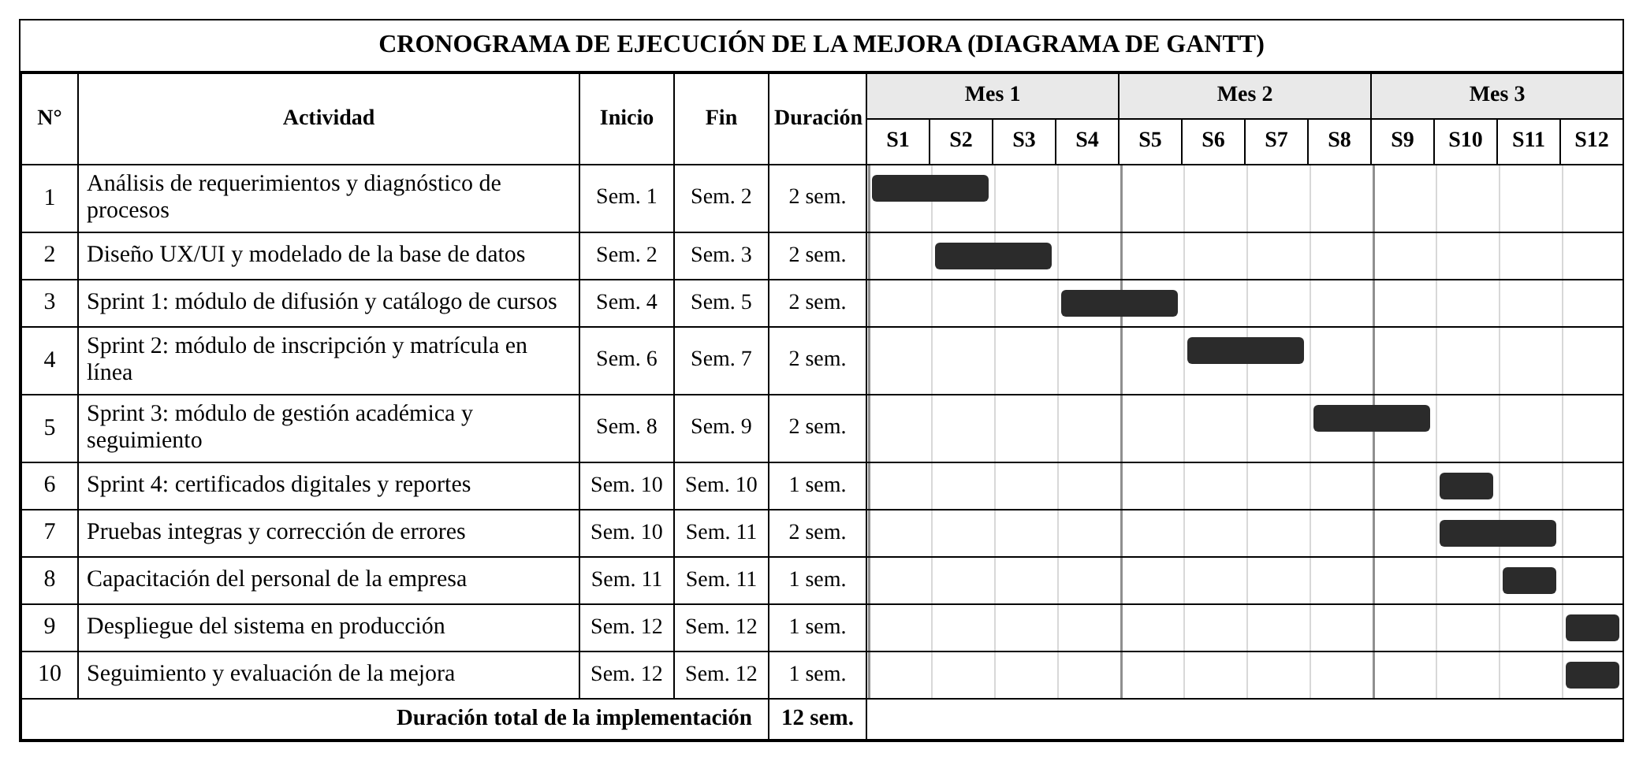
Nota. La implementación se desarrolla en 12 semanas mediante la metodología Scrum.
Como se observa en el cronograma, las dos primeras semanas se destinan al levantamiento de requerimientos y al diseño de la interfaz y de la base de datos, actividades que condicionan el resto del proyecto. Los sprints se programan en secuencia, priorizando los módulos que atienden las causas vitales identificadas en el capítulo III: primero la difusión y el catálogo de cursos, luego la inscripción y matrícula en línea, después la gestión académica y, finalmente, los certificados digitales y los reportes. Las pruebas integras se inician en la semana diez, en paralelo con el cierre del último sprint, para detectar oportunamente los defectos antes del despliegue en producción previsto para la semana doce, jornada que se complementa con la capacitación del personal de la empresa y con el seguimiento y la evaluación inicial de la mejora implementada.

4.7 Aspectos limitantes para la implementación de la mejora.
Durante la implementación del sistema se identificaron restricciones de distinta naturaleza que condicionaron el alcance y el ritmo de la mejora. Estas limitaciones no invalidan la viabilidad técnica y económica demostrada en el capítulo VI, pero exigieron decisiones anticipadas para que no afectaran la operación del servicio ni la adopción de la plataforma por parte del personal y del público. Conocerlas resulta indispensable para que la empresa las tenga presente en el sostenimiento de la mejora. La Tabla 12 resume los principales aspectos limitantes identificados, su descripción y la medida prevista para mitigar cada uno.
Tabla 12
Aspectos limitantes para la implementación del sistema
Aspecto limitante | Descripción | Posible solución
Conectividad a internet | La operación en línea del sistema depende de la calidad del enlace del local; los cortes de servicio interrumpen las inscripciones y las consultas. | Contratar un enlace dedicado con respaldo móvil y registrar temporalmente las inscripciones para sincronizarlas al restablecerse la conexión.
Resistencia al cambio del personal | El personal estaba habituado a los registros en papel, lo que podía generar el subuso de la plataforma o registros paralelos. | Capacitación por roles, acompañamiento durante las primeras semanas y designación de un administrador del sistema.
Presupuesto limitado | La inversión disponible restringe la adquisición de equipos y el pago de licencias de software. | Emplear software de código abierto y servicios de pago por uso, conforme al stack definido en la Tabla 6, y escalonar las adquisiciones.
Tiempos de afiliación de la pasarela de pagos | La evaluación y activación de Culqi, Izipay o Niubiz exige documentación de la empresa y puede demorar varias semanas. | Iniciar el trámite con anticipación y mantener, mientras tanto, el registro y la confirmación manual de los pagos.
Protección de datos personales | Los datos de los estudiantes exigen medidas de seguridad y de confidencialidad conforme a la Ley N.º 29733. | Perfiles con permisos restringidos, políticas de privacidad visibles y copias de respaldo periódicas de la base de datos.
Dependencia de proveedores en la nube | Eventuales caídas del hosting o de la base de datos afectarían la disponibilidad del servicio ante el público. | Monitoreo con alertas automáticas, exportación periódica de la información y plan de contingencia para restablecer el servicio.

De los aspectos limitantes presentados, la conectividad y la dependencia de proveedores en la nube se gestionan con medidas técnicas de respaldo y monitoreo, mientras que la resistencia al cambio se atiende con la capacitación prevista en la sección 4.3 y con la migración progresiva de los registros históricos recomendada en el capítulo VIII. Las restricciones económicas, por su parte, quedaron cubiertas gracias a la selección de tecnologías de código abierto y de servicios de pago por uso, que mantienen los costos operativos dentro del presupuesto evaluado. De esta manera, cada limitación cuenta con una medida concreta que reduce su impacto sobre el servicio.

CAPÍTULO V

COSTOS DE IMPLEMENTACIÓN DE LA MEJORA

5.1 Costo de mano de obra.
El costo de mano de obra comprende la remuneración del equipo multidisciplinario encargado de desarrollar e implementar el sistema de gestión de cursos y capacitaciones para la empresa PEDSAR. Para su estimación se consideró el cronograma de ejecución de la mejora presentado en el capítulo IV, que contempla un horizonte total de doce semanas de trabajo bajo la metodología ágil Scrum, con jornadas de cuatro días por semana. Las tarifas semanales se establecieron conforme a los valores de referencia del mercado local para perfiles técnicos de la carrera de ingeniería de software con inteligencia artificial, y cada rol se asigna únicamente a las semanas en las que interviene de manera efectiva en el proyecto, lo que evita sobrecostos por personal ocioso.
Tabla 13
Costo de implementación – Mano de obra
Ítem | Actividad | Precio por semana (4 días) | Semanas empleadas | Total
1 | Analista de sistemas | S/ 160.00 | 2 | S/ 320.00
2 | Diseñador de interfaz | S/ 120.00 | 2 | S/ 240.00
3 | Arquitecto de software | S/ 150.00 | 2 | S/ 300.00
4 | Ingeniero de software | S/ 200.00 | 8 | S/ 1,600.00
5 | Ingeniero de pruebas | S/ 120.00 | 2 | S/ 240.00
TOTAL |  |  |  | S/ 2,700.00
Nota. Sueldo del personal que se encargará de desarrollar el sistema. El analista, el diseñador y el arquitecto participan en las semanas 1 y 2 (análisis y diseño); el ingeniero de software, en las semanas 3 a 10 (cuatro sprints); y el ingeniero de pruebas, en las semanas 10 y 11.
Descripción de los roles:
• Analista de sistemas: Encargado de levantar los requerimientos del sistema junto al personal de la empresa PEDSAR, de documentar las historias de usuario y de especificar los requisitos funcionales y no funcionales de los módulos de difusión, inscripción, matrícula y certificados. Actúa como puente entre las necesidades del negocio y el equipo de desarrollo.
• Diseñador de interfaz: Encargado de crear el aspecto visual y la interactividad del sistema, diseñando una interfaz clara, intuitiva y responsiva para el catálogo de cursos, las fichas de inscripción y el panel administrativo, de modo que el personal y los estudiantes puedan operar la plataforma desde computadoras, tablets y smartphones sin dificultades.
• Arquitecto de software: Encargado de diseñar la estructura técnica de la solución: frontend con React, base de datos PostgreSQL gestionada mediante Supabase, autenticación con roles diferenciados (administrador, instructor y estudiante), conexiones cifradas con HTTPS y cumplimiento de la Ley N.º 29733 de Protección de Datos Personales del Perú.
• Ingeniero de software: Encargado de programar e integrar los módulos del sistema durante los cuatro sprints: difusión y catálogo de cursos, inscripción y matrícula en línea, gestión académica y, finalmente, certificados digitales y reportes estadísticos. Asimismo, gestiona la conexión con la base de datos y la integración de la pasarela de pagos.
• Ingeniero de pruebas: Encargado de garantizar la calidad y funcionalidad del software, diseñando y ejecutando pruebas funcionales e integrales sobre los flujos de inscripción, pago y emisión de certificados, verificando que los registros se realicen correctamente y que el sistema cumpla con los atributos de calidad de la norma ISO/IEC 25010 antes del despliegue en producción.

5.2 Costo de materiales, máquinas, herramientas y equipos.
En esta sección se detallan los costos de los equipos y servicios tecnológicos que se utilizarán durante las doce semanas de desarrollo de la mejora. La Tabla 14 considera únicamente los recursos cuya adquisición o contratación resulta indispensable para el proyecto, ya que las herramientas de software necesarias para el desarrollo —como el editor de código Visual Studio Code, el sistema de control de versiones Git y la herramienta de diseño de interfaces en su versión gratuita— se emplean bajo licencias gratuitas o de código abierto, lo que reduce de manera significativa el gasto en esta categoría.
Tabla 14
Costo de implementación – Materiales, máquinas, herramientas y equipos
Ítem | Descripción | Cantidad | Unidad de medida | Precio unitario | Precio total
1 | Laptop de desarrollo | 1 | Unidad | S/ 350.00 | S/ 350.00
2 | Servicio de internet | 3 | Meses | S/ 30.00 | S/ 90.00
3 | Unidad SSD externa para respaldos | 1 | Unidad | S/ 110.00 | S/ 110.00
TOTAL |  |  |  |  | S/ 550.00
Nota. Precio de los equipos y servicios que se usarán para el desarrollo del sistema.
La inversión en hardware es mínima porque el desarrollo se realiza sobre el propio equipo de cómputo del equipo de proyectos, al que se incorpora una laptop de trabajo y una unidad de estado sólido externa destinada al respaldo del código fuente y de la base de datos. Por su parte, el servicio de internet se contrata por los tres meses que dura el proyecto, pues la plataforma se construye y se despliega sobre servicios en la nube que no exigen infraestructura propia de servidores. Esta decisión mantiene el presupuesto de equipos en S/ 550.00, un monto accesible para la empresa y sin costos de licenciamiento posteriores.

5.3 Otros costos de implementación de la Mejora.
Los otros costos de implementación agrupan los gastos de servicios básicos y de presencia digital que acompañan al proyecto durante su ejecución. Si bien la plataforma se desarrolla sobre servicios en la nube con planes gratuitos, se contempla la contratación del dominio web y de un plan básico de hospedaje que garantice la disponibilidad del sistema y del sitio institucional una vez concluido el despliegue, así como el consumo de agua y de energía eléctrica correspondiente a las doce semanas de desarrollo.
Tabla 15
Otros costos de implementación
Ítem | Descripción | Detalle del cálculo | Total
1 | Consumo de agua | S/ 4.00 semanales × 12 semanas | S/ 48.00
2 | Energía eléctrica | S/ 7.00 semanales × 12 semanas | S/ 84.00
3 | Dominio web | S/ 45.00 (pago anual) | S/ 45.00
4 | Hospedaje web | S/ 20.00 mensuales × 3 meses | S/ 60.00
TOTAL |  |  | S/ 237.00
Nota. Otros costos necesarios para la implementación del sistema.
Estos gastos no solo comprenden la implementación técnica del sistema, sino también el mantenimiento cotidiano de las instalaciones donde laboran los integrantes del equipo de desarrollo. Cabe señalar que los costos de licenciamiento son prácticamente nulos, dado que el stack tecnológico elegido —React, Node.js y PostgreSQL gestionado mediante Supabase— es de código abierto y ofrece planes gratuitos suficientes para la escala de la empresa, con lo cual la totalidad de este rubro se destina a servicios básicos y a la presencia digital del sistema.

5.4 Costo total de la implementación de la Mejora.
El costo total de la implementación de la mejora resulta de sumar los tres rubros anteriores: la mano de obra del equipo de desarrollo, los materiales, máquinas, herramientas y equipos, y los otros costos de implementación. La Tabla 16 presenta el resumen consolidado de la inversión necesaria para poner en funcionamiento el sistema de gestión de cursos y capacitaciones.
Tabla 16
Costo total de implementación
Ítem | Descripción | Total
1 | Costo de mano de obra | S/ 2,700.00
2 | Costo de materiales, máquinas, herramientas y equipos | S/ 550.00
3 | Otros costos de implementación | S/ 237.00
TOTAL |  | S/ 3,487.00
Nota. Costo total de la implementación del sistema de gestión de cursos y capacitaciones.
Como se observa, la mano de obra concentra S/ 2,700.00, es decir, el 77.4 % del presupuesto, seguida de los materiales, máquinas, herramientas y equipos con S/ 550.00 (15.8 %) y de los otros costos de implementación con S/ 237.00 (6.8 %). El monto total de S/ 3,487.00 constituye una inversión accesible para una empresa del tamaño de PEDSAR, especialmente si se considera que cubre el desarrollo integral de la plataforma, su despliegue en producción y la capacitación del personal, y que la totalidad del software empleado es de código abierto, por lo que no se generan costos de licenciamiento posteriores a la implementación.

CAPÍTULO VI

EVALUACIÓN ECONÓMICA DE LA MEJORA

6.1 Beneficio técnico y/o económico esperado de la Mejora.
Se presentará el beneficio costo, para dicho cálculo se tomará como base el costo total de la optimización sobre la mejora total. Para evaluar la mejora se comparan, por un lado, los tiempos del proceso actual de difusión, inscripción y matrícula documentados en el capítulo III con los tiempos del proceso mejorado, y, por otro, el incremento de ingresos que la plataforma generará por el aumento de inscripciones. De esta comparación se obtienen los beneficios técnicos y económicos que, confrontados con el costo total de S/ 3,487.00 calculado en el capítulo V, permiten determinar la viabilidad del proyecto de mejora.
Tabla 17
Tiempo de implementación - Comparación
Etapa | Duración
Tiempo actual | 280 min (4 h 40 min)
Tiempo mejorado | 37 min
Beneficio (tiempo recuperado) | 243 min (4 h 3 min)
Nota. Comparación entre el tiempo del proceso actual y el tiempo del proceso mejorado, destacando el beneficio obtenido en tiempo recuperado.
La reducción de 243 minutos por cada procedimiento de inscripción y matrícula equivale a una disminución del 86.8 % del tiempo de proceso, resultado directo de la eliminación de las demoras, los traslados físicos y la digitación manual identificados en el diagrama de actividades del proceso actual. El asesor académico deja de destinar casi cinco horas por cada grupo de inscripciones a tareas administrativas y puede dedicar ese tiempo a la atención comercial y al seguimiento pedagógico de los estudiantes, mientras que el cliente obtiene una matrícula inmediata desde cualquier dispositivo con acceso a internet, a cualquier hora y sin desplazarse hasta las instalaciones de la empresa.
Tabla 18
Beneficio económico por aumento de productividad
Periodo | Estudiantes inscritos (mensual) | Ganancias (mensual)
Antes de la mejora | 30 | S/ 6,000.00
Después de la mejora | 40 | S/ 8,000.00
Incremento | 10 | S/ 2,000.00
Nota. Este incremento responde a las mejoras en la difusión, la atención y la organización tras implementar el sistema.
El cálculo considera una matrícula promedio de S/ 200.00 por curso o capacitación y un incremento de diez estudiantes inscritos por mes, equivalente al 33 %, cifra conservadora frente al aumento de alrededor del 35 % que los antecedentes del proyecto atribuyen a la incorporación de canales digitales de atención y comercialización. Este crecimiento resulta razonable porque la plataforma amplía el alcance comercial de PEDSAR más allá de su local físico, permite la inscripción en línea las veinticuatro horas del día y habilita nuevas modalidades virtuales y semipresenciales para la oferta formativa de la empresa.

6.2 Relación Beneficio/Costo.
La Tabla 19 confronta la inversión total de la mejora con el beneficio económico estimado durante los dos primeros meses de operación del sistema, periodo en el cual se espera recuperar la inversión total realizada.
Tabla 19
Tabla de costo y beneficio
Costo | Beneficio en 2 meses
Mano de obra: S/ 2,700.00 | Ganancia mensual estimada: S/ 2,000.00
Materiales, máquinas, herramientas y equipos: S/ 550.00 | Ganancia total estimada (2 meses): S/ 4,000.00
Otros costos de implementación: S/ 237.00
Total, costo: S/ 3,487.00 | Total, beneficio: S/ 4,000.00
Nota. Este cuadro muestra el total invertido para implementar el sistema y el beneficio económico estimado durante dos meses. Se incluye también la ganancia neta obtenida luego de recuperar la inversión.
De la comparación se aprecia que el beneficio estimado de los dos primeros meses de operación (S/ 4,000.00) supera la inversión total realizada (S/ 3,487.00), por lo que la recuperación de la inversión se alcanza en aproximadamente un mes y veintidós días de operación comercial. A partir de ese momento, la empresa comienza a generar ganancias netas de S/ 2,000.00 mensuales, sin costos adicionales de licenciamiento, pues la totalidad del software empleado en la solución es de código abierto y los costos recurrentes de hospedaje y dominio se encuentran contemplados dentro de la inversión calculada.

6.3 Beneficio técnico y/o económico de la mejora.
Finalmente, la Tabla 20 resume la relación entre el beneficio económico estimado y el costo total de la implementación, indicador que permite emitir el juicio de viabilidad técnica y económica del proyecto de mejora.
Tabla 20
Relación entre costo y beneficio estimado
Beneficio (S/) | Costo (S/) | Relación beneficio/costo
S/ 4,000.00 | S/ 3,487.00 | 1.15
Nota. En esta tabla se muestra la relación de beneficio/costo del proyecto de mejora.
El cociente obtenido al dividir el beneficio entre el costo es de 1.15, valor superior a 1, con lo cual se confirma que el proyecto de mejora es viable tanto técnica como económicamente: por cada sol invertido en el sistema, la empresa obtiene un retorno de S/ 1.15 durante los dos primeros meses de operación. Este resultado es consistente con la justificación económica del capítulo II, que estimaba un período de retorno inferior a doce meses, y evidencia que la inversión se recupera en menos de dos meses. Adicionalmente, la mejora genera beneficios técnicos de largo plazo para PEDSAR: la centralización de la información en una base de datos única, la eliminación de los errores propios del registro manual, la trazabilidad completa de las inscripciones y de los pagos, y la disposición de reportes oportunos para la toma de decisiones, beneficios que consolidan las condiciones para el crecimiento sostenible y digitalizado de la empresa.

CAPÍTULO VII

7.1 Conclusiones respecto a los objetivos del Proyecto de Mejora.
Se cumplió el objetivo general del Proyecto de Mejora, pues la empresa PEDSAR cuenta con un sistema web de gestión de cursos y capacitaciones que digitaliza de extremo a extremo la difusión, la inscripción, el pago, la gestión académica y la certificación. La reorganización del proceso redujo el DOP de doce a nueve actividades y el tiempo de trabajo efectivo de 255 a 37 minutos, lo que representa una disminución del 85.5 %. De manera complementaria, el DAP del método mejorado requiere 37 minutos frente a los 280 minutos del método actual, con una reducción del 86.8 %, al eliminarse los traslados, las esperas y las demoras ocasionadas por los registros físicos.
Respecto de la difusión de la oferta formativa, la publicación del catálogo digital, disponible las veinticuatro horas con buscador y filtros por categoría, modalidad y nivel, superó la difusión limitada a banners en redes sociales que había sido priorizada como causa raíz del problema general. La plataforma hace visibles los cursos, talleres y servicios de consultoría desde cualquier dispositivo y fuera del horario de atención presencial, lo que amplía el alcance comercial más allá de la ciudad de Ica. Esta mejora se refleja en un incremento estimado de diez inscripciones mensuales, es decir, de treinta a cuarenta estudiantes por ciclo, equivalente a un crecimiento del 33 % en la captación.
En cuanto a la gestión administrativa, los módulos implementados permitieron que la inscripción y la matrícula se realicen en línea con el registro del pago mediante Yape, Plin, transferencia o efectivo, eliminando la conciliación manual de comprobantes, la doble digitación de los datos del estudiante y el extravío de fichas en papel. El seguimiento académico registra el progreso y las notas de cada estudiante, y la aprobación de un curso genera de forma automática un certificado digital con código único verificable. Con ello se atienden las causas priorizadas de los problemas general y específico, y el historial académico queda conservado en un repositorio centralizado para consultas futuras.
Finalmente, la información de estudiantes, inscripciones, pagos y certificados se almacena en una base de datos PostgreSQL centralizada, con perfiles diferenciados de administrador, instructor y estudiante que garantizan el acceso restringido conforme a la Ley N.º 29733 de Protección de Datos Personales del Perú. La evaluación económica confirmó la viabilidad de la mejora, con una inversión de S/ 3,487.00 y un beneficio estimado de S/ 4,000.00 en los dos primeros meses de operación, lo que arroja una relación beneficio/costo de 1.15 y una recuperación de la inversión en aproximadamente un mes y veintidós días. En consecuencia, el proyecto resultó técnica y económicamente viable, y sus beneficios son sostenibles para la empresa.

CAPÍTULO VIII

8.1 Recomendaciones para la empresa respecto del Proyecto de Mejora.
Se recomienda desarrollar una aplicación móvil, como aplicación nativa o como aplicación web progresiva, para fortalecer el canal de difusión y la experiencia de los estudiantes. La aplicación permitiría enviar notificaciones sobre nuevos cursos, reprogramaciones y disponibilidad de certificados, aprovechando que la mayor parte del público consulta la oferta desde teléfonos celulares. Su implementación puede realizarse por fases, comenzando por las vistas de catálogo, inscripción y consulta de certificados, sin alterar la base de datos existente.
Se recomienda integrar una pasarela de pagos en línea con cobros reales mediante pasarelas peruanas como Culqi, Izipay o Niubiz, que integran el cobro con tarjetas de crédito y débito y las API de Yape y Plin, complementada con la emisión automática de comprobantes electrónicos ante la SUNAT. En la versión actual del sistema el pago queda registrado y el administrador confirma la matrícula, por lo que automatizar la conciliación reduciría aún más los tiempos del proceso y el riesgo de errores. Para ello debe priorizarse una solución con costos de transacción competitivos acordes con la escala de la empresa.
Se recomienda incorporar herramientas de analítica web, como Google Analytics 4, Meta Pixel y Search Console, junto con prácticas de posicionamiento orgánico en buscadores, para medir la captación y la conversión de interesados. Con estos indicadores el personal conocerá el origen de las visitas, los cursos de mayor demanda y los puntos de abandono en el flujo de inscripción, información que sustenta decisiones de precios, horarios y publicidad. De esta manera se atiende de forma permanente la causa raíz vinculada a la inexistencia de registros e indicadores de gestión.
Se recomienda establecer una rutina de copias de respaldo automáticas de la base de datos y de mantenimiento preventivo del sistema, documentando los procedimientos y verificando periódicamente la restauración de la información. Del mismo modo, conviene revisar de manera continua el cumplimiento de la Ley N.º 29733 de Protección de Datos Personales del Perú, actualizando las políticas de privacidad y los permisos de los perfiles de usuario. Estas acciones resguardan la continuidad operativa del servicio y la confianza de los estudiantes en la plataforma.
Por último, se recomienda capacitar al personal de la empresa en el uso de la plataforma y migrar los registros históricos que permanecen en cuadernos y hojas de cálculo hacia la base de datos del sistema. La capacitación acorta la curva de adopción y evita que persistan registros paralelos en papel, mientras que el historial migrado permitirá consultar la trayectoria completa de los estudiantes y aprovechar los datos para planificar la nueva oferta formativa. Con ello la mejora implementada se consolida como la única vía oficial de gestión académica y comercial de la empresa.

REFERENCIAS BIBLIOGRÁFICAS
Las siguientes referencias bibliográficas corresponden a las citadas a lo largo del presente proyecto de mejora, organizadas en orden alfabético conforme al formato APA 7ª edición:
Badillo Durán, L., y Ditta Lobo, A. F. (2023). Plataforma para el aprendizaje electrónico (e-learning): un aporte a la formación continua en la educación superior. Mundo FESC, 13(27). https://www.fesc.edu.co/Revistas/OJS/index.php/mundofesc/article/view/1323
Bathgate, A., Porcello, E., y Almer, T. (2024). Learning React: Modern Patterns for Developing React Apps (2ª ed.). O'Reilly Media.
Beck, K., Beedle, M., van Bennekum, A., Cockburn, A., Cunningham, W., Fowler, M., Grenning, J., Highsmith, J., Hunt, A., Jeffries, R., Kern, J., Marick, B., Martin, R. C., Mellor, S., Schwaber, K., Sutherland, J., y Thomas, D. (2001). Manifesto for Agile Software Development. https://agilemanifesto.org
Cárdenas Condezo, V., y Canchari Hinojosa, J. (2024). Plataforma web offline de capacitación para maestros en zonas rurales [Trabajo de suficiencia profesional, Universidad Privada del Norte]. Repositorio institucional. https://repositorio.upn.edu.pe
Casani Villasante, R. P., y Lajo Angulo, N. (2023). Implementación de un sistema web para mejorar la gestión académica en la Institución Educativa Juan Pablo II de Copacabana [Tesis, Universidad Tecnológica del Perú]. Repositorio institucional Dspace. https://repositorio.utp.edu.pe/handle/20.500.12867/8435
Cohn, M. (2004). User Stories Applied: For Agile Software Development. Addison-Wesley.
Ellis, R. K. (2009). Field guide to learning management systems. American Society for Training & Development (ASTD) Learning Circuits. https://www.td.org
Evolmind. (2024). El ROI de los LMS en las empresas: cómo medir y demostrar su impacto real. https://www.evolmind.com/blog/el-roi-de-los-lms-en-las-empresas-como-medir-y-demostrar-su-impacto-real
Fielding, R. T. (2000). Architectural styles and the design of network-based software architectures [Tesis doctoral, University of California, Irvine]. https://www.ics.uci.edu/~fielding/pubs/dissertation/top.htm
Guardia Barrios, S. L. (2022). Propuesta de mejora en la gestión de capacitación virtual a fin de optimizar el desempeño laboral en una entidad financiera [Tesis, Universidad Peruana Cayetano Heredia]. Repositorio institucional. https://repositorio.upch.edu.pe
ISO/IEC. (2011). ISO/IEC 25010: Systems and software Quality Requirements and Evaluation (SQuaRE) — System and software quality models. International Organization for Standardization. https://www.iso.org/standard/35733.html
Luque Mendoza, Y., y Lizarbe Alarcón, H. (2024). Aplicación web para el monitoreo de las tecnologías de información de la Universidad Nacional de San Cristóbal de Huamanga [Tesis, UNSCH]. Repositorio institucional. https://repositorio.unsch.edu.pe/items/1e10a6df-e53a-40e4-bb07-d59b750d21cb
Medina Montenegro, C. E., y Ponce Guerrero, J. L. (2026). Plataformas virtuales de aprendizaje y su incidencia en la calidad educativa en la educación superior. Journal TechInnovation, 5(1), 41-51. https://revistas.unesum.edu.ec/JTI/index.php/JTI/article/view/155
Mishra, P., y Koehler, M. J. (2006). Technological pedagogical content knowledge: A framework for teacher knowledge. Teachers College Record, 108(6), 1017-1054. https://doi.org/10.1111/j.1467-9620.2006.00684.x
Nonaka, I., y Takeuchi, H. (1995). The Knowledge-Creating Company: How Japanese Companies Create the Dynamics of Innovation. Oxford University Press.
Norman, D. A. (2013). The Design of Everyday Things: Revised and Expanded Edition. Basic Books.
Nielsen, J. (1993). Usability Engineering. Morgan Kaufmann.
PostgreSQL Global Development Group. (2024). PostgreSQL 16 Documentation. https://www.postgresql.org/docs/
Quispe Bautista, P. (2022). Aplicación Web para el proceso de gestión académica del Instituto de Idiomas de la Universidad Nacional de San Cristóbal de Huamanga, 2022 [Tesis de pregrado, UNSCH]. Repositorio institucional. http://repositorio.unsch.edu.pe/handle/UNSCH/5147
Recalde Araujo, H. M. (2020). Sistema web para la gestión académica y administrativa de la empresa de capacitación profesional DIENAV [Tesis, Universidad Israel, Ecuador]. Repositorio institucional. https://repositorio.uisrael.edu.ec/handle/47000/2489
Reenskaug, T. (1979). Models-Views-Controllers. Xerox PARC. http://heim.ifi.uio.no/~trygver/themes/mvc/mvc-index.html
Sangrá, A., Vlachopoulos, D., y Cabrera, N. (2012). Building an inclusive definition of e-learning: An approach to the conceptual framework. The International Review of Research in Open and Distributed Learning, 13(2), 145-159. https://doi.org/10.19173/irrodl.v13i2.1161
Schwaber, K., y Sutherland, J. (2020). The Scrum Guide. https://scrumguides.org/scrum-guide.html
Siemens, G. (2005). Connectivism: A learning theory for the digital age. International Journal of Instructional Technology and Distance Learning, 2(1), 3-10. https://www.itdl.org/Journal/Jan_05/article01.htm
Supabase. (2024). Supabase Documentation. https://supabase.com/docs
Tueros Puchuri, E. (2023). Aplicación web para control de asistencia de estudiantes en el Centro Preuniversitario de la UNSCH, región Ayacucho, 2023 [Tesis, UNSCH]. Repositorio institucional. https://repositorio.unsch.edu.pe/items/31d82452-dbf1-4350-b863-1a69380198f2
UNESCO. (2025). La UNESCO destaca cómo el aprendizaje digital puede promover la equidad en contextos con recursos. https://www.unesco.org/es/articles/la-unesco-destaca-como-el-aprendizaje-digital-puede-promover-la-equidad-en-contextos-con-recursos
Vygotsky, L. S. (1978). Mind in Society: The Development of Higher Psychological Processes. Harvard University Press.

ANEXOS

Anexo 1: Planificación de Sprints
El desarrollo del sistema PEDSAR se ejecutará mediante la metodología ágil Scrum, dentro del horizonte de doce semanas previsto en el cronograma del capítulo IV (Tabla 11). Se contempla un sprint inicial de análisis y diseño, cuatro sprints de desarrollo de dos semanas cada uno, dedicados a los módulos que atienden las causas vitales del problema, y un sprint final de cierre, destinado a las pruebas, la capacitación y el despliegue. La siguiente tabla detalla la planificación tentativa, asignando las Historias de Usuario a cada sprint según el módulo funcional al que aportan.
Sprint | Duración | Historias de Usuario | Objetivo del Sprint
Sprint 0: análisis y diseño | Semanas 1 a 2 | Backlog del producto: HU-01 a HU-65, RF-01 a RF-12 y RNF-01 a RNF-08 | Levantar los requerimientos con el personal de la empresa, priorizar el backlog con la técnica MoSCoW y diseñar la interfaz y la base de datos.
Sprint 1: difusión y catálogo de cursos | Semanas 3 a 4 | HU-04, HU-05, HU-06, HU-17, HU-18, HU-25, HU-33, HU-34 y HU-48 | Implementar la difusión permanente de la oferta formativa: publicación de cursos, catálogo público con filtros y buscador, detalle del curso, control de cupos, categorías, recomendaciones y página de inicio.
Sprint 2: inscripción y matrícula en línea | Semanas 5 a 6 | HU-01 a HU-03, HU-07, HU-12 a HU-16, HU-30 a HU-32, HU-46, HU-47, HU-49, HU-50 y HU-53 | Implementar la inscripción en línea: registro y autenticación de usuarios, gestión de roles, pagos con pasarelas peruanas y Yape o Plin, comprobantes electrónicos, horarios y reembolsos.
Sprint 3: gestión académica | Semanas 7 a 8 | HU-08 a HU-10, HU-26 a HU-29, HU-38 a HU-40, HU-52, HU-55 a HU-59, HU-62 y HU-63 | Implementar la gestión académica: contenidos por módulos, evaluaciones en línea, seguimiento del progreso, asistencia y herramientas complementarias de aprendizaje.
Sprint 4: certificados y reportes | Semanas 9 a 10 | HU-11, HU-19 a HU-24, HU-35 a HU-37, HU-41 a HU-45, HU-51, HU-54, HU-60, HU-61, HU-64 y HU-65 | Implementar los certificados digitales con código de verificación pública, el panel de administración con indicadores, la mensajería, las notificaciones y las funciones complementarias del sistema.
Sprint 5: pruebas, capacitación y despliegue | Semanas 10 a 12 | Sin historias nuevas: estabilización del incremento y corrección de defectos | Ejecutar las pruebas funcionales e integrales, capacitar al personal de la empresa en el uso del sistema y desplegar la plataforma en producción con el seguimiento inicial de la mejora.
Al finalizar cada Sprint, el equipo entregará un incremento funcional del sistema, que será revisado por el Product Owner en la Sprint Review. La Definición de Terminado (Definition of Done) incluye: código revisado por pares, pruebas unitarias con cobertura mínima del 70%, despliegue en entorno de staging, documentación actualizada y aceptación del Product Owner.

Anexo 2: Historias de Usuario
A continuación, se presentan las Historias de Usuario del proyecto PEDSAR, enumeradas según su prioridad de forma descendente, donde la prioridad 1 corresponde a la funcionalidad más crítica para el lanzamiento del MVP (Producto Mínimo Viable) y la prioridad 65 corresponde a la funcionalidad menos prioritaria. Cada historia sigue el formato estándar propuesto por Cohn (2004): identificación (ID), título, descripción (Como... quiero... para...), criterios de validación, valor de negocio, prioridad y estimación de esfuerzo en horas.
Las Historias de Usuario se priorizan utilizando la técnica MoSCoW (Must - Imprescindible, Should - Debería, Could - Podría, Won't – No tendrá). Las prioridades del 1 al 26 corresponden a funcionalidades Must (críticas para el MVP); del 27 al 43 a funcionalidades Should (importantes, pero no críticas); y del 44 al 65 a funcionalidades Could (complementarias, implementables en iteraciones posteriores).
HU-01 - Registro de usuarios
Como visitante interesado en capacitarme, quiero poder registrarme en la plataforma con mi correo electrónico, para acceder a los cursos y capacitaciones ofrecidos por PEDSAR.
• El sistema debe permitir el registro mediante correo electrónico y contraseña.
• El sistema debe validar el formato del correo electrónico.
• La contraseña debe tener mínimo 8 caracteres, incluyendo letras y números.
Valor: 100 | Prioridad: 1/65 (Must) | Estimación: 12h
HU-02 - Inicio de sesión
Como usuario registrado, quiero iniciar sesión con mis credenciales, para acceder a mi cuenta y a los cursos en los que estoy inscrito.
• El sistema debe permitir iniciar sesión con correo y contraseña.
• El sistema debe mostrar un mensaje de error si las credenciales son incorrectas.
• El sistema debe ofrecer la opción "Recordar sesión" mediante token JWT.
Valor: 100 | Prioridad: 2/65 (Must) | Estimación: 8h
HU-03 - Gestión de roles de usuario
Como administrador del sistema, quiero gestionar los roles de los usuarios (administrador, instructor, estudiante), para controlar los permisos y accesos dentro de la plataforma.
• El sistema debe permitir crear, editar y desactivar usuarios.
• El sistema debe permitir asignar y cambiar roles a los usuarios.
• El sistema debe restringir el acceso a funciones según el rol asignado.
Valor: 95 | Prioridad: 3/65 (Must) | Estimación: 16h
HU-04 - Publicación de cursos
Como instructor o administrador, quiero publicar cursos con su información detallada, para que los estudiantes puedan conocer la oferta formativa disponible.
• El sistema debe permitir crear cursos con título, descripción, categoría, nivel, duración y precio.
• El sistema debe permitir subir una imagen destacada del curso.
• El sistema debe permitir definir el instructor a cargo y los requisitos previos.
Valor: 95 | Prioridad: 4/65 (Must) | Estimación: 16h
HU-05 - Catálogo público de cursos
Como visitante, quiero visualizar el catálogo de cursos disponibles sin necesidad de iniciar sesión, para conocer la oferta formativa antes de registrarme.
• El sistema debe mostrar todos los cursos publicados en una página de catálogo.
• El sistema debe permitir filtrar por categoría, nivel, modalidad y precio.
• El sistema debe permitir buscar cursos por nombre o palabra clave.
Valor: 90 | Prioridad: 5/65 (Must) | Estimación: 12h
HU-06 - Detalle de curso
Como visitante o estudiante, quiero ver la página de detalle de cada curso, para conocer a fondo el contenido, los requisitos y el costo antes de inscribirme.
• El sistema debe mostrar toda la información del curso.
• El sistema debe mostrar el temario o contenido programático.
• El sistema debe mostrar la información del instructor.
Valor: 90 | Prioridad: 6/65 (Must) | Estimación: 10h
HU-07 - Inscripción a cursos
Como estudiante, quiero inscribirme en un curso, para formar parte de la capacitación y acceder a los materiales.
• El sistema debe permitir la inscripción a cursos con cupo disponible.
• El sistema debe verificar que el estudiante cumpla los requisitos previos.
• El sistema debe generar un registro de inscripción con fecha y estado.
Valor: 95 | Prioridad: 7/65 (Must) | Estimación: 12h
HU-08 - Gestión de contenidos del curso
Como instructor, quiero subir y organizar los materiales del curso (videos, PDFs, enlaces), para que los estudiantes inscritos puedan acceder a los recursos formativos.
• El sistema debe permitir subir archivos PDF, videos y enlaces externos.
• El sistema debe permitir organizar los contenidos por módulos o sesiones.
• El sistema debe permitir editar y eliminar contenidos.
Valor: 90 | Prioridad: 8/65 (Must) | Estimación: 16h
HU-09 - Evaluaciones en línea
Como instructor, quiero crear evaluaciones con preguntas de opción múltiple, para medir el aprendizaje de los estudiantes.
• El sistema debe permitir crear evaluaciones con preguntas de opción múltiple.
• El sistema debe permitir definir el puntaje de cada pregunta.
• El sistema debe permitir establecer tiempo límite y número de intentos.
Valor: 85 | Prioridad: 9/65 (Must) | Estimación: 14h
HU-10 - Seguimiento de progreso
Como estudiante, quiero ver mi progreso en cada curso en el que estoy inscrito, para saber qué módulos he completado y cuáles me faltan.
• El sistema debe mostrar un panel con los cursos inscritos y su progreso.
• El sistema debe mostrar el porcentaje de avance por curso.
• El sistema debe mostrar las evaluaciones pendientes y completadas.
Valor: 85 | Prioridad: 10/65 (Must) | Estimación: 12h
HU-11 - Generación de certificados digitales
Como estudiante, quiero descargar mi certificado al culminar un curso, para acreditar mi participación y aprovechamiento ante empleadores o instituciones.
• El sistema debe generar automáticamente un certificado en formato PDF.
• El certificado debe contener nombre del estudiante, nombre del curso, fecha, instructor y firma digital.
• El certificado debe incluir un código de verificación único.
• El sistema debe permitir verificar públicamente la autenticidad del certificado mediante su código en la plataforma.
Valor: 80 | Prioridad: 11/65 (Must) | Estimación: 14h
HU-12 - Pagos en línea
Como estudiante, quiero pagar la inscripción a un curso mediante pasarela de pago, para completar mi inscripción de manera rápida y segura.
• El sistema debe integrar pasarelas de pago peruanas (Culqi, Izipay o Niubiz).
• El sistema debe permitir pagar con tarjeta de crédito o débito y con las billeteras digitales Yape y Plin.
• El sistema debe generar un comprobante de pago en formato PDF.
Valor: 90 | Prioridad: 12/65 (Must) | Estimación: 16h
HU-13 - Restablecimiento de contraseña
Como usuario que olvidó su contraseña, quiero restablecer mi contraseña mediante un enlace enviado a mi correo, para recuperar el acceso a mi cuenta sin perder mis datos.
• El sistema debe permitir solicitar el restablecimiento desde la página de inicio de sesión.
• El sistema debe enviar un enlace único al correo del usuario con expiración de 24 horas.
• El sistema debe validar que la nueva contraseña cumpla con los requisitos de seguridad.
Valor: 90 | Prioridad: 13/65 (Must) | Estimación: 8h
HU-14 - Cierre de sesión
Como usuario autenticado, quiero cerrar sesión en la plataforma, para proteger mi cuenta cuando termine de usar el sistema.
• El sistema debe permitir cerrar sesión desde cualquier página.
• El sistema debe invalidar el token JWT al cerrar sesión.
• El sistema debe redirigir al usuario a la página de inicio.
Valor: 80 | Prioridad: 14/65 (Must) | Estimación: 4h
HU-15 - Edición de perfil de usuario
Como usuario registrado, quiero editar la información de mi perfil, para mantener mis datos personales actualizados.
• El sistema debe permitir editar nombre, apellido, teléfono y fecha de nacimiento.
• El sistema debe permitir subir y cambiar la foto de perfil.
• El sistema debe permitir cambiar la contraseña desde el perfil.
Valor: 80 | Prioridad: 15/65 (Must) | Estimación: 10h
HU-16 - Gestión de horarios y sesiones
Como instructor, quiero definir los horarios y sesiones de mis cursos, para que los estudiantes sepan cuándo se realizarán las clases.
• El sistema debe permitir crear sesiones con fecha, hora de inicio y fin.
• El sistema debe permitir definir el tipo de sesión (presencial, virtual, asíncrona).
• El sistema debe permitir registrar el enlace de videoconferencia para sesiones virtuales.
Valor: 85 | Prioridad: 16/65 (Must) | Estimación: 12h
HU-17 - Control de cupo de estudiantes
Como administrador o instructor, quiero definir el cupo máximo de estudiantes por curso, para garantizar la calidad de la enseñanza y no saturar las sesiones.
• El sistema debe permitir definir el cupo máximo al crear el curso.
• El sistema debe bloquear la inscripción cuando se alcance el cupo máximo.
• El sistema debe mostrar el cupo disponible en el detalle del curso.
Valor: 80 | Prioridad: 17/65 (Must) | Estimación: 8h
HU-18 - Gestión de categorías de cursos
Como administrador, quiero crear y gestionar categorías de cursos, para organizar el catálogo y facilitar la búsqueda a los estudiantes.
• El sistema debe permitir crear, editar y desactivar categorías.
• El sistema debe permitir asignar una imagen y descripción a cada categoría.
• El sistema debe permitir definir subcategorías.
Valor: 75 | Prioridad: 18/65 (Must) | Estimación: 8h
HU-19 - Comunicación entre usuarios
Como estudiante, quiero enviar mensajes al instructor, para resolver dudas sobre el contenido del curso.
• El sistema debe permitir enviar mensajes directos entre estudiante e instructor.
• El sistema debe notificar por correo la recepción de un nuevo mensaje.
• El sistema debe permitir ver el historial de conversaciones.
• El sistema debe asociar cada conversación a un curso matriculado y reunir en un mismo hilo los mensajes del estudiante y del instructor.
• El sistema debe mostrar un indicador de mensajes no leídos y marcar los mensajes como leídos al abrir la conversación.
• El sistema debe limitar la longitud de cada mensaje a un máximo de 2000 caracteres.
Valor: 70 | Prioridad: 19/65 (Must) | Estimación: 14h
HU-20 - Panel administrativo con reportes
Como administrador, quiero ver un panel con reportes y estadísticas, para tomar decisiones estratégicas sobre la oferta formativa.
• El sistema debe mostrar el total de usuarios registrados, activos y nuevos por mes.
• El sistema debe mostrar el total de inscripciones y los ingresos por curso.
• El sistema debe mostrar los cursos más populares y mejor evaluados.
Valor: 75 | Prioridad: 20/65 (Must) | Estimación: 16h
HU-21 - Notificaciones por correo
Como usuario, quiero recibir notificaciones por correo electrónico, para estar informado sobre novedades de cursos, inscripciones y evaluaciones.
• El sistema debe enviar correos de confirmación de registro e inscripción.
• El sistema debe enviar recordatorios antes del inicio de un curso.
• El sistema debe enviar notificaciones de nuevas evaluaciones disponibles.
Valor: 70 | Prioridad: 21/65 (Must) | Estimación: 10h
HU-22 - Foros de discusión por curso
Como estudiante, quiero participar en foros de discusión dentro de cada curso, para intercambiar ideas y resolver dudas con otros estudiantes.
• El sistema debe crear automáticamente un foro por cada curso activo.
• El sistema debe permitir crear temas de discusión.
• El sistema debe permitir responder a los temas existentes.
Valor: 70 | Prioridad: 22/65 (Must) | Estimación: 14h
HU-23 - Comentarios en lecciones
Como estudiante, quiero dejar comentarios en las lecciones, para hacer preguntas específicas sobre el contenido y ayudar a otros estudiantes.
• El sistema debe permitir comentar en cada lección o material del curso.
• El sistema debe permitir responder a comentarios existentes.
• El sistema debe permitir al instructor responder y marcar como resuelto.
Valor: 65 | Prioridad: 23/65 (Must) | Estimación: 10h
HU-24 - Calificación y reseña de cursos
Como estudiante que culminó un curso, quiero calificar y escribir una reseña del curso, para compartir mi experiencia y ayudar a otros a decidir si tomar el curso.
• El sistema debe permitir calificar con estrellas (1 a 5) tras completar el curso.
• El sistema debe permitir escribir una reseña de hasta 500 caracteres.
• El sistema debe mostrar el promedio de calificaciones en el detalle del curso.
Valor: 70 | Prioridad: 24/65 (Must) | Estimación: 8h
HU-25 - Recomendaciones de cursos
Como estudiante, quiero recibir recomendaciones de cursos basados en mi historial, para descubrir cursos que se ajusten a mis intereses y necesidades.
• El sistema debe mostrar cursos recomendados en el panel del estudiante.
• El sistema debe basar las recomendaciones en los cursos inscritos y completados.
• El sistema debe mostrar cursos de la misma categoría o del mismo instructor.
Valor: 65 | Prioridad: 25/65 (Must) | Estimación: 12h
HU-26 - Descarga de materiales
Como estudiante inscrito, quiero descargar los materiales del curso en PDF, para estudiar sin conexión a internet o conservar los recursos.
• El sistema debe permitir descargar archivos PDF y documentos adjuntos.
• El sistema debe restringir la descarga solo a estudiantes inscritos.
• El sistema debe registrar la fecha de descarga para fines de auditoría.
Valor: 70 | Prioridad: 26/65 (Must) | Estimación: 6h
HU-27 - Reproductor de video integrado
Como estudiante, quiero reproducir videos del curso dentro de la plataforma, para ver las clases sin necesidad de salir a otra aplicación.
• El sistema debe integrar un reproductor de video HTML5.
• El sistema debe permitir pausar, avanzar y retroceder el video.
• El sistema debe registrar el tiempo de visualización para el seguimiento.
Valor: 75 | Prioridad: 27/65 (Should) | Estimación: 12h
HU-28 - Marcar lección como completada
Como estudiante, quiero marcar las lecciones como completadas, para llevar un control de mi avance en cada curso.
• El sistema debe permitir marcar manualmente una lección como completada.
• El sistema debe marcar automáticamente como completada al finalizar un video.
• El sistema debe actualizar el porcentaje de progreso del curso.
Valor: 70 | Prioridad: 28/65 (Should) | Estimación: 6h
HU-29 - Reintentar evaluaciones
Como estudiante, quiero repetir una evaluación si no la aprobé, para mejorar mi calificación y demostrar que dominé el contenido.
• El sistema debe permitir reintentar evaluaciones según el límite definido por el instructor.
• El sistema debe conservar la calificación más alta obtenida.
• El sistema debe mostrar el historial de intentos realizados.
Valor: 70 | Prioridad: 29/65 (Should) | Estimación: 8h
HU-30 - Historial de pagos
Como estudiante, quiero ver mi historial de pagos realizados, para llevar un control de mis inversiones en capacitación.
• El sistema debe mostrar un listado con todos los pagos realizados.
• El sistema debe mostrar fecha, monto, curso y método de pago.
• El sistema debe permitir descargar los comprobantes en PDF.
Valor: 70 | Prioridad: 30/65 (Should) | Estimación: 8h
HU-31 - Facturación electrónica
Como estudiante o empresa cliente, quiero recibir una factura electrónica por mis pagos, para sustentar mis gastos ante la SUNAT o contabilidad de mi empresa.
• El sistema debe permitir ingresar los datos fiscales (RUC, razón social) antes del pago.
• El sistema debe generar una factura electrónica en formato PDF y XML.
• El sistema debe enviar la factura al correo del cliente.
Valor: 75 | Prioridad: 31/65 (Should) | Estimación: 16h
HU-32 - Cupones de descuento
Como administrador, quiero crear cupones de descuento para los cursos, para promocionar cursos y atraer más estudiantes.
• El sistema debe permitir crear cupones con código, porcentaje de descuento y fecha de vigencia.
• El sistema debe permitir definir el número máximo de usos por cupón.
• El sistema debe permitir asignar cupones a cursos específicos o a todas las categorías.
Valor: 70 | Prioridad: 32/65 (Should) | Estimación: 10h
HU-33 - Búsqueda avanzada de cursos
Como visitante o estudiante, quiero buscar cursos con filtros avanzados, para encontrar rápidamente los cursos que se ajusten a mis necesidades.
• El sistema debe permitir buscar por nombre, instructor o palabra clave.
• El sistema debe permitir filtrar por categoría, nivel, modalidad y rango de precio.
• El sistema debe permitir filtrar por duración del curso.
Valor: 75 | Prioridad: 33/65 (Should) | Estimación: 10h
HU-34 - Gestión de instructores
Como administrador, quiero gestionar el perfil y los cursos de los instructores, para mantener actualizada la información de los docentes.
• El sistema debe permitir crear perfiles de instructor con biografía y foto.
• El sistema debe permitir asignar cursos a cada instructor.
• El sistema debe mostrar las especialidades y certificaciones del instructor.
Valor: 70 | Prioridad: 34/65 (Should) | Estimación: 10h
HU-35 - Gamificación con insignias y puntos
Como estudiante, quiero ganar puntos e insignias por mi participación, para motivarme a completar los cursos y participar activamente.
• El sistema debe asignar puntos por completar lecciones, evaluaciones y cursos.
• El sistema debe otorgar insignias por hitos (primer curso, 5 cursos, 100% asistencia).
• El sistema debe mostrar las insignias en el perfil del estudiante.
Valor: 55 | Prioridad: 35/65 (Should) | Estimación: 14h
HU-36 - Ranking de estudiantes
Como estudiante, quiero ver un ranking de los estudiantes más activos, para motivarme y compararme con mis compañeros.
• El sistema debe mostrar un ranking global de estudiantes con más puntos.
• El sistema debe mostrar un ranking por curso.
• El sistema debe actualizar el ranking semanalmente.
Valor: 50 | Prioridad: 36/65 (Should) | Estimación: 8h
HU-37 - Compartir logros en redes sociales
Como estudiante, quiero compartir mis certificados e insignias en redes sociales, para mostrar mis logros a mi red de contactos profesionales.
• El sistema debe permitir compartir certificados en LinkedIn, Facebook y WhatsApp.
• El sistema debe generar una imagen optimizada para cada red social.
• El sistema debe incluir un enlace público de verificación del certificado.
Valor: 45 | Prioridad: 37/65 (Should) | Estimación: 10h
HU-38 - Integración con Google Calendar
Como estudiante, quiero sincronizar las sesiones de mis cursos con Google Calendar, para recibir recordatorios y no perderme ninguna clase.
• El sistema debe permitir conectar la cuenta de Google del usuario.
• El sistema debe crear eventos automáticamente para cada sesión del curso inscrito.
• El sistema debe actualizar los eventos si hay cambios en el horario.
Valor: 50 | Prioridad: 38/65 (Should) | Estimación: 12h
HU-39 - Modo offline para materiales
Como estudiante, quiero descargar contenidos para verlos sin conexión a internet, para estudiar en zonas con conectividad limitada.
• El sistema debe permitir descargar videos y PDFs para visualización offline.
• El sistema debe sincronizar el progreso cuando se recupere la conexión.
• El sistema debe almacenar los contenidos descargados de forma segura.
Valor: 55 | Prioridad: 39/65 (Should) | Estimación: 16h
HU-40 - Aplicación móvil PWA
Como usuario, quiero instalar la plataforma como una aplicación en mi móvil, para acceder rápidamente sin abrir el navegador.
• El sistema debe implementarse como Progressive Web App (PWA).
• El sistema debe permitir la instalación desde el navegador.
• El sistema debe funcionar con notificaciones push.
Valor: 50 | Prioridad: 40/65 (Should) | Estimación: 16h
HU-41 - Recordatorios automáticos de evaluaciones y clases
Como estudiante inscrito en uno o varios cursos, quiero Recibir recordatorios automáticos antes de mis evaluaciones y sesiones de clase, para No perderme fechas importantes y organizar mejor mi tiempo de estudio.
• El sistema debe enviar un recordatorio por correo 24 horas antes de cada evaluación programada.
• El sistema debe enviar un recordatorio 1 hora antes del inicio de cada sesión virtual o presencial.
• El sistema debe permitir al estudiante configurar el canal de notificación (correo, plataforma o ambos).
Valor: 55 | Prioridad: 41/65 (Should) | Estimación: 10h
HU-42 - Exportación de reportes académicos por instructor
Como instructor a cargo de uno o varios cursos, quiero Exportar reportes académicos de mis estudiantes en formato Excel y PDF, para Analizar el desempeño del grupo y entregar información a la coordinación académica.
• El sistema debe permitir exportar la lista de estudiantes inscritos con sus datos de contacto.
• El sistema debe permitir exportar el progreso y calificaciones de todos los estudiantes de un curso.
• El sistema debe permitir exportar el reporte de asistencia a sesiones sincrónicas.
Valor: 55 | Prioridad: 42/65 (Should) | Estimación: 12h
HU-43 - Chatbot de soporte automatizado
Como visitante o estudiante, quiero recibir ayuda inmediata mediante un chatbot, para resolver dudas frecuentes sin esperar a un agente humano.
• El sistema debe integrar un chatbot accesible desde cualquier página.
• El chatbot debe responder preguntas frecuentes sobre cursos, inscripciones y pagos.
• El chatbot debe derivar a un agente humano cuando no pueda resolver la consulta.
Valor: 40 | Prioridad: 43/65 (Should) | Estimación: 16h
HU-44 - Exportación de datos personales
Como usuario, quiero descargar todos mis datos personales, para ejercer mi derecho de portabilidad conforme a la Ley N° 29733.
• El sistema debe permitir solicitar la exportación de datos personales.
• El sistema debe generar un archivo en formato JSON o CSV con todos los datos.
• El sistema debe enviar el archivo al correo del usuario en un plazo máximo de 48 horas.
Valor: 40 | Prioridad: 44/65 (Could) | Estimación: 10h
HU-45 - Encuestas de satisfacción
Como administrador, quiero enviar encuestas de satisfacción a los estudiantes, para recoger feedback y mejorar continuamente la oferta formativa.
• El sistema debe permitir crear encuestas personalizadas.
• El sistema debe enviar encuestas automáticamente al finalizar un curso.
• El sistema debe permitir calificar aspectos como contenido, instructor y plataforma.
Valor: 45 | Prioridad: 45/65 (Could) | Estimación: 10h
HU-46 - Verificación de cuenta por correo
Como usuario recién registrado, quiero verificar mi cuenta mediante un código enviado a mi correo, para asegurar que el correo ingresado me pertenece y activar mi cuenta.
• El sistema debe enviar un código de 6 dígitos al correo tras el registro.
• El sistema debe permitir ingresar el código para activar la cuenta.
• El sistema debe permitir reenviar el código si el usuario no lo recibió.
Valor: 90 | Prioridad: 46/65 (Could) | Estimación: 8h
HU-47 - Login con redes sociales (Google)
Como visitante, quiero poder registrarme e iniciar sesión con mi cuenta de Google, para agilizar el acceso sin tener que recordar otra contraseña.
• El sistema debe integrar OAuth 2.0 con Google.
• El sistema debe crear automáticamente la cuenta si el correo no existe.
• El sistema debe vincular la cuenta de Google a una cuenta existente si el correo coincide.
Valor: 85 | Prioridad: 47/65 (Could) | Estimación: 10h
HU-48 - Página de inicio (Landing)
Como visitante, quiero ver una página de inicio atractiva con información de la empresa y sus cursos destacados, para conocer los servicios y decidir si me inscribo en un curso.
• El sistema debe mostrar una landing page con hero, servicios y testimonios.
• El sistema debe mostrar los cursos destacados y más populares.
• El sistema debe incluir botones de llamado a la acción (CTA) hacia el catálogo.
Valor: 85 | Prioridad: 48/65 (Could) | Estimación: 12h
HU-49 - Política de privacidad y términos de uso
Como usuario, quiero leer y aceptar los términos de uso y la política de privacidad antes de registrarme, para conocer mis derechos y obligaciones al usar la plataforma.
• El sistema debe mostrar los términos y condiciones durante el registro.
• El sistema debe requerir aceptación explícita mediante checkbox.
• El sistema debe registrar la fecha y versión aceptada por el usuario.
Valor: 80 | Prioridad: 49/65 (Could) | Estimación: 6h
HU-50 - Gestión de devoluciones y reembolsos
Como administrador, quiero gestionar solicitudes de reembolso de los estudiantes, para cumplir con la política de devoluciones y mantener la satisfacción del cliente.
• El sistema debe permitir al estudiante solicitar un reembolso desde su historial de pagos.
• El sistema debe permitir al administrador aprobar o rechazar la solicitud.
• El sistema debe procesar el reembolso a través de la pasarela de pago.
Valor: 85 | Prioridad: 50/65 (Could) | Estimación: 12h
HU-51 - Notificaciones in-app (campana)
Como usuario autenticado, quiero ver un panel de notificaciones dentro de la plataforma, para estar al tanto de novedades sin depender solo del correo electrónico.
• El sistema debe mostrar un icono de campana con contador de notificaciones no leídas.
• El sistema debe permitir marcar notificaciones como leídas.
• El sistema debe permitir filtrar notificaciones por tipo.
Valor: 80 | Prioridad: 51/65 (Could) | Estimación: 10h
HU-52 - Validación de archivos subidos
Como instructor, quiero que el sistema valide los archivos que subo, para evitar archivos corruptos o con formatos incompatibles.
• El sistema debe validar la extensión y el tipo MIME de los archivos.
• El sistema debe limitar el tamaño máximo por archivo (50 MB).
• El sistema debe escanear los archivos en busca de malware.
Valor: 80 | Prioridad: 52/65 (Could) | Estimación: 8h
HU-53 - Cambio de rol temporal (Instructor-Estudiante)
Como administrador, quiero asignar temporalmente un rol de instructor a un estudiante, para permitir que un estudiante avanzado colabore como auxiliar docente.
• El sistema debe permitir asignar un rol temporal con fecha de inicio y fin.
• El sistema debe revertir automáticamente el rol al finalizar el periodo.
• El sistema debe notificar al usuario sobre el cambio de rol.
Valor: 75 | Prioridad: 53/65 (Could) | Estimación: 8h
HU-54 - Bandeja de entrada unificada para instructores
Como instructor, quiero tener una bandeja de entrada unificada con todos los mensajes de mis estudiantes, para gestionar eficientemente las consultas de todos mis cursos en un solo lugar.
• El sistema debe consolidar mensajes de todos los cursos en una sola vista.
• El sistema debe permitir filtrar por curso, estudiante o estado.
• El sistema debe mostrar indicadores de mensajes no leídos por curso.
Valor: 70 | Prioridad: 54/65 (Could) | Estimación: 10h
HU-55 - Plantillas de cursos reutilizables
Como instructor, quiero guardar mis cursos como plantillas, para reutilizar la estructura al crear nuevos cursos similares.
• El sistema debe permitir guardar un curso como plantilla.
• El sistema debe permitir crear un nuevo curso a partir de una plantilla.
• El sistema debe mantener un listado de plantillas disponibles.
Valor: 70 | Prioridad: 55/65 (Could) | Estimación: 8h
HU-56 - Duplicación de cursos
Como instructor o administrador, quiero duplicar un curso existente, para crear versiones para diferentes cohortes o sedes sin rehacer todo.
• El sistema debe permitir duplicar toda la estructura del curso.
• El sistema debe permitir elegir si se copian también los contenidos.
• El sistema debe generar un nuevo identificador para el curso duplicado.
Valor: 70 | Prioridad: 56/65 (Could) | Estimación: 6h
HU-57 - Programación de publicación de cursos
Como administrador, quiero programar la publicación de un curso para una fecha futura, para lanzar cursos en fechas estratégicas sin tener que hacerlo manualmente.
• El sistema debe permitir definir fecha y hora de publicación.
• El sistema debe publicar automáticamente en la fecha programada.
• El sistema debe permitir cancelar o reprogramar la publicación.
Valor: 65 | Prioridad: 57/65 (Could) | Estimación: 8h
HU-58 - Asistencia a sesiones sincrónicas
Como instructor, quiero registrar la asistencia de los estudiantes a las sesiones virtuales, para llevar un control de participación y reportarlo en el progreso.
• El sistema debe permitir marcar asistencia por estudiante y sesión.
• El sistema debe permitir justificar faltas con motivo.
• El sistema debe calcular el porcentaje de asistencia del estudiante.
Valor: 70 | Prioridad: 58/65 (Could) | Estimación: 8h
HU-59 - Banco de preguntas reutilizable
Como instructor, quiero mantener un banco de preguntas para reutilizar en diferentes evaluaciones, para ahorrar tiempo al crear nuevas evaluaciones y mantener consistencia.
• El sistema debe permitir crear, editar y categorizar preguntas.
• El sistema debe permitir importar preguntas desde archivos Excel.
• El sistema debe permitir seleccionar preguntas del banco al crear evaluaciones.
Valor: 65 | Prioridad: 59/65 (Could) | Estimación: 12h
HU-60 - Exportación de certificados masivos
Como administrador, quiero exportar todos los certificados emitidos en un periodo, para presentar reportes a instituciones o realizar auditorías.
• El sistema debe permitir filtrar certificados por fecha, curso o instructor.
• El sistema debe generar un archivo ZIP con todos los certificados en PDF.
• El sistema debe generar un reporte en Excel con los datos de los certificados.
Valor: 65 | Prioridad: 60/65 (Could) | Estimación: 8h
HU-61 - Registro de actividad del usuario (log)
Como administrador, quiero ver el registro de actividad de los usuarios, para auditar acciones y detectar comportamientos anómalos.
• El sistema debe registrar inicio/cierre de sesión, inscripciones y pagos.
• El sistema debe permitir filtrar por usuario, fecha y tipo de acción.
• El sistema debe permitir exportar el log en formato CSV.
Valor: 50 | Prioridad: 61/65 (Could) | Estimación: 10h
HU-62 - Integración con Zoom para sesiones virtuales
Como instructor, quiero crear y gestionar reuniones de Zoom desde la plataforma, para centralizar las sesiones virtuales sin salir del sistema.
• El sistema debe integrar la API de Zoom para crear reuniones.
• El sistema debe mostrar el enlace de la reunión en el detalle del curso.
• El sistema debe registrar la asistencia desde Zoom.
Valor: 50 | Prioridad: 62/65 (Could) | Estimación: 14h
HU-63 - Marcadores y notas personales
Como estudiante, quiero guardar marcadores y notas personales dentro de las lecciones, para registrar puntos importantes y repasarlos después.
• El sistema debe permitir crear notas en cualquier momento de un video.
• El sistema debe asociar la nota al minuto del video.
• El sistema debe mostrar todas las notas en un panel centralizado.
Valor: 45 | Prioridad: 63/65 (Could) | Estimación: 10h
HU-64 - Notificaciones push web
Como usuario, quiero recibir notificaciones push en el navegador, para enterarme de novedades aunque no tenga la pestaña activa.
• El sistema debe solicitar permiso para enviar notificaciones push.
• El sistema debe enviar notificaciones para mensajes, evaluaciones y recordatorios.
• El sistema debe permitir al usuario configurar qué notificaciones recibir.
Valor: 40 | Prioridad: 64/65 (Could) | Estimación: 8h
HU-65 - Dashboard de bienvenida personalizado
Como usuario, quiero ver un dashboard personalizado al iniciar sesión, para acceder rápidamente a mis cursos, mensajes y notificaciones.
• El sistema debe mostrar cursos recientes y pendientes.
• El sistema debe mostrar mensajes no leídos y próximas evaluaciones.
• El sistema debe mostrar accesos rápidos a las funciones más usadas.
Valor: 50 | Prioridad: 65/65 (Could) | Estimación: 10h

Anexo 3: Requisitos Funcionales y No Funcionales

3.1 Requisitos Funcionales:
Los Requisitos Funcionales (RF) describen las funcionalidades específicas que el sistema PEDSAR debe ofrecer a sus usuarios. Cada requisito está identificado con un código RF-XX, y se ha priorizado según su criticidad para el funcionamiento del sistema: Alta (imprescindible para el MVP), Media (importante para una versión completa) y Baja (deseable para futuras versiones).
Código | Nombre | Descripción | Prioridad
RF-01 | Gestión de usuarios y roles | El sistema debe permitir el registro, inicio y cierre de sesión, restablecimiento de contraseña y edición de perfil, con roles de administrador, instructor y estudiante. | Alta
RF-02 | Catálogo público de cursos | El sistema debe mostrar una página de inicio con cursos destacados y un catálogo con filtros por categoría, nivel, modalidad y precio, además de búsqueda por nombre o instructor. | Alta
RF-03 | Gestión de cursos | El sistema debe permitir crear, editar, publicar, despublicar, duplicar y eliminar cursos, definiendo el cupo máximo por curso. | Alta
RF-04 | Inscripción en línea | El sistema debe permitir inscribir a los estudiantes en cada curso, verificando requisitos previos y cupo disponible. | Alta
RF-05 | Contenidos y sesiones | El sistema debe permitir subir y organizar materiales (PDF, videos y enlaces) por módulos y gestionar el horario de las sesiones. | Alta
RF-06 | Evaluaciones en línea | El sistema debe permitir crear evaluaciones de opción múltiple con puntaje e intentos definidos, y calificarlas automáticamente. | Media
RF-07 | Progreso y asistencia | El sistema debe mostrar el progreso de cada estudiante por curso y permitir registrar la asistencia a las sesiones. | Media
RF-08 | Certificados digitales | El sistema debe generar certificados en PDF al completar el curso, con código único verificable públicamente. | Media
RF-09 | Pagos en línea | El sistema debe integrar pasarelas peruanas (Culqi, Izipay o Niubiz) con soporte de Yape y Plin, y emitir comprobantes electrónicos (SUNAT). | Media
RF-10 | Panel administrativo y reportes | El sistema debe ofrecer indicadores de usuarios, inscripciones e ingresos, con exportación de reportes en Excel y PDF. | Media
RF-11 | Notificaciones | El sistema debe enviar notificaciones por correo e in-app, con recordatorios automáticos de evaluaciones y sesiones. | Media
RF-12 | Auditoría y datos personales | El sistema debe registrar la actividad crítica del sistema y permitir exportar o eliminar los datos personales del usuario (Ley N° 29733). | Baja

3.2 Requisitos No Funcionales:
Los Requisitos No Funcionales (RNF) describen los atributos de calidad que el sistema PEDSAR debe cumplir, tales como usabilidad, rendimiento, seguridad, disponibilidad y mantenibilidad. Estos requisitos se basan en la norma internacional ISO/IEC 25010, que define un modelo de calidad para los productos de software, y son tan críticos como los requisitos funcionales para garantizar el éxito del sistema.
Código | Nombre | Descripción | Categoría | Prioridad
RNF-01 | Usabilidad y compatibilidad | La interfaz debe ser intuitiva, adaptarse a móviles, tablets y computadoras y funcionar en Chrome, Firefox, Edge y Safari. | Usabilidad | Alta
RNF-02 | Rendimiento y escalabilidad | Las páginas deben cargar en menos de 3 segundos y el sistema debe soportar al menos 500 usuarios concurrentes. | Rendimiento | Alta
RNF-03 | Disponibilidad y tolerancia a fallos | El sistema debe mantener una disponibilidad mínima del 99,5% mensual en la nube, con manejo de errores y mensajes claros. | Fiabilidad | Alta
RNF-04 | Seguridad y protección de datos | El sistema debe usar autenticación segura (bcrypt y JWT), conexiones cifradas con HTTPS/TLS y cumplir la Ley N° 29733. | Seguridad | Alta
RNF-05 | Respaldos y auditoría | El sistema debe realizar respaldos automáticos diarios de la base de datos y mantener registros de auditoría. | Fiabilidad | Alta
RNF-06 | Mantenibilidad y portabilidad | El código debe seguir principios SOLID y componentes reutilizables, y poder desplegarse en cualquier nube con Node.js y PostgreSQL. | Mantenibilidad | Media
RNF-07 | Interoperabilidad | El sistema debe exponer APIs REST y GraphQL para integrarse con pasarelas de pago, Zoom y Google Calendar. | Interoperabilidad | Media
RNF-08 | Accesibilidad básica | El sistema debe ofrecer modo de alto contraste, tamaño de fuente ajustable y navegación completa con teclado. | Usabilidad | Baja

Anexo 4: Diagramas de Clases
En este anexo se presentan los diagramas de clases del sistema web de gestión de cursos y capacitaciones PEDSAR, elaborados con el Lenguaje Unificado de Modelado (UML). Los diagramas de clases describen la estructura estática del sistema mediante clases con sus atributos, métodos y relaciones de asociación, composición y herencia. Se incluye un diagrama de clases general y cinco diagramas por módulos funcionales: usuarios y seguridad, cursos y catálogo, matrícula y pagos, académico y certificación, y comunidad.
Figura 16
Diagrama de clases general del sistema de gestión de cursos y capacitaciones PEDSAR
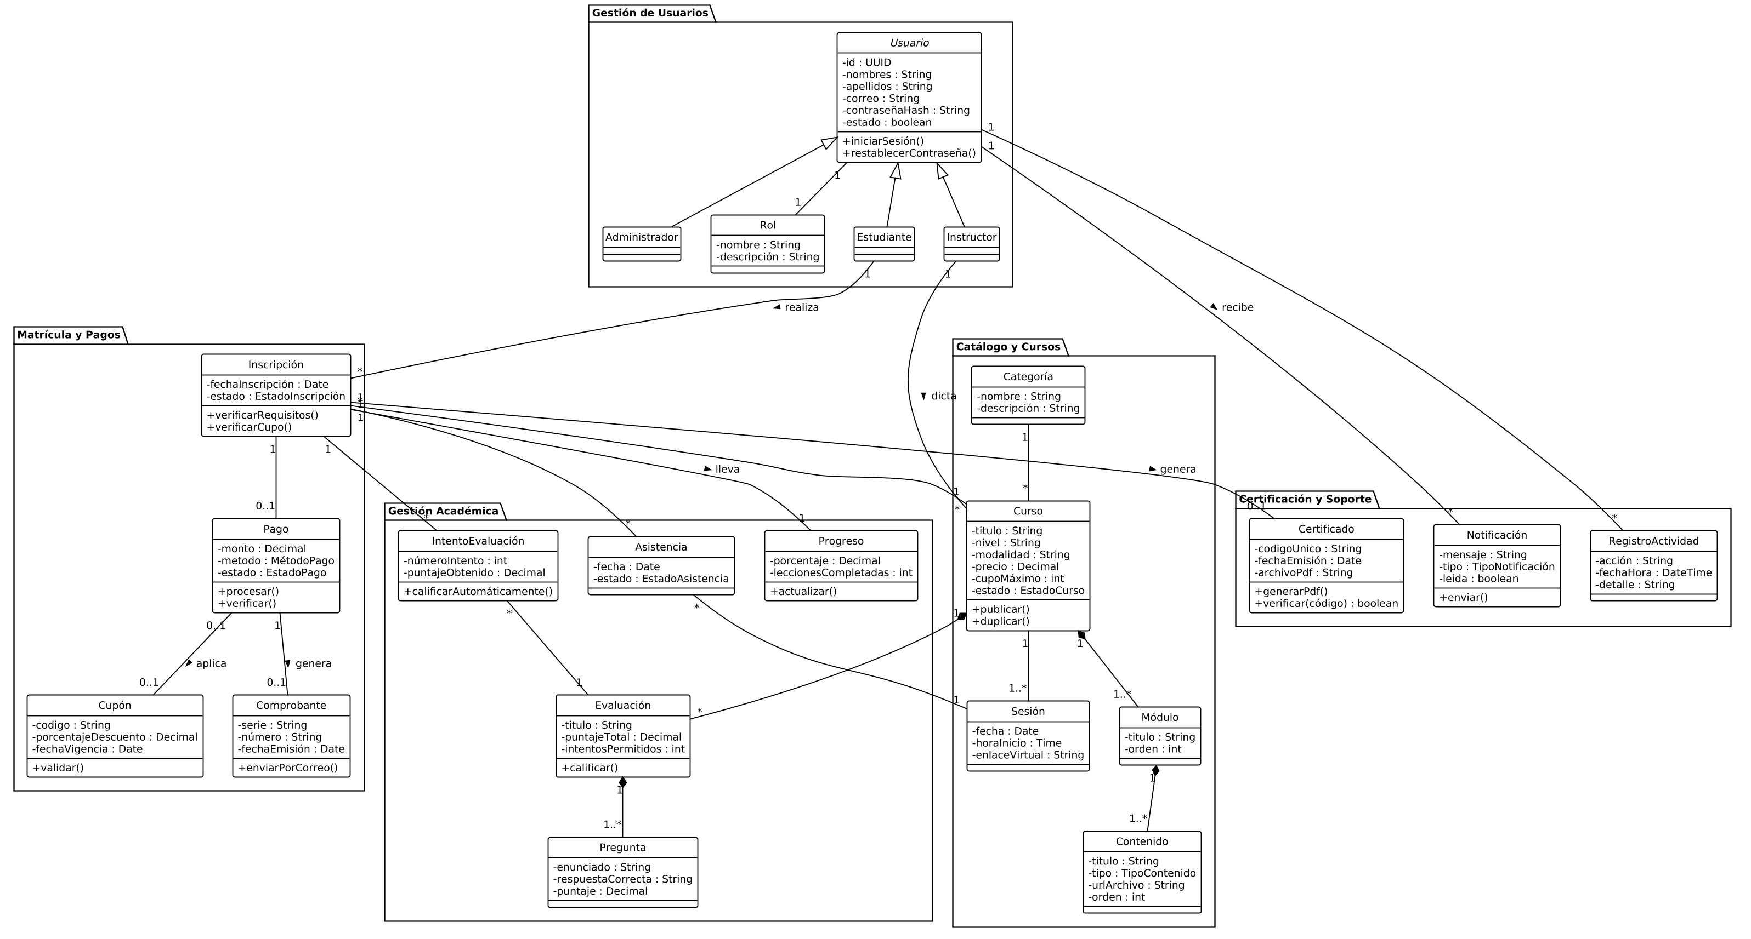
Nota: Vista general de las clases principales del sistema y sus relaciones, agrupadas por módulos funcionales.
Figura 17
Diagrama de clases del módulo de usuarios y seguridad del sistema PEDSAR
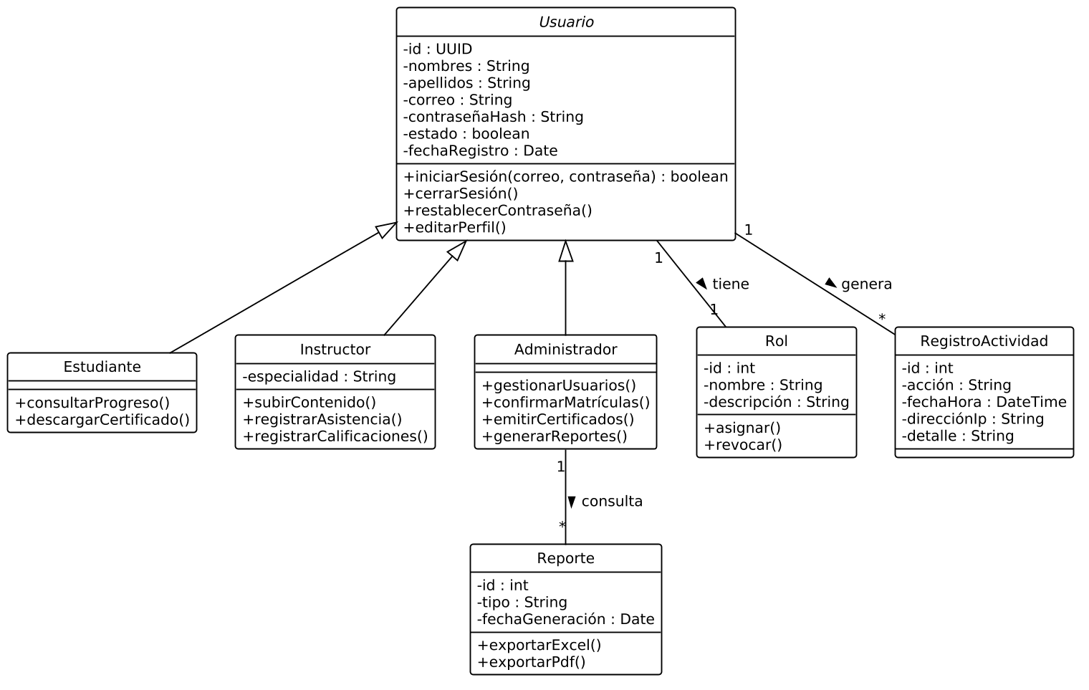
Nota: Clases del módulo de usuarios y seguridad: autenticación, roles (estudiante, instructor y administrador) y control de acceso.
Figura 18
Diagrama de clases del módulo de cursos y catálogo del sistema PEDSAR
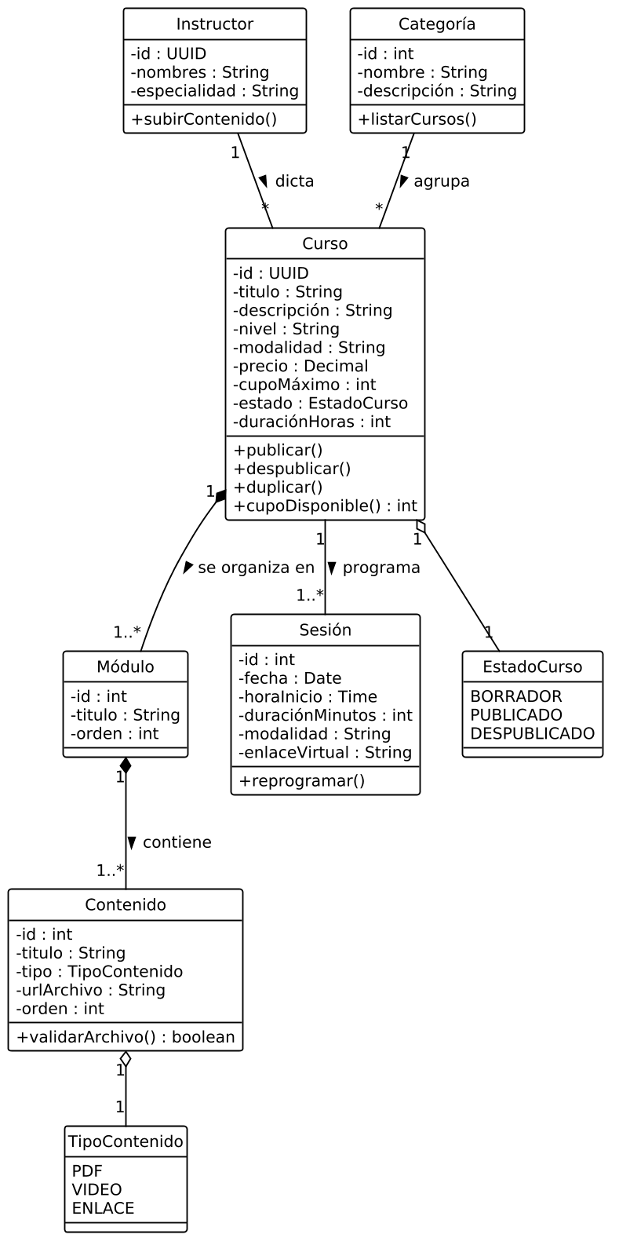
Nota: Clases del módulo de cursos y catálogo: categorías, cursos, módulos, contenidos y sesiones con sus estados.
Figura 19
Diagrama de clases del módulo de matrícula y pagos del sistema PEDSAR
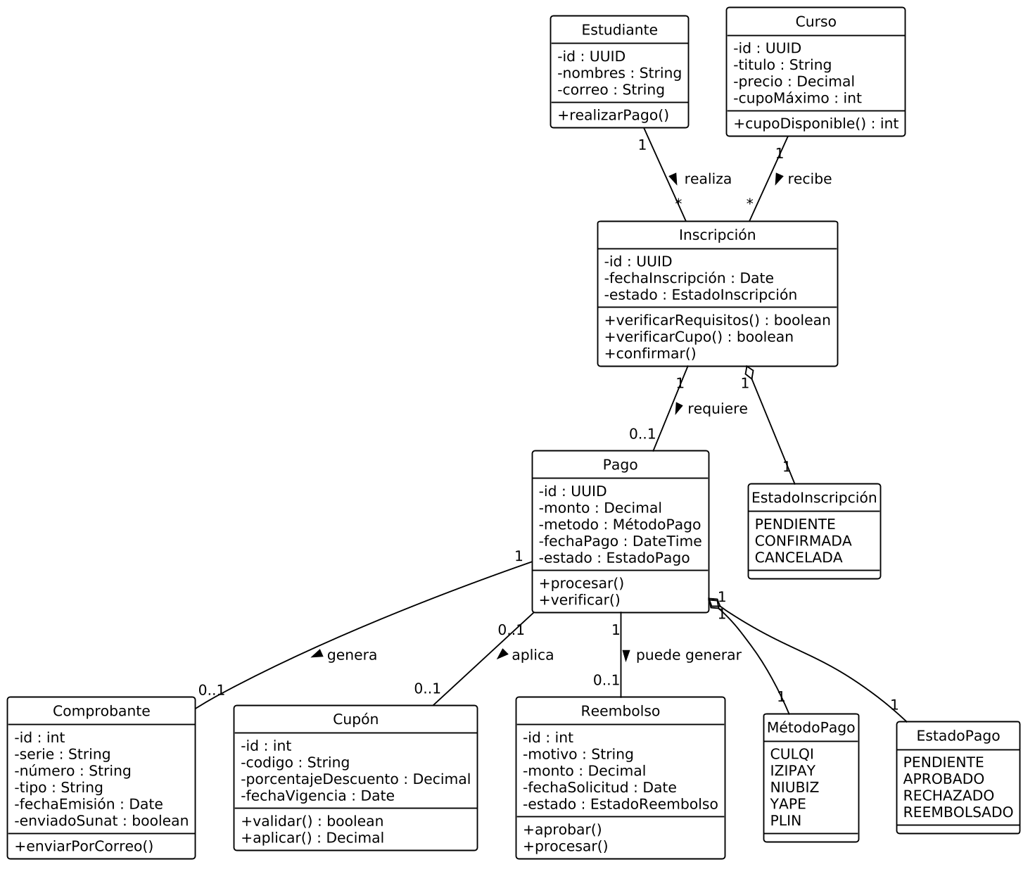
Nota: Clases del módulo de matrícula y pagos: inscripciones, pagos con pasarelas electrónicas, cupones, comprobantes y reembolsos.
Figura 20
Diagrama de clases del módulo académico y de certificación del sistema PEDSAR
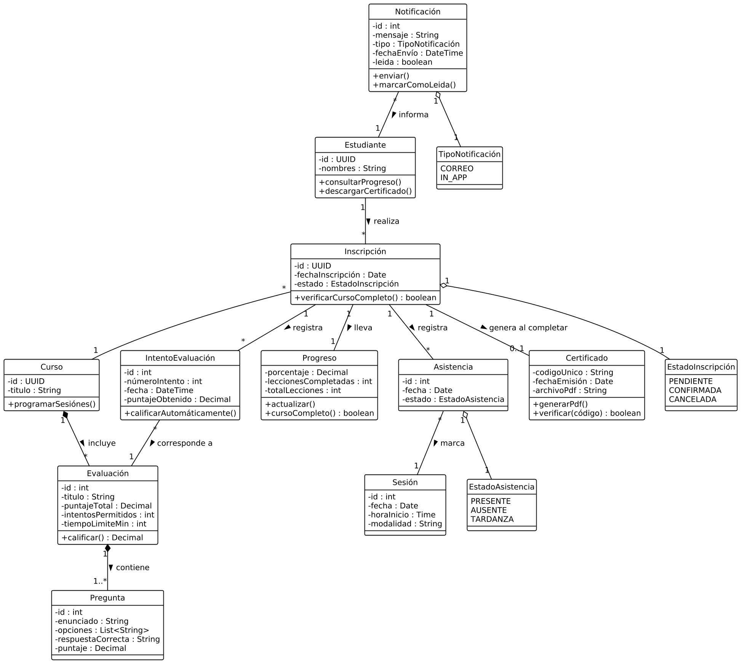
Nota: Clases del módulo académico y de certificación: evaluaciones, intentos, progreso, asistencia y certificados con código de verificación.
Figura 21
Diagrama de clases del módulo de comunidad del sistema PEDSAR
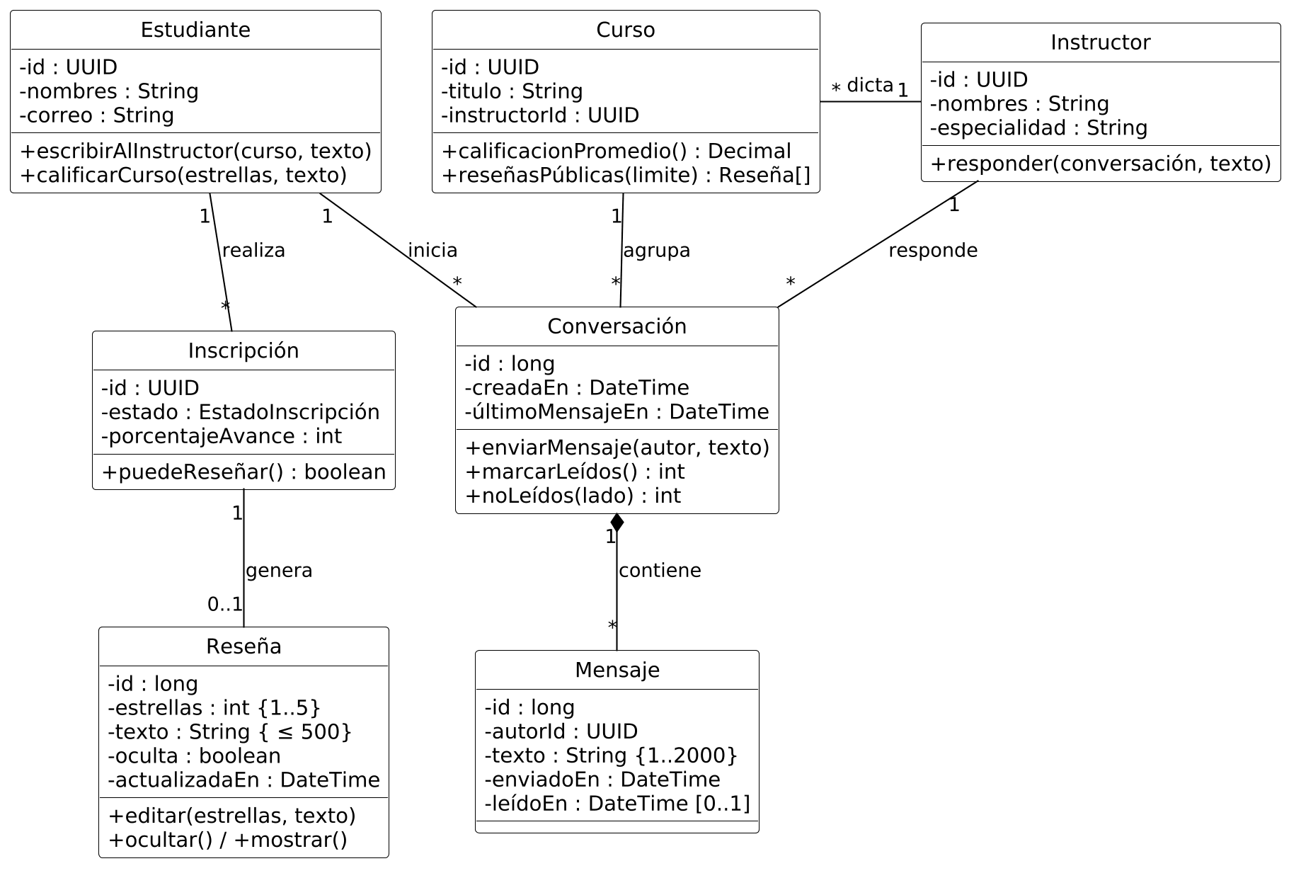
Nota: Clases del módulo de comunidad: conversaciones y mensajes entre el estudiante y el instructor dentro de un curso, y reseñas asociadas a las inscripciones completadas. Elaboración propia a partir de las tablas de conversaciones, mensajes y reseñas implementadas en la base de datos.

Anexo 5: Diagramas de Secuencia
Este anexo contiene los diagramas de secuencia de los procesos principales del sistema. Los diagramas de secuencia describen el intercambio de mensajes entre los actores y los componentes del sistema a lo largo del tiempo, mostrando el orden cronológico de las interacciones. Se presenta la inscripción y el pago en línea, así como la emisión del comprobante electrónico ante la SUNAT.
Figura 22
Diagrama de secuencia de la inscripción y el pago en línea del sistema PEDSAR
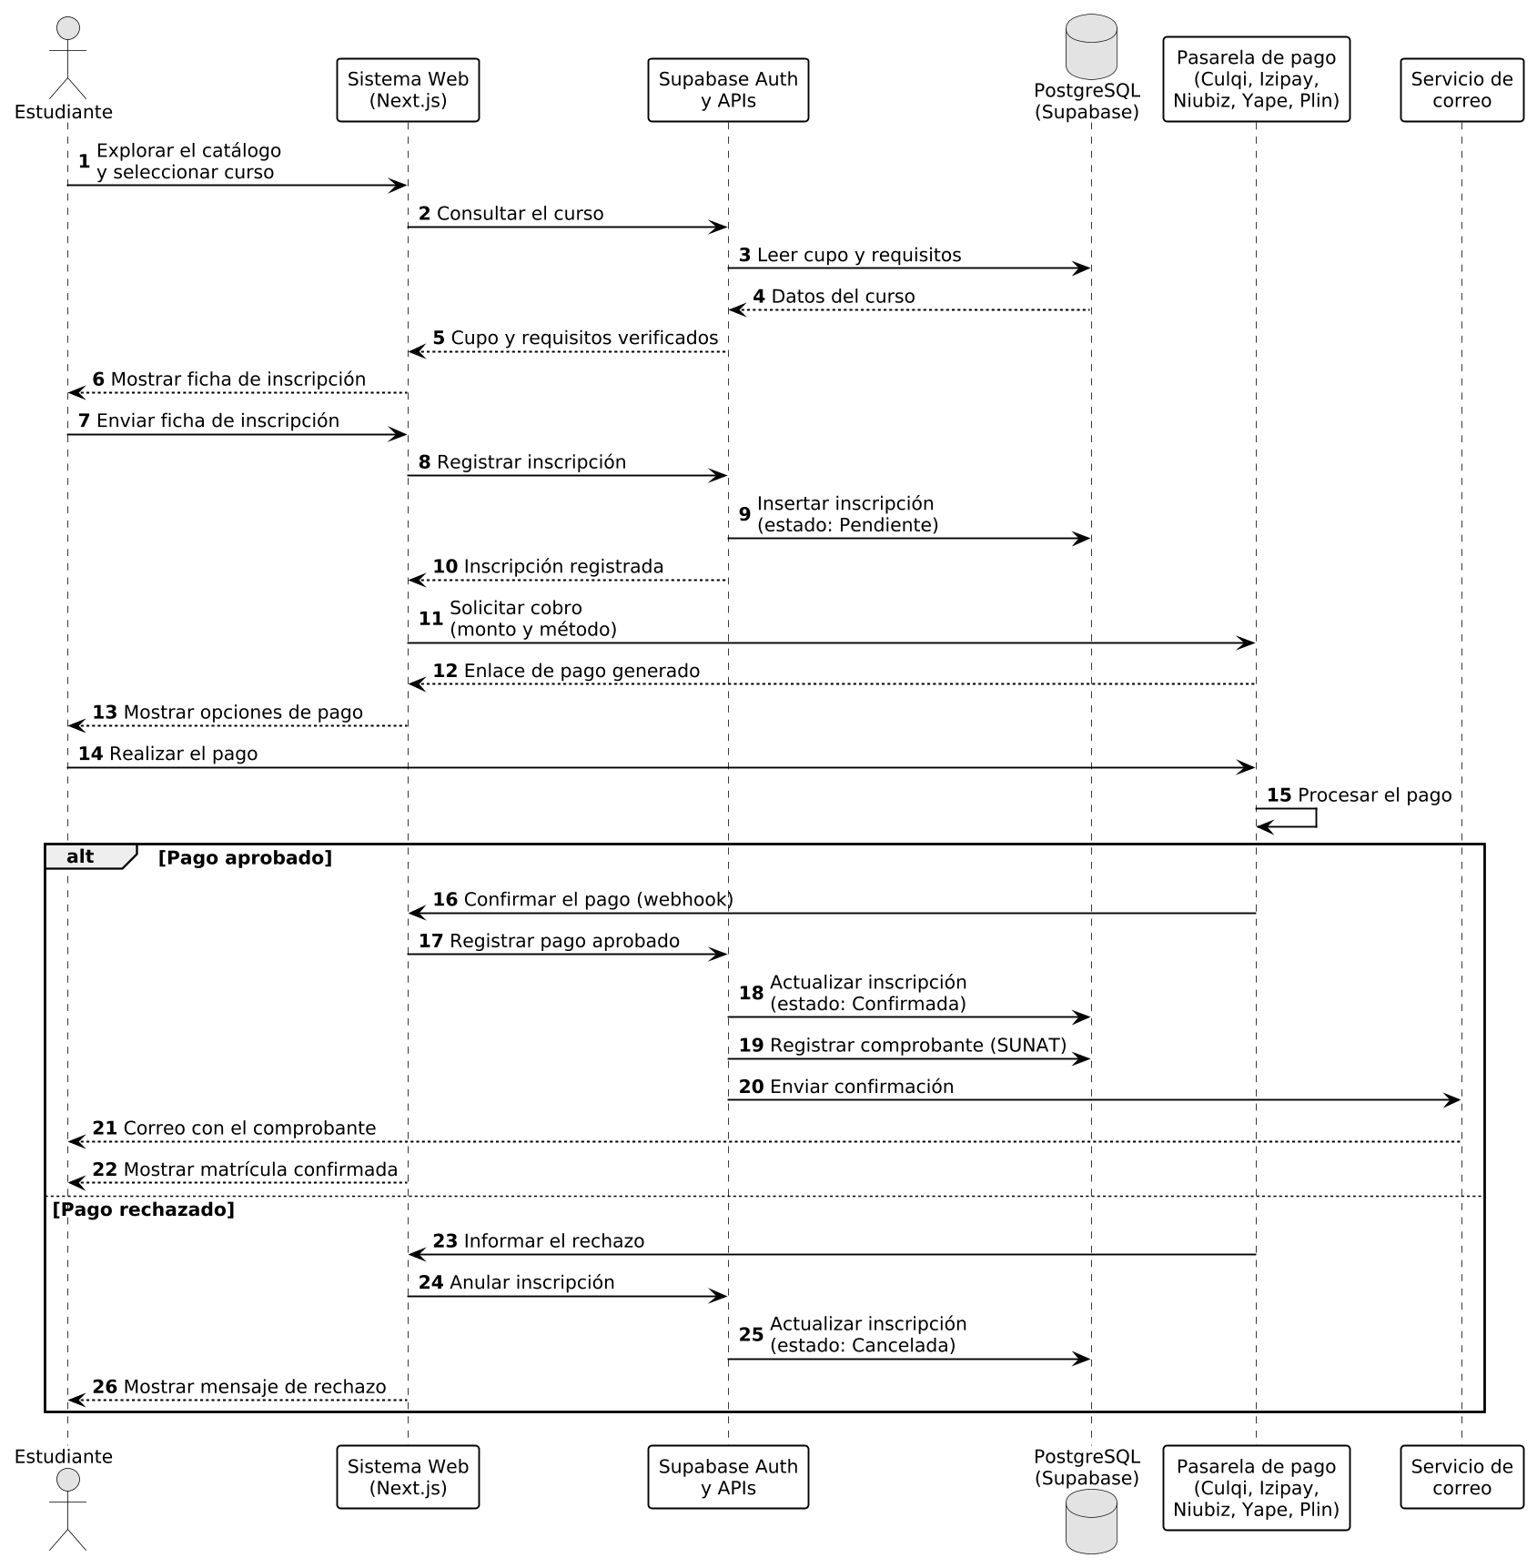
Nota: Intercambio de mensajes entre el estudiante, el sistema web, Supabase, la base de datos PostgreSQL y la pasarela de pago durante la inscripción en línea.
Figura 23
Diagrama de secuencia de la emisión del comprobante electrónico ante la SUNAT
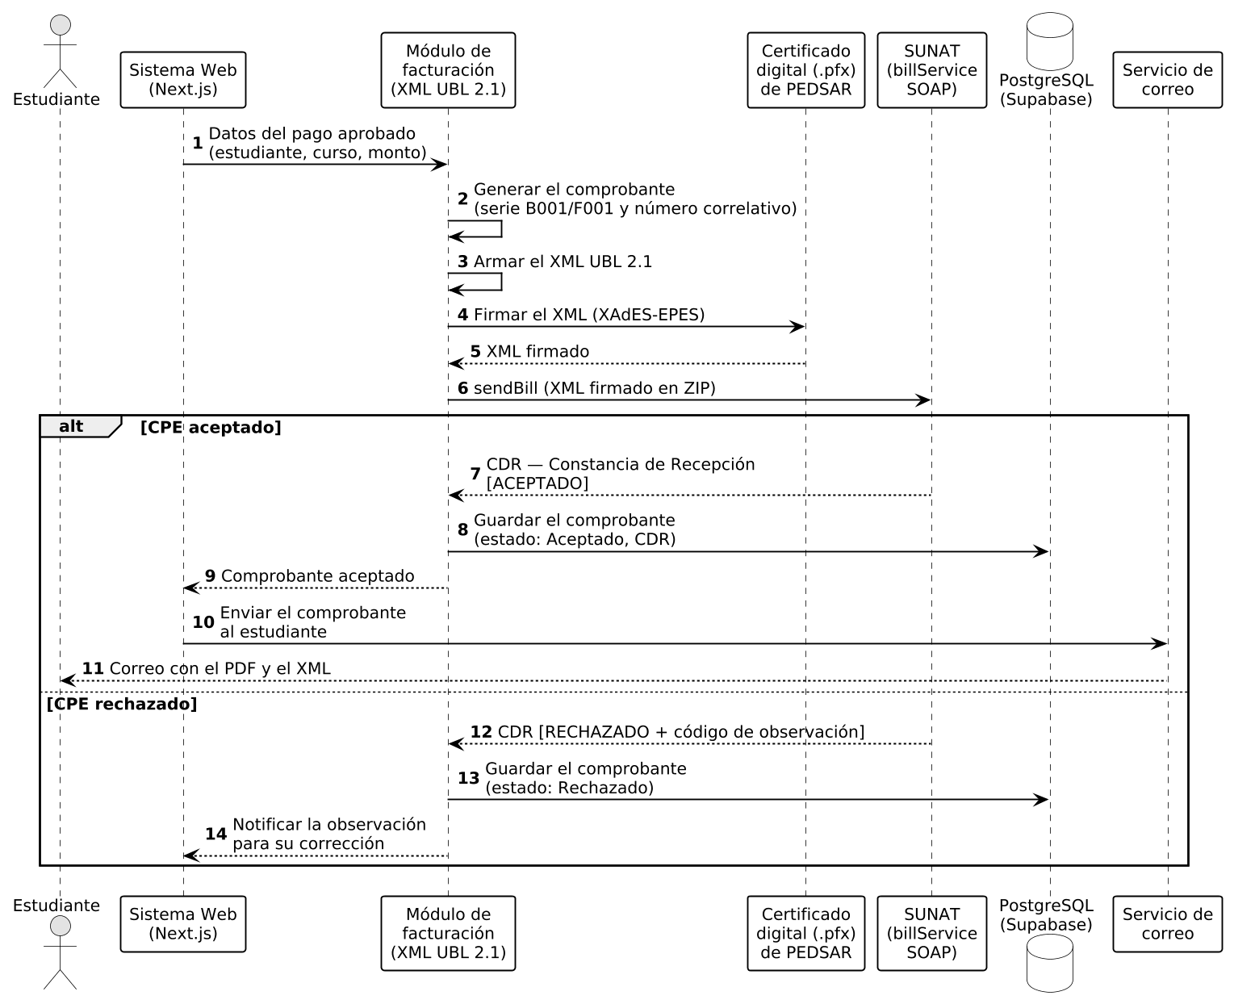
Nota: Generación del XML UBL, firma digital y envío del comprobante al webservice de SUNAT hasta obtener la constancia de recepción (CDR).

Anexo 6: Diagrama de Actividad
En este anexo se muestra el diagrama de actividad del proceso de inscripción y matrícula en línea. El diagrama representa el flujo de trabajo desde la exploración del catálogo de cursos hasta el acceso al aula virtual, incluyendo las decisiones de validación de requisitos y cupo, el pago electrónico y las notificaciones al estudiante.
Figura 24
Diagrama de actividad del proceso de inscripción y matrícula en línea del sistema PEDSAR
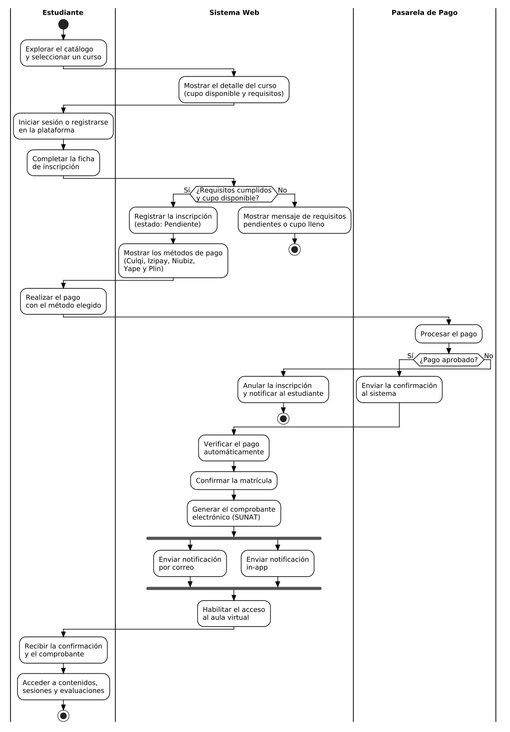
Nota: Flujo de actividades de la inscripción y matrícula con las decisiones de validación, el pago electrónico y la notificación al estudiante.

Anexo 7: Diagrama de Implementación
Este anexo presenta el diagrama de implementación (despliegue) del sistema web PEDSAR. El diagrama muestra la arquitectura física de la solución: los nodos de ejecución, los artefactos desplegados en cada nodo y los protocolos de comunicación entre el cliente web, la aplicación Next.js, la plataforma Supabase y los servicios externos.
Figura 25
Diagrama de implementación (despliegue) del sistema web PEDSAR
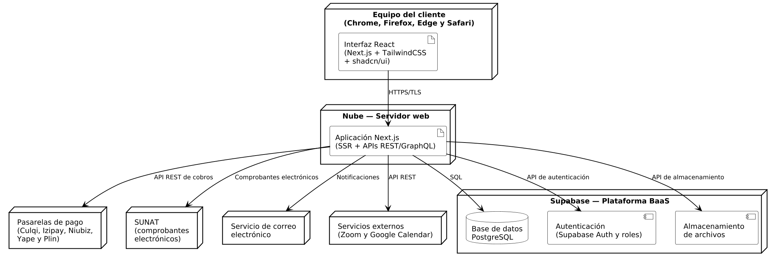
Nota: Nodos de despliegue del sistema: cliente web, aplicación Next.js en la nube, Supabase y servicios externos (pasarelas de pago, SUNAT, correo y videoconferencia).

